Développement et Application de Méthodologies Statistiques pour Études Multi-Omiques dans le Diabète de Type 2

Au-delà de l'Ère des Études d'Association Pangénomiques

Mickaël CANOUIL

29 Septembre 2017

# Remerciements

Je tiens en premier lieu à remercier Ghislain ROCHELEAU et Philippe FROGUEL de m'avoir donné l'opportunité de travailler sur ce thème de recherche et d'avoir supervisé celui-ci pendant trois ans.

Merci aux membres de ce jury : Alain DUHAMEL, Hélène JACQMIN-GADDA, Guillemette MAROT-BRIEND, Maria MARTINEZ, Cristian PREDA d’avoir accepté de juger mon travail.

Je remercie Loïc YENGO et Ghislain ROCHELEAU pour le soutien scientifique (et pas uniquement) qu'ils m'ont apporté avant le début et pendant les trois années de cette thèse, et pour avoir cru en moi non seulement au niveau de la thèse, mais plus généralement au niveau professionnel.  
Merci également à Loïc YENGO et à Philippe FROGUEL de m'avoir accueilli dans cette équipe de recherche source de défi m'ayant permis de développer mes compétences en biostatistique et en management.

À cela s'ajoute des remerciements tout particuliers aux membres passés et présents de l'équipe de biostatistique : Boris S., Cécile L., Dorothée T., Ghislain R., Lijiao N., Loïc Y., Marie V. et Mathilde B. m'ayant permis d'améliorer mon travail, au gré de nombreux échanges, et de me concentrer sur ma thèse, en particulier sur cette dernière année.

Je tiens à remercier les différents chercheurs avec lesquels j'ai pu collaborer durant ce travail, notamment Amar ABDERRAHMANI, Amélie BONNEFOND et Odile POULAIN-GODEFROY.

Enfin, je remercie toutes les personnes qui ont contribuées à ce travail en particulier celles intervenues aussi bien sur la scène que dans les coulisses ("pause-café" et "afterwork") : Aurélie D., Cindy A., Clément D., David L. G., Franck D.G., Iandry R., Julie M., Julien D., Loïc D. S., Marie F., Marie V., Marine C., Mélanie H., Morgane B., Stefan G. et Véronique D.  
Merci aux cinémas de la ville de Lille qui m'ont accueilli plus de 500 fois dans leurs salles obscures au cours des trois dernières années.

# Résumé

Les études d'association pangénomiques (GWAS) ont permis l'identification de plusieurs dizaines de gènes et de polymorphismes nucléotidiques (SNPs) contribuant au risque de diabète de type 2 (DT2). Plus généralement, les GWAS ont permis d'identifier des milliers de SNPs contribuant à des maladies complexes chez l'Homme. Cependant, la caractérisation fonctionnelle et les mécanismes biologiques impliquant ces SNPs et ces gènes restent en grande partie à explorer. En effet, les conséquences de ces polymorphismes sont complexes et peu connues. Une conséquence directe est l'altération de la protéine codée par un gène, voire une extinction complète de la transcription du gène (p. ex. via l’introduction d’un codon stop dans la séquence). Par ailleurs, ces polymorphismes peuvent avoir un rôle de régulation dans l'expression des gènes, par exemple, en perturbant la liaison de facteurs de transcription et d'enzymes impliqués dans la méthylation de l'ADN. Malgré des associations fortes des SNPS identifiés, ils ne peuvent expliquer la totalité de l'héritabilité du DT2, suggérant par le fait même des mécanismes d'interactions entre les différentes couches que représentent la génomique, la transcriptomique et l'épigénomique.

Le changement de paradigme en statistique génétique et la disponibilité de données transcriptomiques et épigénomiques sont responsables de l'évolution du domaine, passant des analyses d'associations à des analyses transversales de type multi-omique, et permettant de fournir des éléments de réponse sur l’aspect fonctionnel des SNPs ou des gènes impliqués, et dans certains cas, permettant d'évaluer le lien causal de ces variants sur la pathologie. Les développements et applications méthodologiques proposés dans cette thèse sont variés, allant d’une approche similaire aux GWAS, mettant à profit les données longitudinales disponibles dans certaines cohortes (p. ex. D.E.S.I.R.), au moyen d'un modèle joint ; de la caractérisation fonctionnelle de gènes candidats, identifiés par GWAS, dans la sécrétion d'insuline par une étude transcriptomique multi tissu et dans un modèle cellulaire ; de l'identification d'un nouveau gène candidat (PDGFA) impliqué dans la dérégulation de la voie de l'insuline dans le DT2 via des mécanismes épigénétiques et transcriptomiques ; et enfin de la caractérisation de l'effet sur le transcriptome de deux substituts du bisphénol A dans un modèle d’adipocyte primaire.

L'augmentation des connaissances des processus biologiques dans lesquels sont impliqués les SNPs et gènes identifiés par GWAS pourrait permettre l'élaboration de stratégies diagnostiques plus efficaces, ainsi que l'identification de cibles thérapeutiques pour le traitement du DT2 et des complications associées (p. ex. insulinorésistance, NAFLD, cancer, etc.). Plus généralement, ces études multi-omiques ouvrent la voie à l'approche émergente que représente la médecine de précision, permettant le traitement et la prévention des pathologies tout en prenant en compte ce qui fait la spécificité d'un individu, à savoir son génome et son environnement, tous deux interagissant sur son transcriptome et son épigénome.

*Mots-clés :* Biostatistique ; Génétique ; Epigénétique ; Transcriptomique ; Diabète de type 2

# Abstract

Genome-wide association studies (GWAS) have resulted in the identification of several dozen of genes and single nucleotide polymorphisms (SNPs) contributing to type 2 diabetes (T2D). More generally, GWAS have identified thousands of SNPs contributing to complex diseases in human. However, the functional characterization and biological mechanisms involving these SNPs and genes remain to be explored. Indeed, the consequences of these polymorphisms are complex and little known. One direct consequence is the alteration of the protein encoded by a gene, or even a complete transcriptional gene silencing (e.g. codon stop in the sequence). Furthermore, these polymorphisms may have a regulatory role in gene expression, for example, by interfering with the binding of transcription factors and enzymes involved in DNA methylation. Despite the strong associations of SNPs identified, they cannot explain the full heritability of T2D, hence suggesting interaction mechanisms between the different layers of omics, such as genomics, transcriptomics and epigenomics.

The paradigm shift in statistical genetics and the availability of transcriptomic and epigenomic data are responsible for the evolution of the discipline, moving from association studies to multi-omics studies, and providing insights on the functional aspect of the SNPs or genes involved, and in some cases allowing to evaluate the causal link of these variants on the pathology. The methodological developments and their applications proposed in this thesis are various, ranging from a similar approach to GWAS, by leveraging the longitudinal data available in some cohorts (e.g. D.E.S.I.R.), using a joint model approach; to the functional characterisation of candidate genes, identified by GWAS, in insulin secretion by a multi tissue transcriptomic study and by study in a cell model; to the identification of a new candidate gene (PDGFA) involved in the deregulation of the insulin's pathway in T2D through epigenetic and transcriptomic mechanisms; and finally, to the characterisation of the effect on the transcriptome of two substitutes of bisphenol A in a primary adipocyte model.

The increase of knowledge in biological processes involving SNPs and genes identified by GWAS could enable the development of more effective diagnostic strategies, and the identification of therapeutic targets for the treatment of T2D and its associated complications (e.g., insulin resistance, NAFLD, cancer, etc.). More generally, these multi-omics studies pave the way for the emerging approach of precision medicine, allowing the treatment and prevention of pathologies while accounting for what makes the specificity of an individual, namely his genome and his environment, both interacting on his transcriptome and his epigenome.

*Keywords:* Biostatistics; Genetics; Epigenetics; Transcriptomics; Type 2 Diabetes

# Introduction

## Préceptes

Dans un premier temps, nous proposons de revenir sur quelques notions et définitions, qui pourront au besoin faire l’objet de simplifications.

### Génome

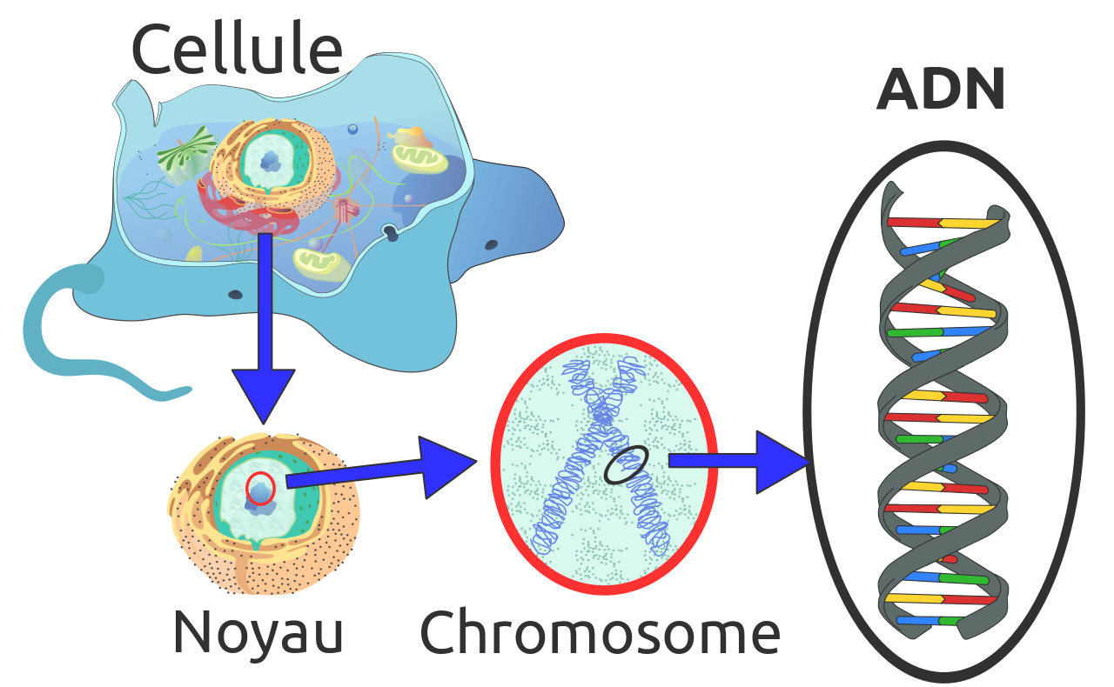

FIGURE 1 Localisation de l'ADN dans une cellule eucaryote.

Le patrimoine génétique (génome) d’un individu est l’ensemble de l’information génétique présente sous forme de chromosomes dans le noyau des cellules eucaryotes (Figure 1). L’Homme dispose de 22 paires de chromosomes, appelés autosomes, et d’une paire de chromosomes sexuels ou gonosomes (notés XX chez la femme, et XY chez l’homme). Ces chromosomes constituent la forme condensée de deux molécules, appelées brins, d’Acide DésoxyriboNucléique (ADN), et composées de la répétition de quatre nucléotides (ou bases nucléotidiques) : A, C, G et T, respectivement pour adénosine, cytosine, guanine et thymine. La position de l’une de ces bases, donnée en paire de base (pb), est appelée locus (loci, au pluriel). Il est à noter qu’un locus peut également désigner une région de plusieurs dizaines de paires de bases, voire d’un gène entier. Ces quatre nucléotides sont la base de l’information génétique et sont complémentaires pour une même paire : A est couplé à T, tandis que C est couplé à G. Cette complémentarité permet aux deux brins d’ADN de se lier l’un à l’autre via une liaison hydrogène et de former une structure en double-hélice. L’association de cette double-hélice avec des complexes protéiques, tels que les histones, permet à l’ADN d’être présent dans deux états de condensation différents : l’euchromatine, un état décondensé, et l’hétérochromatine, un état condensé où les histones sont très rapprochées les unes des autres. Ces deux états de condensation de la molécule d’ADN auront un effet sur les mécanismes de transcription de l’ADN. La transcription est un mécanisme de lecture de l’ADN et d’écriture d'une partie de l'information génétique se trouvant au niveau d'un gène sous une forme dérivée : l'Acide RiboNucléique (ARN). Les gènes sont le résultat de l’arrangement en séquence des 3,5 milliards de paires de bases du génome humain (Ensembl version 89, mai 2017). Cependant, l’ensemble de l’ADN n’est pas codant. Chez l’Homme, il existe environ 20 000 gènes codant pour des protéines, répartis de façon discontinue sur l’ensemble du génome (Ensembl version 89, mai 2017).

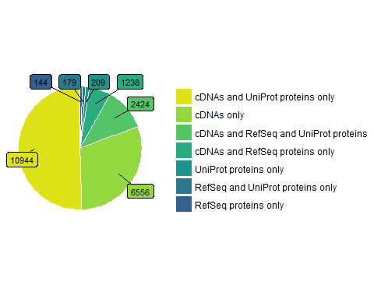

FIGURE 2 Diagramme des gènes répertoriés sur la base Ensembl.

D’une cellule à une autre dans un même organisme, le génome est le même. Cependant, il existe des disparités entre le génome de deux individus d’une même espèce, et d'autant plus entre deux espèces. Ainsi, deux individus d’une même espèce vont partager pour plusieurs loci les mêmes allèles, mais pourront présenter des variations appelées polymorphismes. Pour un même locus, le génotype donne l'allèle présent sur chacun des deux chromosomes d'une même paire, et s'écrit sous la forme d'un couple d'allèles : AA, AB, ou BB, où A et B désignent les bases nucléotidiques (c.-à-d. A, C, G ou T).

Au sein d’une population, la variabilité génétique est engendrée principalement par l'intermédiaire de deux phénomènes : la mutation ou la recombinaison. La mutation est un mécanisme introduisant un polymorphisme, c'est-à-dire par l’introduction d’une nouvelle version d’un allèle au sein de la séquence, soit par l’ajout, la suppression ou l’insertion d’un ou plusieurs nucléotides, provoquant ainsi des changements dans la séquence d’ADN. Ces changements peuvent être classés en différentes catégories selon leur conséquence sur la synthèse de la protéine. Ainsi, une mutation est dite "silencieuse" ou "synonyme", lorsque l’acide aminé n’est pas changé.

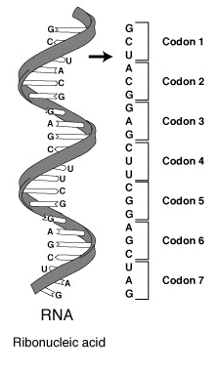

FIGURE 3 Brin d'ARN et codons.

Un acide aminé est le résultat de la traduction, depuis un ARN messager, d'une séquence de trois bases nucléotidiques nommée "codon" (Figure 3). Il existe 64 codons ( $4^{3}$ combinaisons de bases), correspondant à 22 acides aminés uniques, ce qui permet à plusieurs codons d’être traduits en un même acide aminé. Quand la mutation engendre l’apparition d’un codon stop, arrêtant par le fait même la synthèse de la protéine avant la fin de la séquence d'ARN, elle est alors appelée "non-sens".

La recombinaison est un mécanisme se produisant lors de la méiose, c'est-à-dire lors du processus de formation des gamètes, où les chromosomes homologues (c.-à-d. les chromosomes d’une même paire) se chevauchent, et peuvent alors échanger une partie de l’ADN les constituant. La recombinaison n’affecte pas l’ensemble du chromosome de façon homogène. En effet, les événements de recombinaison sont plus fréquents avec l’éloignement du centromère, c'est-à-dire à la position de jointure des chromosomes d’une même paire. On parle de déséquilibre de liaison lorsque la probabilité d'observer un allèle à un locus A n'est pas indépendante de celle d'observer un allèle à un locus B, autrement dit, lorsque la probabilité d'observer un certain couple d'allèle n'est pas égale au produit au produit des probabilités d'observé chaque allèle individuellement.

Pour la suite, nous nous intéresserons principalement aux variants génétiques polymorphiques au niveau d’une seule base nucléotidique, les SNPs ("Single Nucleotide Polymorphisms"), et omettrons les insertions/délétions (INDEL), ou encore les variations du nombre de copies ou CNVs ("Copy Number Variations").

### Transcriptome

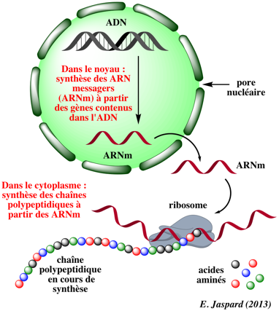

FIGURE 4 Schéma simplifié de la synthèse des protéines chez les eucaryotes.

La transcriptomique étudie les ARN formés lors de la transcription d’un gène dans le noyau. La transcription est une étape indispensable pour la synthèse de protéines permettant de faire transiter l’information contenue dans l’ADN nucléaire vers le cytoplasme sous la forme d'ARN, où se trouve le matériel nécessaire à la traduction en protéine (c.-à-d. les ribosomes et les acides aminés) (Figure 4). La transcription de l’ADN en ARN est réalisée par l’enzyme ARN polymérase. Il existe plusieurs classes d’ARN, dont la plus abondante est la classe des ARN messagers (mRNA).

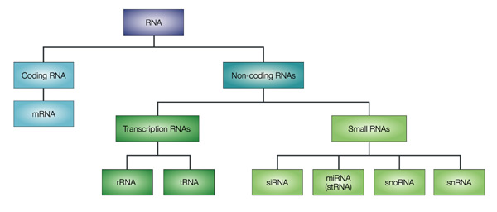

FIGURE 5 Classification des différents types d'ARN.

À cette classe s’ajoutent les ARN de transfert (tRNA), qui apportent les acides aminés nécessaires à la traduction des mRNA en protéines, et les ARN ribosomaux (rRNA), qui constituent les complexes protéiques que sont les ribosomes, ainsi que des ARN mesurant moins de 200 nucléotides, soit les petits ARN ("small RNA"), les miRNA ("microRNA"), les snoRNA ("small nucleolar RNA"), les siRNA ("small interfering RNA"), les piRNA ("piwi interfering RNA"), etc. (Figure 5). Ces derniers participent à divers mécanismes métaboliques, notamment la régulation de l’expression des gènes (Ambros, 2004; Bartel, 2004).

L’expression des gènes est mesurée directement par les mRNA, qui représentent les ARN codant pour les protéines. Il est à noter que le nombre de protéines pouvant être synthétisé est supérieur au nombre de gènes. En effet, un gène se compose de plusieurs exons (parties codantes) et d’introns (parties non-codantes), et lors de la transcription, l’épissage du gène permet la création d’une molécule mRNA ne comportant que les parties codantes. Cette phase d’épissage peut être "alternative", c’est-à-dire, que pourront être conservées, lors de la synthèse de mRNA, différentes combinaisons d’exons aboutissant à la synthèse de plusieurs mRNA ou transcrits, qui seront alors exportés en dehors du noyau pour être ensuite synthétisés en protéines dans le cytoplasme de la cellule. Ainsi, un gène peut produire plusieurs protéines différentes selon les besoins et la fonction de la cellule et du tissu. Le transcriptome est défini comme l’ensemble des ARN présents à un instant donné dans un tissu ou type cellulaire spécifique, et nécessaires à la synthèse protéique et à sa régulation en partie via les petits ARN.

### Épigénome et Méthylome

Les mécanismes de régulation de l’expression des gènes sont nombreux. L'un de ces mécanismes passe par des marques épigénétiques modifiant la structure et la conformation de l’ADN, rendant de ce fait plus simple ou plus difficile selon les cas, la fixation des facteurs de transcription, et plus généralement de la machinerie cellulaire sur l’ADN. Il existe principalement deux types de modifications épigénétiques : la méthylation de l’ADN et les modifications d’histones. L’ensemble de ces modifications constitue l’épigénome d’un individu. Le méthylome constitue un sous-ensemble de l’épigénome regroupant uniquement les marques de méthylation. Nous nous concentrerons sur le méthylome impliqué principalement dans la régulation des gènes, la maintenance et la formation de la chromatine, constituant de ce fait un élément important de la régulation du transcriptome.

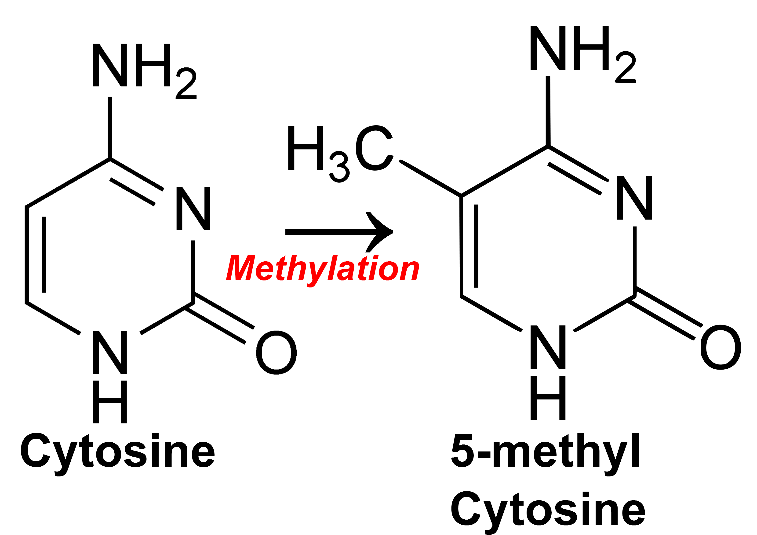

FIGURE 6 Formule structurelle de la méthylation de la cytosine.

La méthylation de l’ADN est l’ajout d’un groupement méthyl via une enzyme de la famille des ADN méthyltransférases (*DNMT*). Cette enzyme va catalyser l’ajout d’un groupement méthyl sur le carbone en position 5 d’une cytosine (5mC), cytosine généralement suivie (5’ vers 3’) d’une guanine, formant ainsi un groupement CpG (cytosine-phosphate-guanine) (Figure 6). Ces groupements, ou sites CpG, ne sont pas les seuls groupements de dinucléotides pouvant faire l’objet d’une méthylation CpHpG (H = A, T, ou C) (Lister et al., 2009). Cependant, ces marques ne sont pas les plus fréquentes chez les organismes eucaryotes (Bird, 1980).

Les sites CpG représentent une faible fraction du génome ($≃1\%$) et sont distribués de façon hétérogène sur l’ensemble du génome en raison d’une déamination spontanée, au cours du temps, des 5mC en thymine (Bird, 1980; Cooper & Krawczak, 1989).

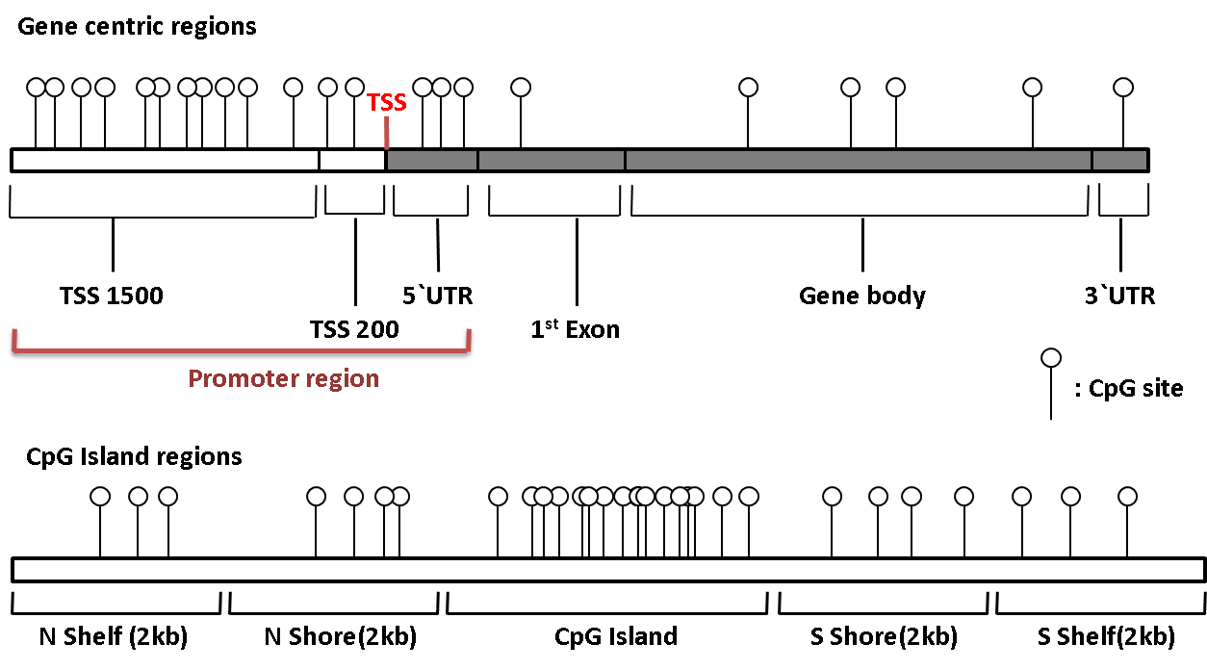

FIGURE 7 Schéma représentant la localisation des sites CpG sur le génome.

Les sites CpG peuvent être regroupés en îlots, appelés îlots CpG (Deaton & Bird, 2011) (Figure 7). Ces îlots CpG sont des régions enrichies en dinucléotide guanine-cytosine (GC) et sont généralement non-méthylés. Un îlot CpG est défini comme une séquence d’une longueur de 200 à 1 000 paires de bases comportant plus de 50 % de GC et un ratio $\frac{CpG_{observé}}{CpG_{attendu}}>=60$ % (Antequera, 2003; Gardiner-Garden & Frommer, 1987). Ces îlots CpG sont localisés dans les régions promotrices et exoniques pour 40 à 60 % d’entre eux (Larsen, Gundersen, Lopez, & Prydz, 1992; Saxonov, Berg, & Brutlag, 2006), traduisant l’importance du processus de méthylation dans la régulation de l’expression des gènes. Les sites et îlots CpG sont principalement déméthylés lorsqu'ils sont situés dans des régions promotrices (p. ex. site d’initiation de la transcription, en amont d'un gène) et des exons, et sont méthylés lorsqu’ils sont localisés dans le corps des gènes (Ball et al., 2009; Hellman & Chess, 2007; Jones, 1999). En effet, une hypométhylation observée au niveau des régions promotrices de la transcription est généralement inversement corrélée avec l’expression des gènes (Schultz et al., 2015; Wagner et al., 2014), mais pas de façon systématique (Moarii, Boeva, Vert, & Reyal, 2015), rendant complexe l’étude de l’épigénome conjointement avec le transcriptome. À cela s’ajoute l’impact potentiel des mutations survenant au niveau de la cytosine d’un site CpG. Ces polymorphismes sont appelés CpG-SNPs et permettent de mettre en évidence des mécanismes d’interaction entre génome et épigénome (Dayeh et al., 2013; Zhi et al., 2013).

### Phénotype

Le phénotype correspond à l’ensemble des caractères ou traits physiques observables chez un individu (p. ex. la taille, la couleur des yeux, le statut diabétique, etc.). Le phénotype est le résultat à la fois du génotype et des facteurs environnementaux, comme le mode de vie, le régime alimentaire ou l’activité physique par exemple. Un biomarqueur est une marque phénotypique particulière qui est la mesure d’un composé (p. ex. protéine, métabolite, etc.) présent dans le corps d’un individu et servant, en médecine, à des fins diagnostiques d’une pathologie.

## Le diabète de type 2

### Définition et chiffres du diabète

Le diabète est défini par une hyperglycémie. Dès 1999, l’organisation Mondiale de la Santé (OMS) (World Health Organization, 1999) préconise deux mesures de glycémie pour diagnostiquer le diabète : la glycémie à jeun et la glycémie mesurée deux heures après un test de tolérance au glucose par voie orale (OGTT). Dans la pratique, le diagnostic du diabète s’effectue, dans certains cas, via la mesure d’hémoglobine glyquée (HbA1c).  
C’est notamment le cas aux États-Unis, où la mesure d’HbA1c fait partie des critères de définition proposés par l’Association Américaine pour le Diabète (ADA). L’HbA1c est utilisée ici pour sa propriété à refléter l'évolution de la glycémie sur les trois derniers mois, ce qui correspond à la durée de vie moyenne d’un d’érythrocyte.

TABLEAU 1 Critères glycémiques de l'organisation mondiale de la santé (OMS), définissant les statuts insulinorésistant et diabétique. (OGTT : test de tolérance au glucose par voie orale).

|  |  |  |
| --- | --- | --- |
|  | Glycémie à jeun | Glycémie 2h après OGTT |
| Normoglycémique | < 6,1 mmol/L | < 7,7 mmol/L |
| Intolérant au glucose | 6,1 - 6,9 mmol/L | 7,7 - 11 mmol/L |
| Diabétique | > 7 mmol/L | > 11,1 mmol/L |

TABLEAU 2 Critères glycémiques de l'association américaine pour le diabète (ADA), définissant les statuts insulinorésistant et diabétique.

|  |  |  |
| --- | --- | --- |
|  | Glycémie à jeun | HbA1c |
| Normoglycémique | < 5,6 mmol/L | > 5,7 % |
| Intolérant au glucose | 5,6 - 6,9 mmol/L | 5,7 - 6,4 % |
| Diabétique | > 7 mmol/L | > 6,5 % |

Même si l’ADA et l’OMS s’accordent pour définir le diabète à partir d’une glycémie à jeun supérieure à 7,0 mmol/L, les critères pour définir une glycémie normale diffèrent entre les deux organisations, avec un seuil de glycémie inférieure à 5,6 mmol/L pour l’ADA et 6,1 mmol/L pour l’OMS (Tableau 1 et 2). Cette phase, ainsi définie pour une glycémie entre 5,6 ou 6,1 mmol/L et 7 mmol/L, peut être transitoire vers un diabète, et est parfois appelée "prédiabète". Les patients diagnostiqués comme intolérants au glucose font l’objet d’une prise en charge préventive consistant principalement en une modification du comportement alimentaire et plus généralement des habitudes de vie.

L’hyperglycémie chronique peut, lorsqu’elle n’est pas traitée, provoquer des complications au niveau cardiovasculaire, rénale, oculaire, et dans certains cas, conduire à une amputation d'un ou des membres inférieurs. Selon le dernier rapport de l’OMS, plus de 400 millions de personnes en 2014 vivaient avec le diabète, contre seulement 108 millions en 1980 selon les estimations mondiales (Roglic & World Health Organization, 2016). Depuis 1980, la prévalence du diabète est passée de 4,7 à 8,5 % chez la population adulte dans le monde.  
En France, selon les derniers rapports de l’Institut de Veille Sanitaire (InVS) (Mandereau-Bruno, Denis, Fagot-Campagna, & Fosse-Edorh, 2014; Ricci et al., 2010), la prévalence du diabète traité est passée de 4,6 % en 2012 à 5 % en 2015. En 2006-2007, la prévalence de l’intolérance au glucose représentait 5,6 %, ce qui en fait un véritable enjeu de santé publique.

Il existe 4 formes de diabète, le diabète de type 1, le diabète de type 2, le diabète gestationnel et les diabètes monogéniques.  
Le diabète de type 1 est le diabète dit insulinodépendant et nécessite des injections régulières d’insuline. Ce diabète se développe généralement chez un individu jeune qui perd rapidement sa capacité à réguler sa glycémie, suite à une réaction auto-immune contre les cellules $β$ du pancréas (cellules sécrétrices de l’insuline).  
Le diabète de type 2 est parfois appelé diabète de l’adulte ou diabète non-insulinodépendant, par opposition au diabète de type 1. Il se caractérise principalement par un défaut du métabolisme de l’insuline d'un ou plusieurs organes. Le diabète de type 2 représente plus de 90 % des diabètes dans le monde (Lyssenko & Laakso, 2013). Parce que les symptômes du diabète de type 2 sont moins marqués que ceux du diabète de type 1, le diabète de type 2 est souvent diagnostiqué tardivement, et notamment suite aux complications résultantes de celui-ci. Le diabète existe également sous une troisième forme, dit gestationnel. Ce diabète survient chez la femme durant la grossesse, aux environs de la 24ème semaine d'aménorrhée, et présente un facteur de risque accru du développement ultérieur d’un diabète de type 2, à la fois chez la mère et chez l’enfant (Case, Willoughby, Haley-Zitlin, & Maybee, 2006; Roglic & World Health Organization, 2016).

### Physiopathologie du diabète de type 2

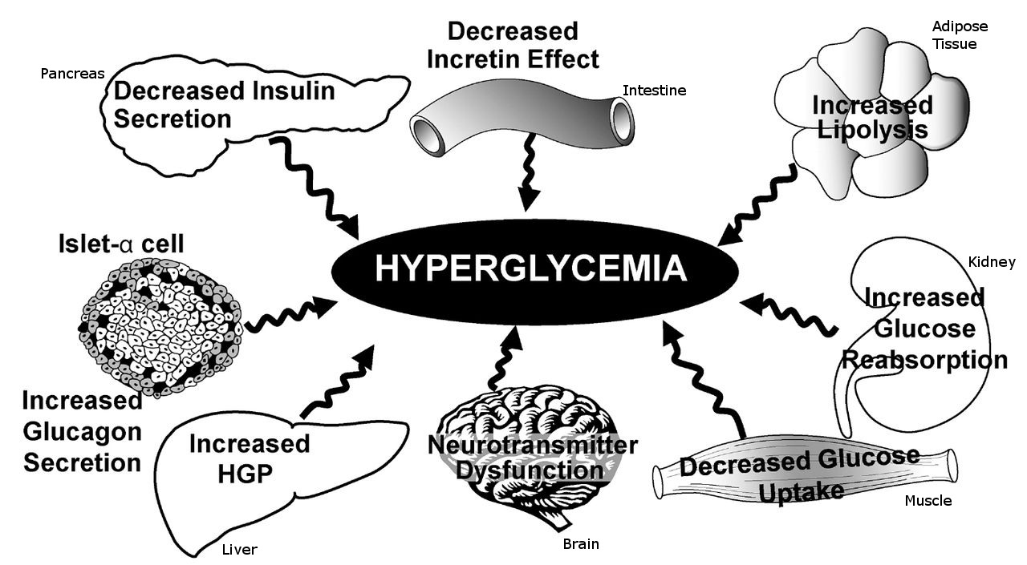

FIGURE 8 Tissus et organes impliqués dans l'hyperglycémie et le diabète de type 2 (HGP : "hepatic glucose production", production hépatique de glucose).

Le diabète de type 2 serait la conséquence d’une production insuffisante d’insuline en réponse à une demande accrue de l’organisme provenant d’une résistance à l’insuline (World Health Organization, 1999; World Health Organization & International Diabetes Federation, 2006). Le diabète de type 2 est une pathologie complexe dont l’origine génétique est multiple et passe notamment par des interactions avec l’environnement. De nombreux traits ont été identifiés comme facteurs de risque, tels le sexe, l’âge ou encore l’Indice de Masse Corporel (IMC), mais aussi l’ethnicité (p. ex., population des indiens Pima (Diamond, 2003; Knowler, Saad, Pettitt, Nelson, & Bennett, 1993)) et le manque d'activité physique font également partie de ces facteurs de risques (Lyssenko et al., 2008; Mykkänen, Kuusisto, Pyörälä, & Laakso, 1993; Noble, Mathur, Dent, Meads, & Greenhalgh, 2011).  
L’hyperglycémie, dans le cadre du diabète de type 2, implique trois mécanismes principaux : i) une augmentation de la sécrétion de glucose par le foie (néoglucogenèse) ; ii) une diminution de l’entrée et donc du métabolisme du glucose dans les organes périphériques, comme le muscle (insulinorésistance) ; iii) une altération de la sécrétion d’insuline par le pancréas ou une altération de l’insuline elle-même (Figure 8).

L’insulinémie et la glycémie à jeun permettent de mesurer l’insulinorésistance sur la base des indices HOMA ("HOmeostasis Model Assessment") (Matthews et al., 1985). Trois indices HOMA ont été proposés, avec $I$, l’insulinémie à jeun (en mU/L) et avec $G$, la glycémie à jeun (en mmol/L) :

* l’HOMA-IR reflétant l’insulinorésistance, dont la valeur normale est établie à 1, et qui augmente avec la gravité de l’insulinorésistance ($HOMA-IR=\frac{(I×G)}{22,5}$) ;
* l’HOMA-B augmentant avec l’altération de la fonction des cellules $β$, dont la valeur normale est fixée à 100 % ($HOMA-B=\frac{(20×I)}{(G−3,5)}$) ;
* l’HOMA-S étant l’inverse de l’HOMA-IR et représentant la sensibilité à l’insuline ($HOMA-S=\frac{1}{HOMA-IR}×100$).

Depuis la formulation de ces indices, Levy, Matthews, & Hermans (1998) ont proposé un nouveau modèle HOMA2, permettant la prise en compte de la variabilité de la tolérance au glucose du foie et des tissus périphériques, de la contribution à l’homéostasie de la proinsuline circulante, ainsi qu’une meilleure définition de la courbe de sécrétion d'insuline en réponse au glucose, notamment pour des concentrations en glucose supérieures à 10 mmol/L. Les indices basés sur le modèle HOMA2 sont exprimés en pourcentage, contrairement aux indices HOMA.

L’insulinorésistance correspond à la perte de sensibilité des récepteurs cibles de l’insuline, ne permettant plus à l’insuline de se fixer et bloquant ainsi l’entrée du glucose dans la cellule. Cette insulinorésistance engendre une sécrétion plus importante d’insuline par les cellules $β$ pour compenser ce manque d’efficacité (partielle ou totale), entraînant à plus ou moins long terme la défaillance de ces cellules, et dans le même temps induisant une hyperglycémie, signe précurseur d’un potentiel diabète. L’insulinorésistance des tissus se traduit, en plus de l’augmentation de la néoglucogenèse (dans le foie) et la diminution de l’entrée du glucose dans les cellules, par une augmentation de la libération d’acide-gras dans le tissu adipeux (lipolyse). Cette augmentation de la lipolyse tend à aggraver les mêmes phénomènes ayant initialement induit celle-ci, à savoir l’aggravation de l’insulinorésistance, l’augmentation de la néoglucogenèse hépatique et la diminution de l’action et de la sécrétion de l’insuline.

### La maladie du foie non alcoolique

Les complications du diabète, et plus généralement les pathologies associées, sont variées et peuvent toucher tous les tissus. En conséquence, l’étude de la physiopathologie du diabète de type 2 nécessite de comprendre les mécanismes biologiques, génétiques et épigénétiques, impliqués dans l’ensemble des tissus connus comme ayant un rôle dans l'hyperglycémie et l'insulinorésistance (Figure 8).

Ainsi, les risques de maladies de peau, rétinopathie, neuropathie, néphropathie, ainsi que les pathologies cardiovasculaires (p. ex. accident cardiovasculaire, accident vasculaire cérébral et hypertension) sont accrus chez les individus diabétiques. À ces pathologies s’ajoutent des pathologies spécifiques du foie, rangées principalement sous l’appellation NAFLD ("Non-Alcoholic Fatty Liver Disease") et NASH ("Non-Alcoholic Steato-Hepatitis") dans les cas les plus sévères. Ces dernières pathologies se définissent à partir de l’évaluation de différents critères, au moyen d’une coupe histologique d’un échantillon de biopsie du foie :

* Stéatose : pourcentage d’accumulation de triglycérides, se caractérisant par la déformation des hépatocytes et l’apparition de taches blanches ;
* Inflammation lobulaire : inflammation et infiltration des lobules du foie, entrainant des lésions du tissu ;
* Ballonnement hépatocytaire : comptage des hépatocytes présentant un gonflement anormal et une transparence accrue.

Ces trois critères servent à établir un score, le "NAFLD Activity Score" (NAS) (Tableau 3) (Kleiner et al., 2005). À cela s’ajoute une potentielle fibrose du foie se caractérisant par la destruction d’une partie du tissu hépatique, et pouvant aboutir à une cirrhose, voire au développement d’un carcinome hépatique.

TABLEAU 3 Critères constituant le score NAS ("NAFLD Activity Score").

|  |  |  |
| --- | --- | --- |
| Critère | Score | Catégorie |
| Stéatose | 0 | <5% |
|  | 1 | 5-33% |
|  | 2 | >33-66% |
|  | 3 | >66% |
| Inflammation Lobulaire | 0 | Pas de foci |
|  | 1 | <2 foci/200x |
|  | 2 | 2-4 foci/200x |
|  | 3 | >4 foci/200x |
| Ballonnement hépatocytaire | 0 | Aucune cellule |
|  | 1 | Quelques cellules |
|  | 2 | Beaucoup de cellules |

### La génétique et l’épigénétique du diabète de type 2

TABLEAU 4 Gènes identifiés dans les diabètes de type MODY ("Maturity-Onset Diabetes of the Young").

|  |  |  |  |
| --- | --- | --- | --- |
|  | Gène muté | Chromosome | Année de découverte |
| MODY 1 | HNF-4-alfa | 20 | 1991 |
| MODY 2 | Glucokinase | 7 | 1992 |
| MODY 3 | HNF-1-alfa | 12 | 1994 |
| MODY 4 | IPF-1 | 13 | 1997 |
| MODY 5 | HNF-1-beta | 17 | 1997 |
| MODY 6 | NeuroD1 | 2 | 1999 |

Le diabète de type 2 présente une composante génétique dont les premiers éléments ont été mis en évidence dans des études portant sur des jumeaux (monozygotes et dizygotes) (Kaprio et al., 1992), des études d’agrégation familiale, ainsi que des études portant sur des formes monogéniques de diabète, comme les diabètes dits "Maturity-Onset Diabetes of the Young" (MODY) (Thanabalasingham & Owen, 2011), ou diabète de type adulte chez le jeune. Les diabètes de type MODY n’impliquent qu’un seul gène (ou quelques-uns) (Tableau 4). Par exemple, un individu caractérisé MODY 2 présentera une mutation au niveau du gène *GCK* (Glucokinase), gène impliqué dans la régulation de la glycémie transformant le glucose en glucose-6-phosphate. Il a été montré qu’avoir un parent diabétique augmente le risque de développer un diabète de l’ordre de 30 à 40 %. Ce risque augmente à 70 % lorsque les deux parents sont diabétiques (Kobberling & Tillil, 1982; Meigs, Cupples, & Wilson, 2000).

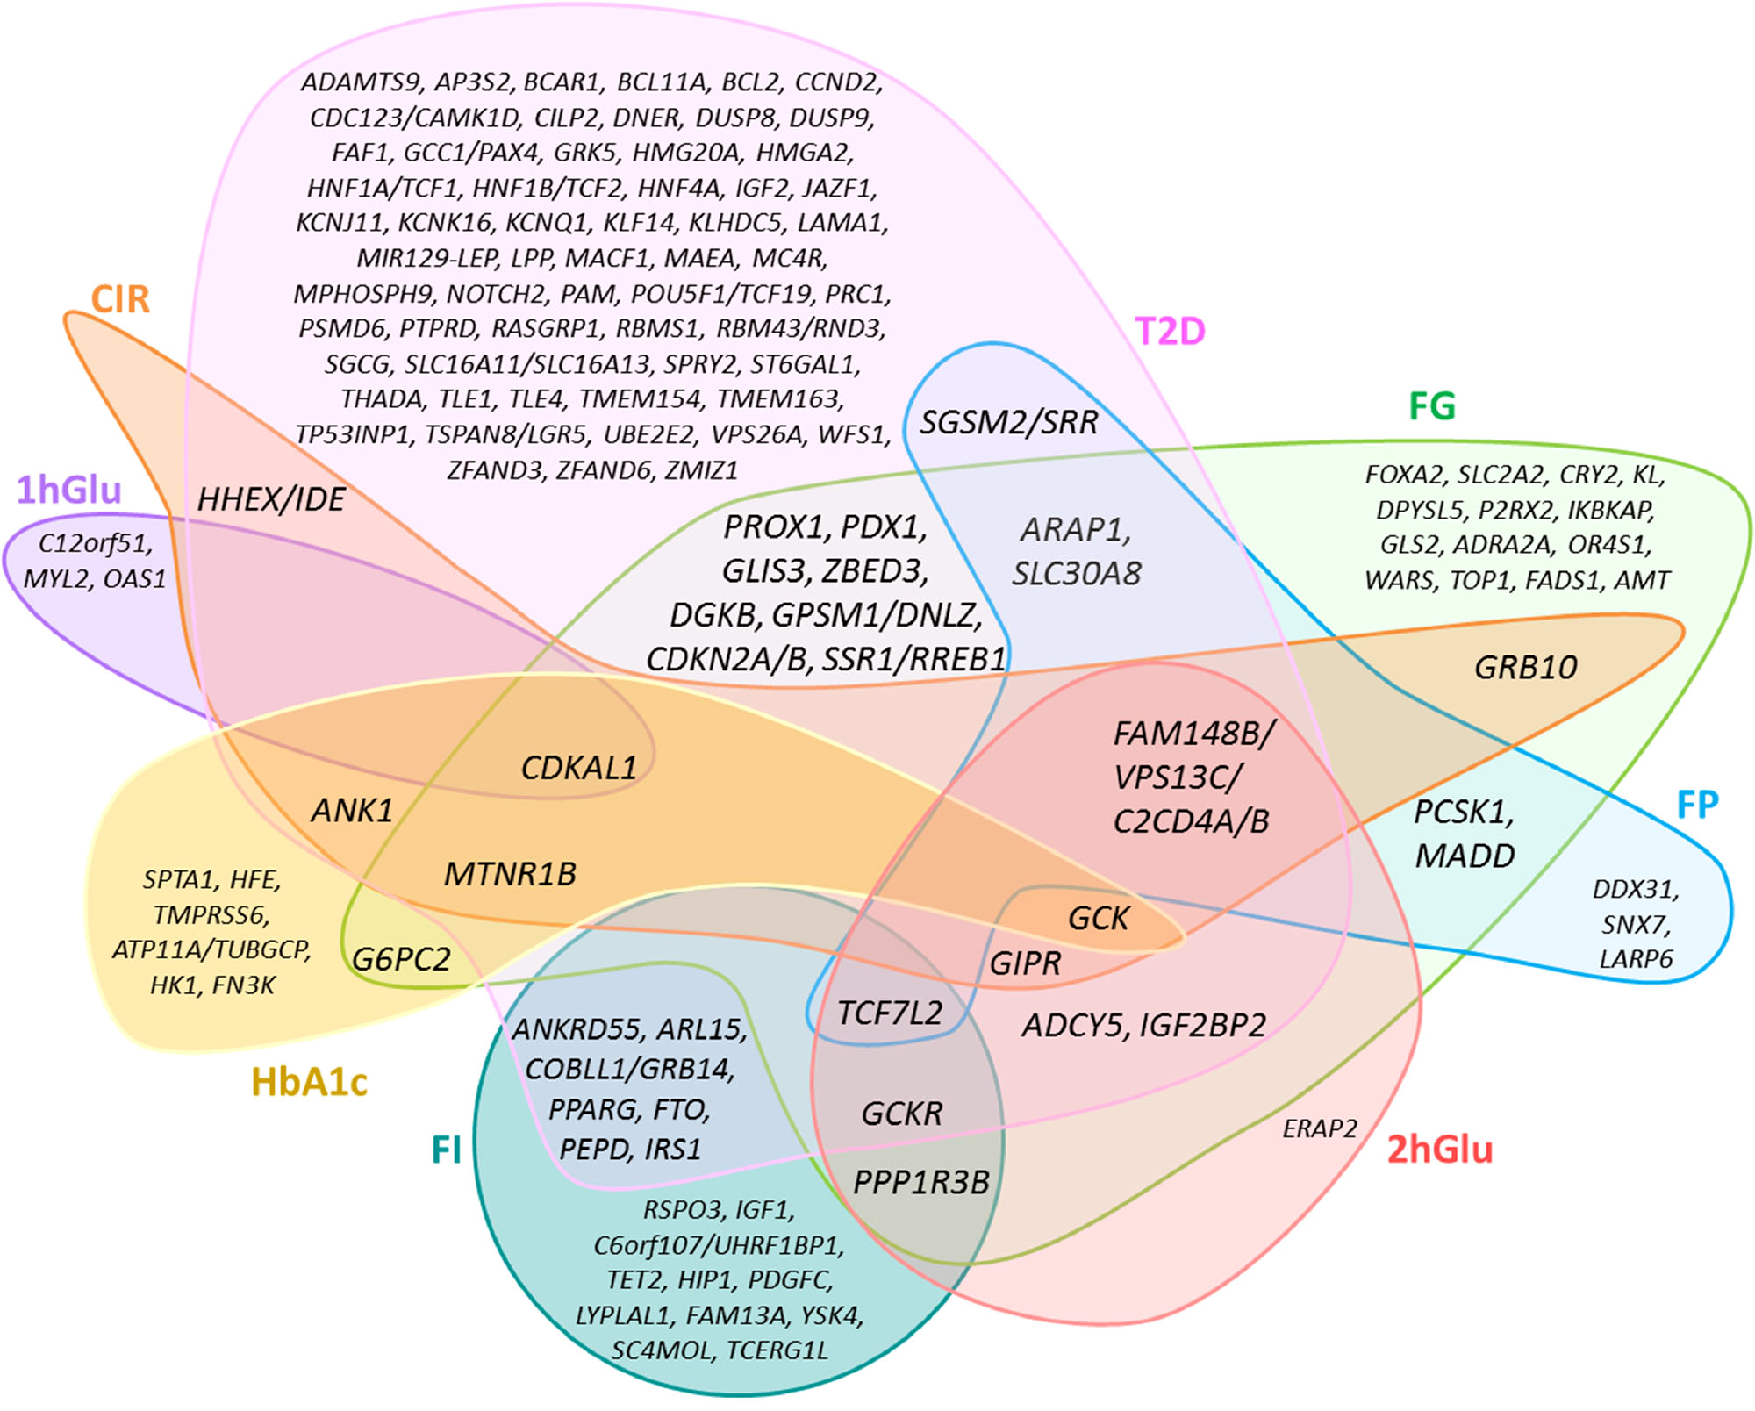

FIGURE 9 Diagramme de Venn des loci identifiés par études d'association pangénomiques pour leur effet sur différents traits glycémiques et le diabète de type 2 (Marullo, El-Sayed Moustafa, & Prokopenko, 2014). T2D : diabète de type 2 ; FG : glycémie à jeun ; FI: insulinémie à jeun ; FP : proinsulinémie à jeun ; 2hGlu : glycémie à 2 heures ; HbA1c : hémoglobine glyquée ; CIR : ratio carbohydrate-insuline.

Au cours de la dernière décennie, et depuis la première étude d’association pangénomique ("Genome-Wide Association Study" ou GWAS) portant sur le diabète de type 2 (Sladek et al., 2007), à l’heure actuelle, plus de 100 loci ont été identifiés (Figure 10) comme étant associés au diabète de type 2, dont certains sont également associés à la glycémie ou l’insulinémie dans des populations normoglycémiques (Figure 9), notamment les gènes *MTNR1B* ("Melatonin Receptor 1B") (Bouatia-Naji et al., 2009; Prokopenko et al., 2009; Sladek et al., 2007; Tam et al., 2010) et *TCF7L2* ("Transcription Factor 7-Like 2") (Grant et al., 2006; Groves et al., 2006; Zhang et al., 2006).

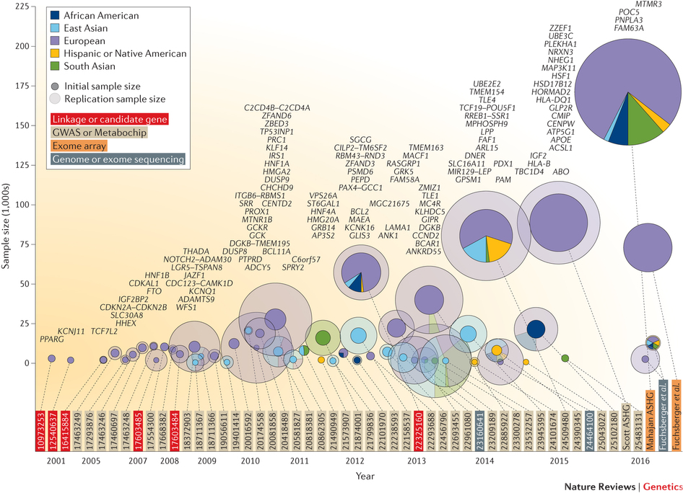

FIGURE 10 Historique des loci de susceptibilité au diabète de type 2 identifiés par études d'association pangénomiques (Flannick & Florez, 2016).

Les études ayant mené à l’identification de ces variants regroupent des études de liaison et des études d’association de type gènes-candidats. Par exemple, en utilisant la puce Illumina Metabochip (Voight et al., 2012) qui inclut environ 200 000 variants préalablement sélectionnés de résultats provenant des études d’association sur des traits métaboliques, cardiovasculaires et anthropométriques, environ 5 000 variants susceptibles d’être associés au diabète de type 2, et 17 000 autres dans des régions déjà associées dans des études antérieures (par GWAS ou séquençage du génome) ont été testés.  
Il est à noter que les loci identifiés par GWAS et par meta-analyses présentent, en premier lieu, des effets observés faibles sur le diabète de type 2 (odds ratio compris entre 1,1 et 1,4) et ne contribuent que faiblement à l'héritabilité de cette pathologie (10 à 15 %) (Morris et al., 2012; Scott et al., 2007). Ces estimations de l'héritabilité ont conduit à l'émergence d'un débat portant sur "l’héritabilité manquante", ouvrant la voie vers de nouvelles pistes de recherches comme, par exemple, le séquençage de l'ensemble de l'exome ou du génome dans le but d'étudier des variants avec de faibles fréquences alléliques, et l'étude des CNV (Manolio et al., 2009).  
La localisation intergénique ou intronique de ces loci ne permet pas d’identifier la fonction de ces variants de façon évidente, à quelques exceptions près, comme par exemple les loci au niveau de *GCKR* ("glucokinase regulatory protein") et *SLC30A8* ("ZnT-8 zinc transporter"), qui entraînent une altération de la séquence codante du transcrit de ces gènes (Beer et al., 2009; McCarthy & Zeggini, 2009; Saxena et al., 2007; Sladek et al., 2007).

La problématique de l’héritabilité manquante a renforcé l’hypothèse de "maladie commune, variants rares", laquelle stipule que des variants rares pourraient avoir une pénétrance plus forte et un effet plus important sur le risque de diabète de type 2 que les variants communs (Lupski, Belmont, Boerwinkle, & Gibbs, 2011; Schork, Murray, Frazer, & Topol, 2009). Cette hypothèse fait contrepoids à l’hypothèse présupposée des études gènes-candidats et des GWAS, c’est-à-dire celle de "maladie commune, variant commun" (Schork et al., 2009). Un variant commun est un variant dont la fréquence allélique est supérieure à 5 % dans la population générale, ce qui représente le seuil standard pour analyse statistique des SNPs dans les GWAS.

Ces études d’associations ont pu mettre en évidence le fait que certains variants pouvaient avoir un effet sur le risque de diabète de type 2, mais également avoir un effet sur des traits cliniques, telles l’insulinémie ou la glycémie (Dupuis et al., 2010; Voight et al., 2010; Yaghootkar & Frayling, 2013). Il est à noter qu’en raison de la prise de traitement influençant la glycémie et l’insulinémie, les études réalisées sur ces traits ne l’ont été que chez des individus normoglycémiques (non diabétiques). De plus, les variants présentant un effet à la fois sur la glycémie et sur le risque de diabète de type 2 ne représentent qu’une faible proportion des variants identifiés (Dupuis et al., 2010; Voight et al., 2010; Yaghootkar & Frayling, 2013). Cela indique que les mécanismes conduisant au diabète de type 2 et à l’élévation de la glycémie ne sont pas les mêmes, et paradoxalement qu’une élévation de la glycémie chez un individu pourrait ne pas augmenter son risque de développer un diabète de type 2.

L’épigénétique, principalement la méthylation de l’ADN et les modifications d’histones, est devenue une composante importante dans l’étude de la pathogenèse du diabète de type 2. En effet, ces modifications n’altèrent pas la séquence d’ADN et peuvent être transmises de génération en génération (Raciti et al., 2014). Elles sont également le reflet de facteurs environnementaux et peuvent modifier l’expression, voire activer ou éteindre complètement certains gènes (Zierath & Barrès, 2011). Dans un sens, ces modifications peuvent avoir un effet équivalent aux SNPs ou à d’autres mutations, en bloquant la transcription d’un gène. Plusieurs éléments viennent corroborer l’idée selon laquelle l’épigénétique pourrait expliquer une partie de "l’héritabilité manquante" dans le diabète de type 2, notamment en tant que reflet de l’environnement intra-utérin, comme cela a été montré dans des populations soumises à des contraintes alimentaires, où le risque de développement d’un diabète de type 2 était accru chez les enfants dont la mère avait connu une famine au moment de la grossesse (Hales & Barker, 1992; Pettitt et al., 1988; Ravelli et al., 1998). Des études similaires menées chez les indiens Pima ont montré des risques de développement de diabète supérieurs chez l’enfant lorsque la mère présentait une hyperglycémie et/ou un diabète (Dabelea et al., 2000; Pavkov et al., 2010; Pettitt, Baird, Aleck, Bennett, & Knowler, 1983).

Une autre indication vient de l’étude des perturbateurs endocriniens et de polluants qui sont présents sous différentes formes dans divers produits et outils de la vie de tous les jours (p. ex. boîte alimentaire en plastique, produits d'entretien, peintures, etc.). Ces substances peuvent avoir un effet sur la méthylation de l’ADN, résultant en un changement coordonné de l’expression des gènes (mRNA, miRNA), et ainsi produire un effet sur la sécrétion d’insuline (Hall et al., 2014) ou l’homéostasie du glucose, comme cela a été observé chez l’homme (Bi et al., 2015) et chez les rongeurs (rat et souris) (Li et al., 2014; Rajesh & Balasubramanian, 2015). En raison du caractère tissu-spécifique de la méthylation, les premières études se sont focalisées sur les tissus dont les échantillons étaient facilement prélevables, tels que le sang (Bell et al., 2010; Canivell et al., 2014; Chambers et al., 2015; Dayeh et al., 2016; Toperoff et al., 2012) et le pancréas, notamment les îlots pancréatiques impliqués dans la sécrétion d’insuline (Dayeh et al., 2014; Hall et al., 2014; Stitzel et al., 2010; Volkmar et al., 2012). Dans l’une des premières études de l’épigénome à grande échelle via l’utilisation de puce Illumina HumanMethylation450 BeadChip (~480 000 sites CpG couverts), plus de 1 600 CpG (~850 gènes), incluant des loci connus tels que *TCF7L2* et *KCNQ1*, ont été identifiés comme étant différentiellement méthylés entre des diabétiques et des non diabétiques (Dayeh et al., 2014). Des études plus récentes ont apporté des pistes de réponse, quant à la nature causale de la méthylation, en considérant les polymorphismes identifiés dans le diabète de type 2 (Consortium DIAGRAM) (Morris et al., 2012). Ainsi, la méthylation du locus KCNQ1 serait causale dans le développement du diabète de type 2 (Elliott et al., 2017).

Bien que l’ère des GWAS ait permis d’identifier plus de 100 loci associés au diabète de type 2, les mécanismes liant ces variants à sa pathogenèse restent méconnus pour une grande partie d’entre eux. À cela s’ajoute que ces variants ne constituent qu’une faible part de l’héritabilité de cette maladie complexe. Ainsi, au cours des dernières années, les axes de recherches se sont progressivement déplacés vers l’étude d’autres "-omiques" comme la transcriptomique, l’épigénomique, ou encore la métabolomique. La grande diversité des organes/tissus impliqués dans la pathogenèse du diabète de type 2 renforce la nécessité de recueillir et d’étudier en détail le caractère spécifique des tissus et la fonction des cellules qui les composent, afin de pouvoir établir une carte détaillée des mécanismes sous-jacents au développement du diabète de type 2. Avec le développement des techniques et technologies, il est également possible non seulement d’étudier séparément la génétique, l’épigénétique et les facteurs environnementaux afin de classer les individus selon leur risque de développer un diabète, mais aussi d’étudier les interactions et les connections entre ces différentes composantes. Les études fonctionnelles représentent également une étape importante dans la compréhension des mécanismes biologiques des loci identifiés à l’aide des études "-omiques". La variété et la croissance de la quantité des données générées nécessitent un développement constant d'outils et de méthodes statistiques visant à identifier des gènes ou loci candidats. L'intégration des différentes données "-omiques" offre la possibilité de mettre au jour de nouvelles connaissances sur la chronologie des mécanismes en amont et en aval du développement d'une pathologie, mais également de révéler les liens unissant le génome et le phénome.

## Méthodes statistiques : des données à la biologie

### La statistique génétique

Les principes de l’héritabilité développés par Gregor Mendel (1822-1884) à la fin du XIXème siècle ont servi de fondements à la plupart des connaissances actuelles sur la transmission des traits des parents à leurs enfants. Au fur et à mesure du développement du concept de traits hérités s’est développée la génétique, la science qui étudie la transmission de ces traits et du matériel biologique dans les organismes vivants. La génétique est devenue partie intégrante de la recherche sur l’origine de certaines maladies, comme l’obésité et le diabète. Contrairement à l’étude des végétaux et des petits animaux (rat, souris, etc.), où la croissance et les croisements peuvent être contrôlés de façon expérimentale, et où la transmission des caractères étudiés est rendue possible dans un temps limité (en particulier grâce à un temps réduit de passage d’une génération à la suivante, p. ex. 2-4 mois pour le poisson-zèbre), la situation est plus complexe chez l’Homme, puisqu’il faut entre 20 et 30 ans pour qu’une nouvelle génération voit le jour.

Aujourd'hui, avec les évolutions technologiques au niveau des plateformes moléculaires, ayant notamment permis le séquençage du génome humain ("Human Genome Project" (Sawicki, Samara, Hurwitz, & Passaro, 1993)), le volume des données génomiques a augmenté au cours des dernières décennies et a ainsi permis le développement d'une branche de la statistique, soit la statistique génétique. Cette nouvelle branche vise à développer des outils d’analyses des caractères hérités et plus généralement des données génétiques, permettant en outre l’identification de facteurs de risque ou de déterminants génétiques pour des maladies complexes, tels que les cancers, les diabètes, les maladies cardio-vasculaires ou les troubles psychiatriques. Une maladie complexe est définie comme une pathologie dont les causes sont multiples, lesquelles peuvent être le fruit d’une interaction de facteurs comportementaux, environnementaux et génétiques pouvant produire un effet sur plusieurs gènes de façon simultanée. Ces maladies complexes s’opposent aux maladies dites mendéliennes, dont l’origine s’explique principalement par la génétique, via des processus de transmission conjecturés par Gregor Mendel. Ces maladies se caractérisent par la transmission d’un gène délétère à la descendance, comme c’est le cas pour les formes de diabète MODY discutées précédemment.

### Recueil et prétraitement des données

#### Puce-à-ADN

L’émergence des puces à ADN ("DNA micro-array"), notamment propulsées par les grands projets internationaux de séquençage tels le "Human Genome Project" (Sawicki et al., 1993), "HapMap Project" (Gibbs et al., 2003), "1 000 Genomes Project" (Siva, 2008; The 1000 Genomes Project Consortium, 2015), a permis d'étendre le champ d'application de la statistique grâce à la disponibilité et la variété des données issue de ces puces, à savoir aussi bien des données de transcriptomique, de génomique et d'épigénomique. En effet, les puces à ADN utilisent le principe d'hybridation de l'ADN reposant sur la complémentarité de ces bases. Rappelons le fonctionnement des puces à ADN d'un point de vue général.

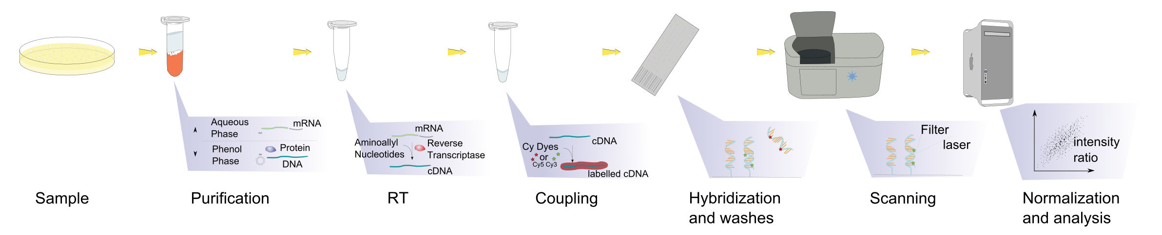

FIGURE 11 Schéma du protocole des puces à ADN.

L'ADN est extrait et purifié à partir d'un échantillon de tissu (p. ex. prélèvement sanguin ou salivaire). L'ADN purifié peut ensuite être amplifié au moyen d’une réaction en chaîne par polymérase (PCR), un procédé qui permet d'augmenter la quantité d'ADN. Un marquage des séquences par le remplacement de certaines bases nucléotidiques par leur analogue radioactif est ensuite réalisé. Les séquences d'ADN marquées sont ensuite hybridées sur des sondes spécifiques disposées sur les puces à ADN, puces pouvant contenir des milliers de ces sondes complémentaires de séquences d'ADN. Une fois l'hybridation des séquences d'intérêts réalisée, la puce est passée dans un outil de visualisation permettant de lire et quantifier la fluorescence émise par chaque puits (position d'une sonde sur la puce). Selon le type d'omique, le protocole utilisé dans les puces varie et peut inclure des étapes spécifiques, telles qu'une étape de conversion de l'ARN en cDNA (ADN complémentaire de l'ARN reconstitué par une étape de transcription inverse) pour une étude transcriptomique, ou bien une étape de bisulfitation dans le cas d'une étude méthylomique, permettant le changement de la cytosine non-méthylée d'un groupement CpG en uracile avant de passer à l'étape d'amplification PCR. C'est à l'issue de ces étapes (Figure 11), que l'information génomique, transcriptomique ou méthylomique est disponible sous forme de données numériques pouvant être analysées après un prétraitement et un contrôle-qualité.

#### Prétraitement

Comme dans toute analyse statistique, la validité des résultats est conditionnée par la qualité des données. De ce fait, une étape de contrôle de qualité et de plausibilité des données est indispensable. En plus des problématiques génériques telles que les valeurs extrêmes, les études omiques soulèvent quelques niveaux de complexité supplémentaires provenant en grande partie des protocoles complexes générant ces données. Ainsi, dans le cas du génotypage, la qualité peut être influencée par plusieurs facteurs n'étant pas toujours sous contrôle, comme la qualité de l'ADN qui dépend du type de prélèvement de l'échantillon (p. ex. échantillon sanguin ou buccal, biopsie, etc.), le stockage et la conservation de l'échantillon (p. ex. température, stockage paraffine, etc.), et la plateforme de génotypage (c.-à-d. la technologie utilisée par le manufacturier).

##### Génomique

Dans les études populationnelles, les erreurs de génotypage survenant indépendamment du statut des individus (p. ex. malade/non malade) ou de leur génotype, peuvent occasionner une diminution de la puissance statistique sans pour autant modifier le risque de première espèce des tests (Fardo, Ionita-Laza, & Lange, 2009; Gordon & Ott, 2001; Marquard, Beckmann, Heid, Lamina, & Chang-Claude, 2009), ce qui peut ne pas être le cas dans les études familiales où le taux de faux positifs peut alors être augmenté (Abecasis, Cherny, & Cardon, 2001; Yan et al., 2016). Cette diminution de la puissance statistique et augmentation de l'erreur de type 1 sont d'autant plus importantes lorsque les erreurs de génotypage se trouvent être associées aux génotypes et/ou phénotypes, voire au plan expérimental (c.-à-d. différents techniciens, séparation complète des groupes étudiés sur des puces différentes, etc.). Une étape de contrôle-qualité peut consister en l'application de plusieurs filtres successifs, en particulier au moyen du logiciel PLINK (Chang et al., 2015; Purcell & Chang, 2015)qui dispose de nombreuses fonctionnalités pour la manipulation de fichiers génomiques. Ces filtres peuvent être regroupés en deux catégories, d'une part sur les individus, et d'autre part sur les variants génétiques.

###### Contrôle-qualité des échantillons

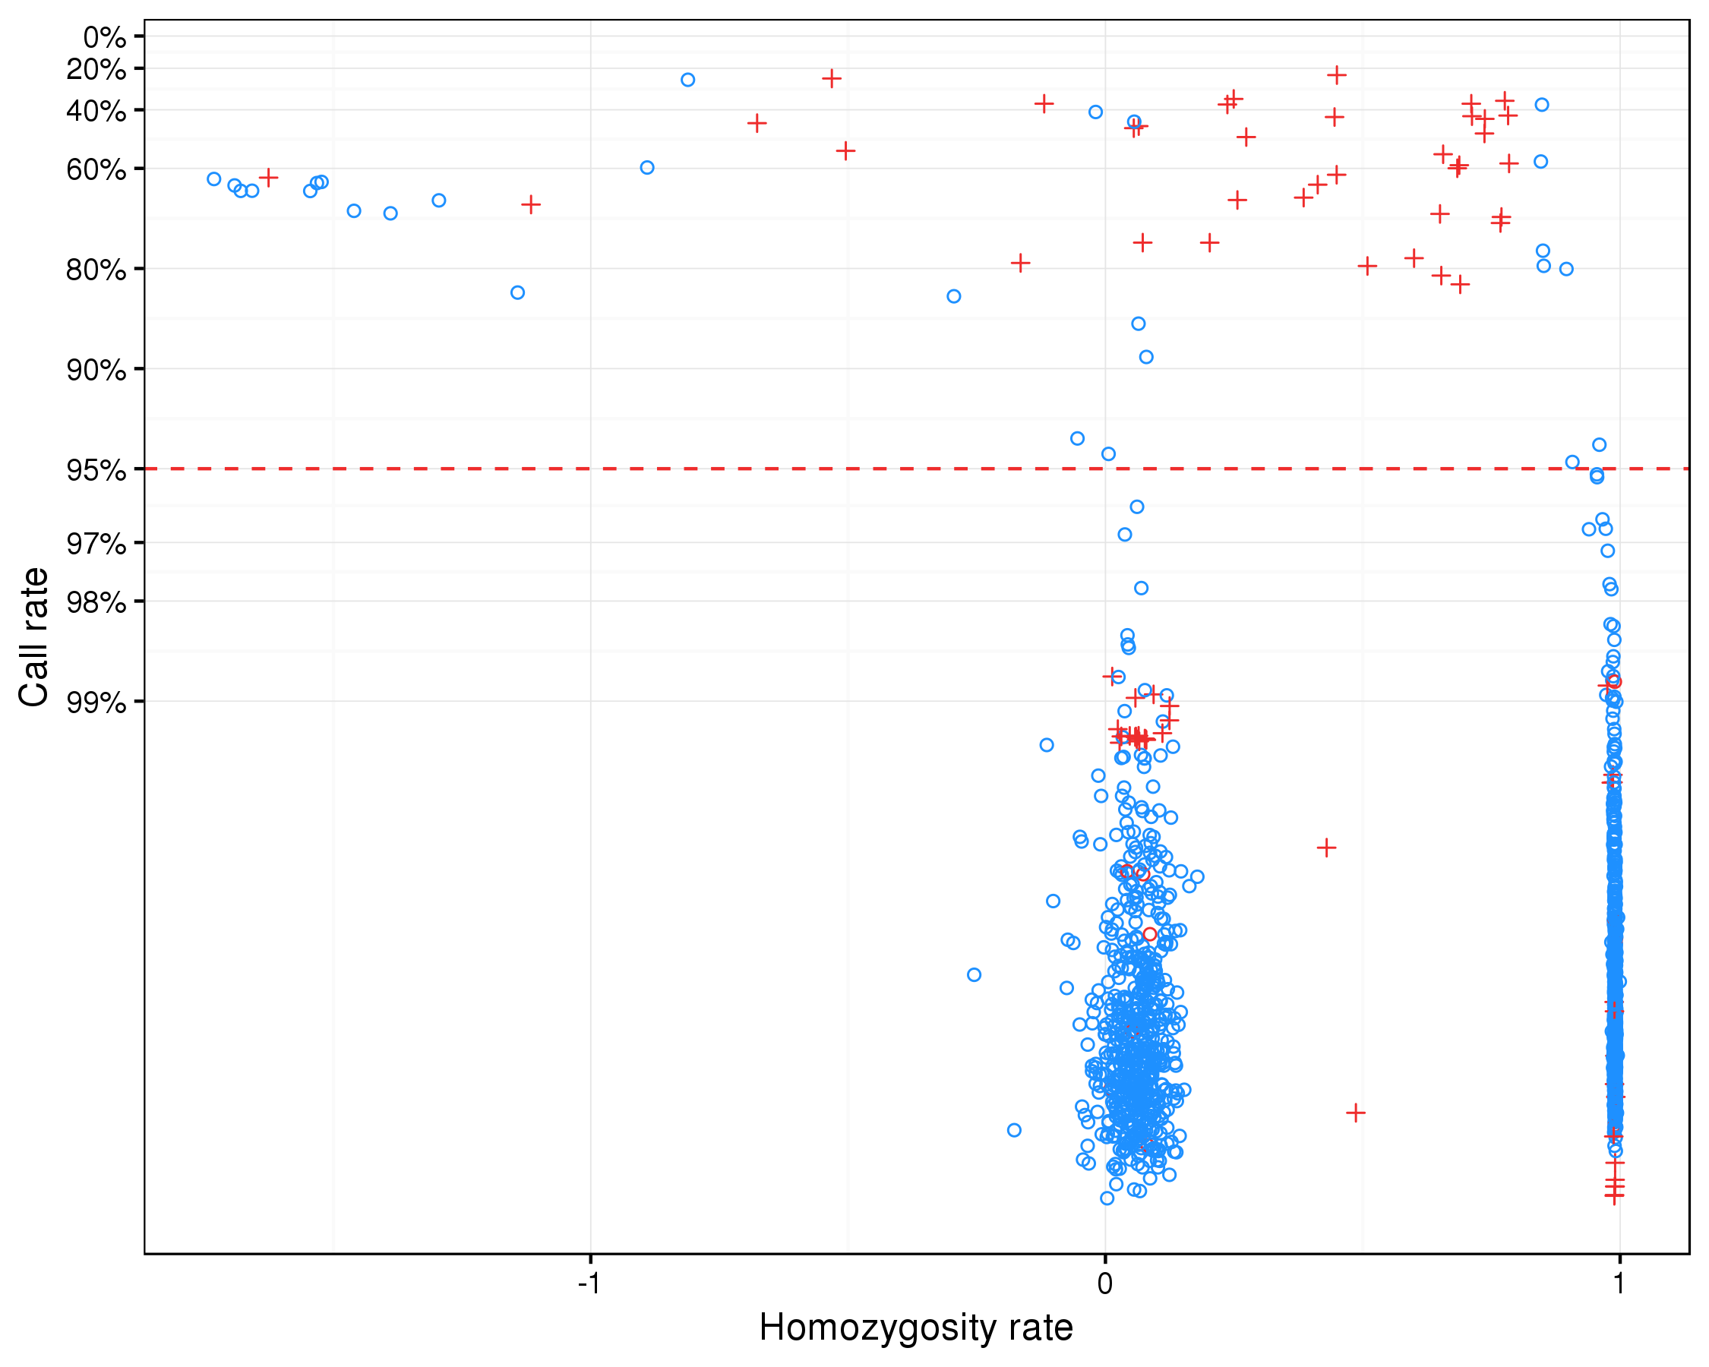

FIGURE 12 Le taux d'homozygotie (estimé à l'aide des variants du chromosome X) est représenté en fonction de la proportion de génotypes manquants par échantillon. Le taux d'homozygotie attendu pour les hommes est de 1 et inférieur à 0,2 pour les femmes. Les points rouges représentent les échantillons pour lesquels les informations sur le sexe sont discordantes ou manquantes.

* *Concordance du genre entre le génotype et le phénotype* (Figure 12)  
  En mesurant le taux d'homozygotie au niveau des gonosomes pour chaque individu, il est possible de déterminer le sexe à partir du chromosome X. Ainsi, pour les femmes, qui présentent deux chromosomes X et peuvent donc avoir deux allèles différents pour chaque variant, le taux d'homozygotie doit être inférieur à 0,2. Pour les hommes, qui ne présentent qu'un seul chromosome X, le taux d'homozygotie attendu est de 1, ou au moins supérieur à 0,8 (seuil de tolérance). Ce filtre a deux objectifs : vérifier l'information du phénotype, et fournir une information quant à la qualité du génotypage.

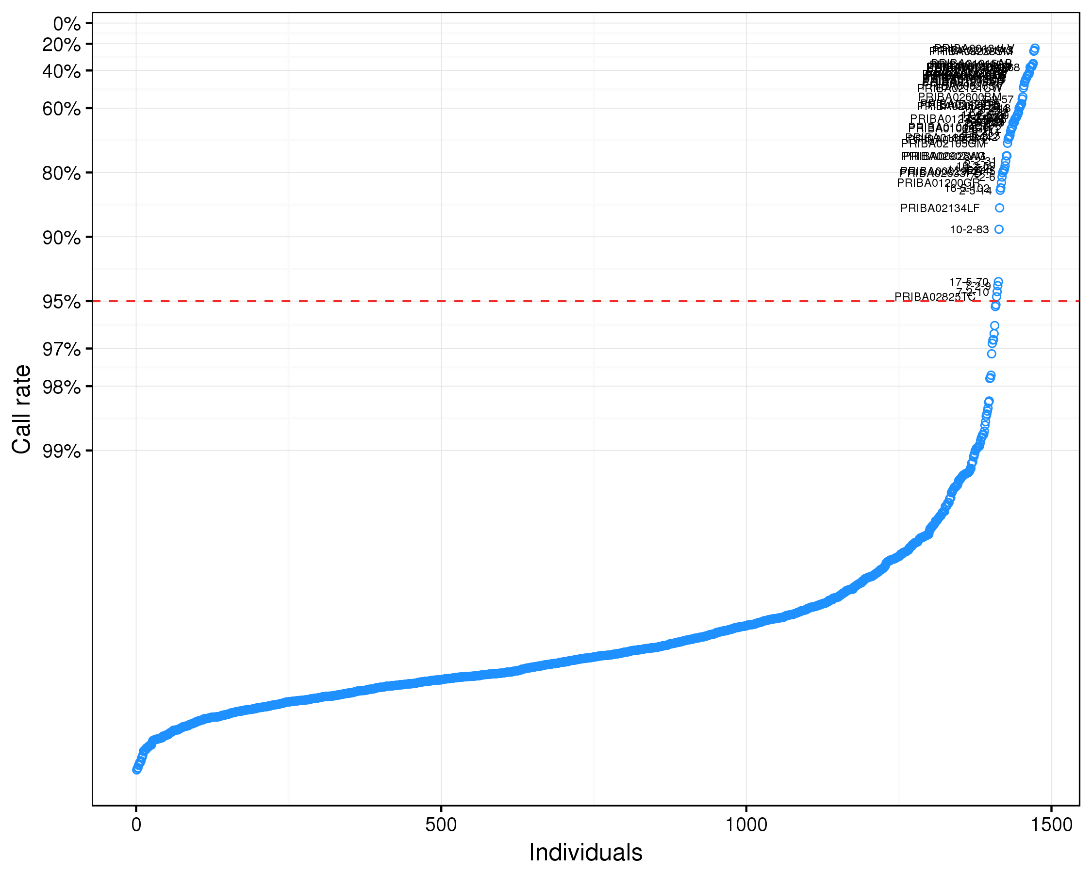

FIGURE 13 Distribution du taux de génotype manquant par échantillon.

* *Taux de génotypage ou taux de génotype manquants* (Figure 13)  
  Cette vérification permet également d'identifier les individus pour lesquels un problème est survenu lors du génotypage ou de l'extraction d'ADN, en particulier un défaut de qualité de l'ADN. Les individus présentant plus de 5 % de génotypes manquants sont généralement exclus à ce stade.

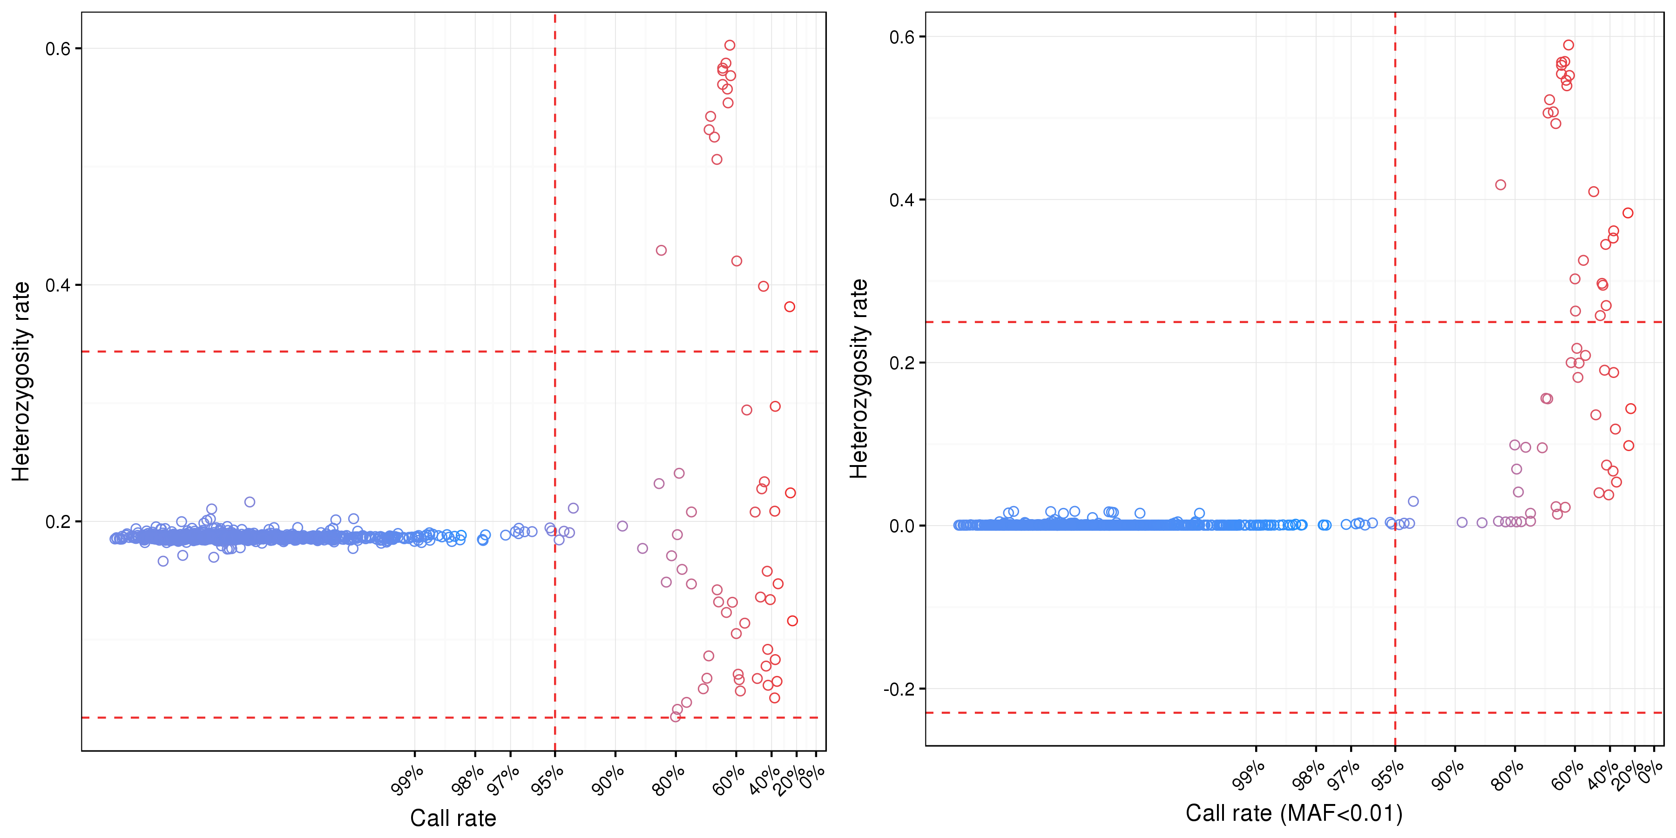

FIGURE 14 Taux d'hétérozygotie par échantillon par rapport au taux de génotypage. À gauche, le taux d'hétérozygotie pour l'ensemble des variants, à droite, le taux d'hétérozygotie des variants dont la fréquence allélique est inférieure à 1 %. Les lignes rouges horizontales représentent l'intervalle à plus ou moins quatre fois l'écart-type du taux moyen d'hétérozygotie. La ligne rouge verticale indique le seuil du taux de génotypage.

* *Taux d'hétérozygotie (autosomes)* (Figure 14)  
  L'objectif de cette vérification est de s'assurer d'une qualité homogène des génotypes des individus. La distribution du taux d'hétérozygotie (hors chromosomes sexuels) chez tous les individus doit être inspectée pour identifier les individus ayant une proportion excessive ou réduite de génotypes hétérozygotes. En effet, cela peut respectivement indiquer une contamination (p. ex. mélange de deux ADN), ou une consanguinité au sein des échantillons d'ADN. Les individus présentant un taux d'hétérozygotie extrême par rapport à la distribution de celui-ci sur l'ensemble des individus sont exclus, généralement sur la base d'un écart à la moyenne de trois à quatre fois l'écart-type. Le taux d'hétérozygotie (donnée par $\frac{(n−h)}{n}$, où $n$ est le nombre de génotypes total observé et $h$ est le nombre de génotypes homozygotes observé pour un individu donné) différera selon les populations étudiées et selon l'ensemble des SNPs ciblés par une puce donnée.
* *Degré d'apparentement (étude non-familiale)*  
  Dans le contexte des études populationnelles d'association pangénomiques, les individus étudiés sont sélectionnés pour satisfaire un critère de non-apparentement en plus de critères purement liés aux hypothèses auxquelles l'étude doit répondre. En effet, la présence d'individus apparentés (c.-à-d. du second degré ou plus proche, ou ayant plus de 20 % de leur génome parfaitement identique), voire d’individus en doublons, peuvent introduire un biais dans l'étude par la surreprésentation de génotypes spécifiques à quelques familles, et conséquemment modifier les fréquences alléliques qui ne seront alors plus représentatives de la population étudiée. Pour éviter ce biais, le degré d'apparentement de chaque paire d'individus est mesuré à partir de la proportion de leurs génomes partagés avec un ancêtre commun (identité par descendance ou IBD). De cette façon, les individus en doublons ou jumeaux (monozygotes) présenteront un $IBD≃1$, un $IBD≃0,5$ pour les individus ayant un lien du premier degré (p. ex. parents, enfants, frères et sœurs) et un $IBD≃0,25$ pour un lien du second degré (p. ex. oncles, tantes, grand-parents, etc.). En raison d’erreur de génotypage, de stratification cachée dans l’échantillon (p. ex. due à différentes origines ethniques) ou de déséquilibre de liaison, ces valeurs d'IBD théoriques peuvent varier avec des données réelles et des intervalles de valeurs sont alors tolérés : par exemple, $[0,20 ;0,30]$ pour le premier degré, ou $[0,40 ;0,60]$ pour le second degré.

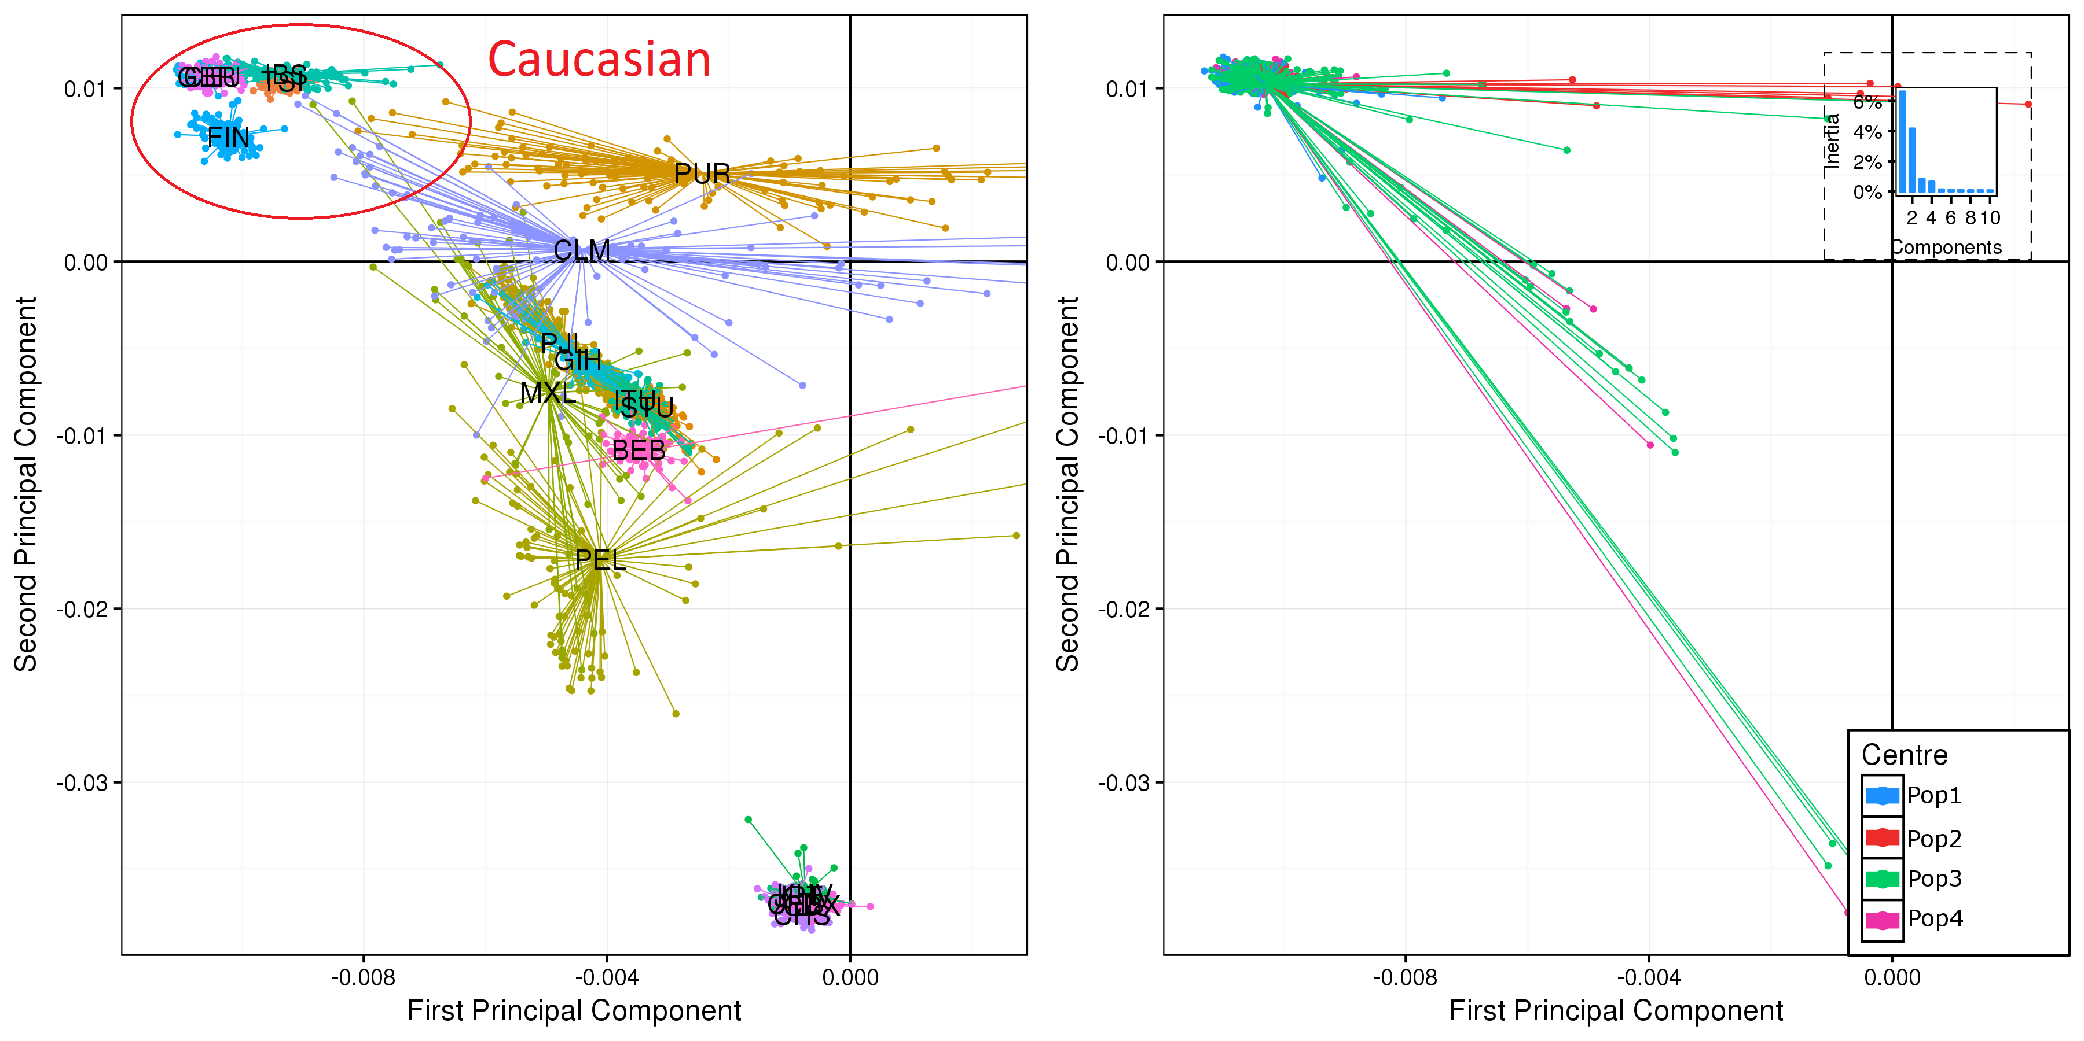

FIGURE 15 Premier plan factoriel de l'analyse en composante principale du jeu de données combinant la population d'étude et celle de référence (1 000 génomes). Avec à gauche la population de référence et à droite la population d'étude.

* *Stratification de la population* (Figure 15)  
  Comme évoqué précédemment, une stratification peut exister au sein de la population d'étude, créée par des individus d'origines ethniques différentes ou de zones géographiques différentes, et peut induire un biais dans les résultats lors de l'analyse (Cardon & Palmer, 2003; Clayton et al., 2005), en particulier si cette stratification n'est pas la même entre les sous-groupes formés des cas et des témoins. L'approche la plus courante pour identifier une stratification demeure l'analyse en composantes principales ou ACP (Caussinus, 1986; Patterson, Price, & Reich, 2006; Price et al., 2006). L'ACP est une méthode statistique multivariée qui, à partir d'une matrice contenant l'ensemble des observations (dans notre cas, les individus génotypés) sur un nombre $N$ de variables potentiellement corrélées (c.-à-d. les SNPs), vise à obtenir un nombre réduit $n<N$ de composantes principales non corrélées et orthogonales. Les composantes sont calculées de sorte que la part de variabilité qu'elles peuvent expliquer décroisse de la première à la dernière composante. Afin d'évaluer une potentielle stratification d'origine ethnique, la matrice des génotypes est augmentée des génotypes provenant d'une base de référence (Gibbs et al., 2003; Siva, 2008; The 1000 Genomes Project Consortium, 2015). Ces bases de références contiennent des individus dont l’origine ethnique a été vérifiée par génotypage ou séquençage. L'ACP est alors réalisée sur un jeu de données comportant les populations de références et l’échantillon étudié. En raison de la grande diversité génétique observée entre individus d'origines caucasiennes, africaines et asiatiques, les deux premières composantes sont généralement suffisantes pour identifier une stratification ethnique dans l’échantillon.

###### Contrôle-qualité des SNPs

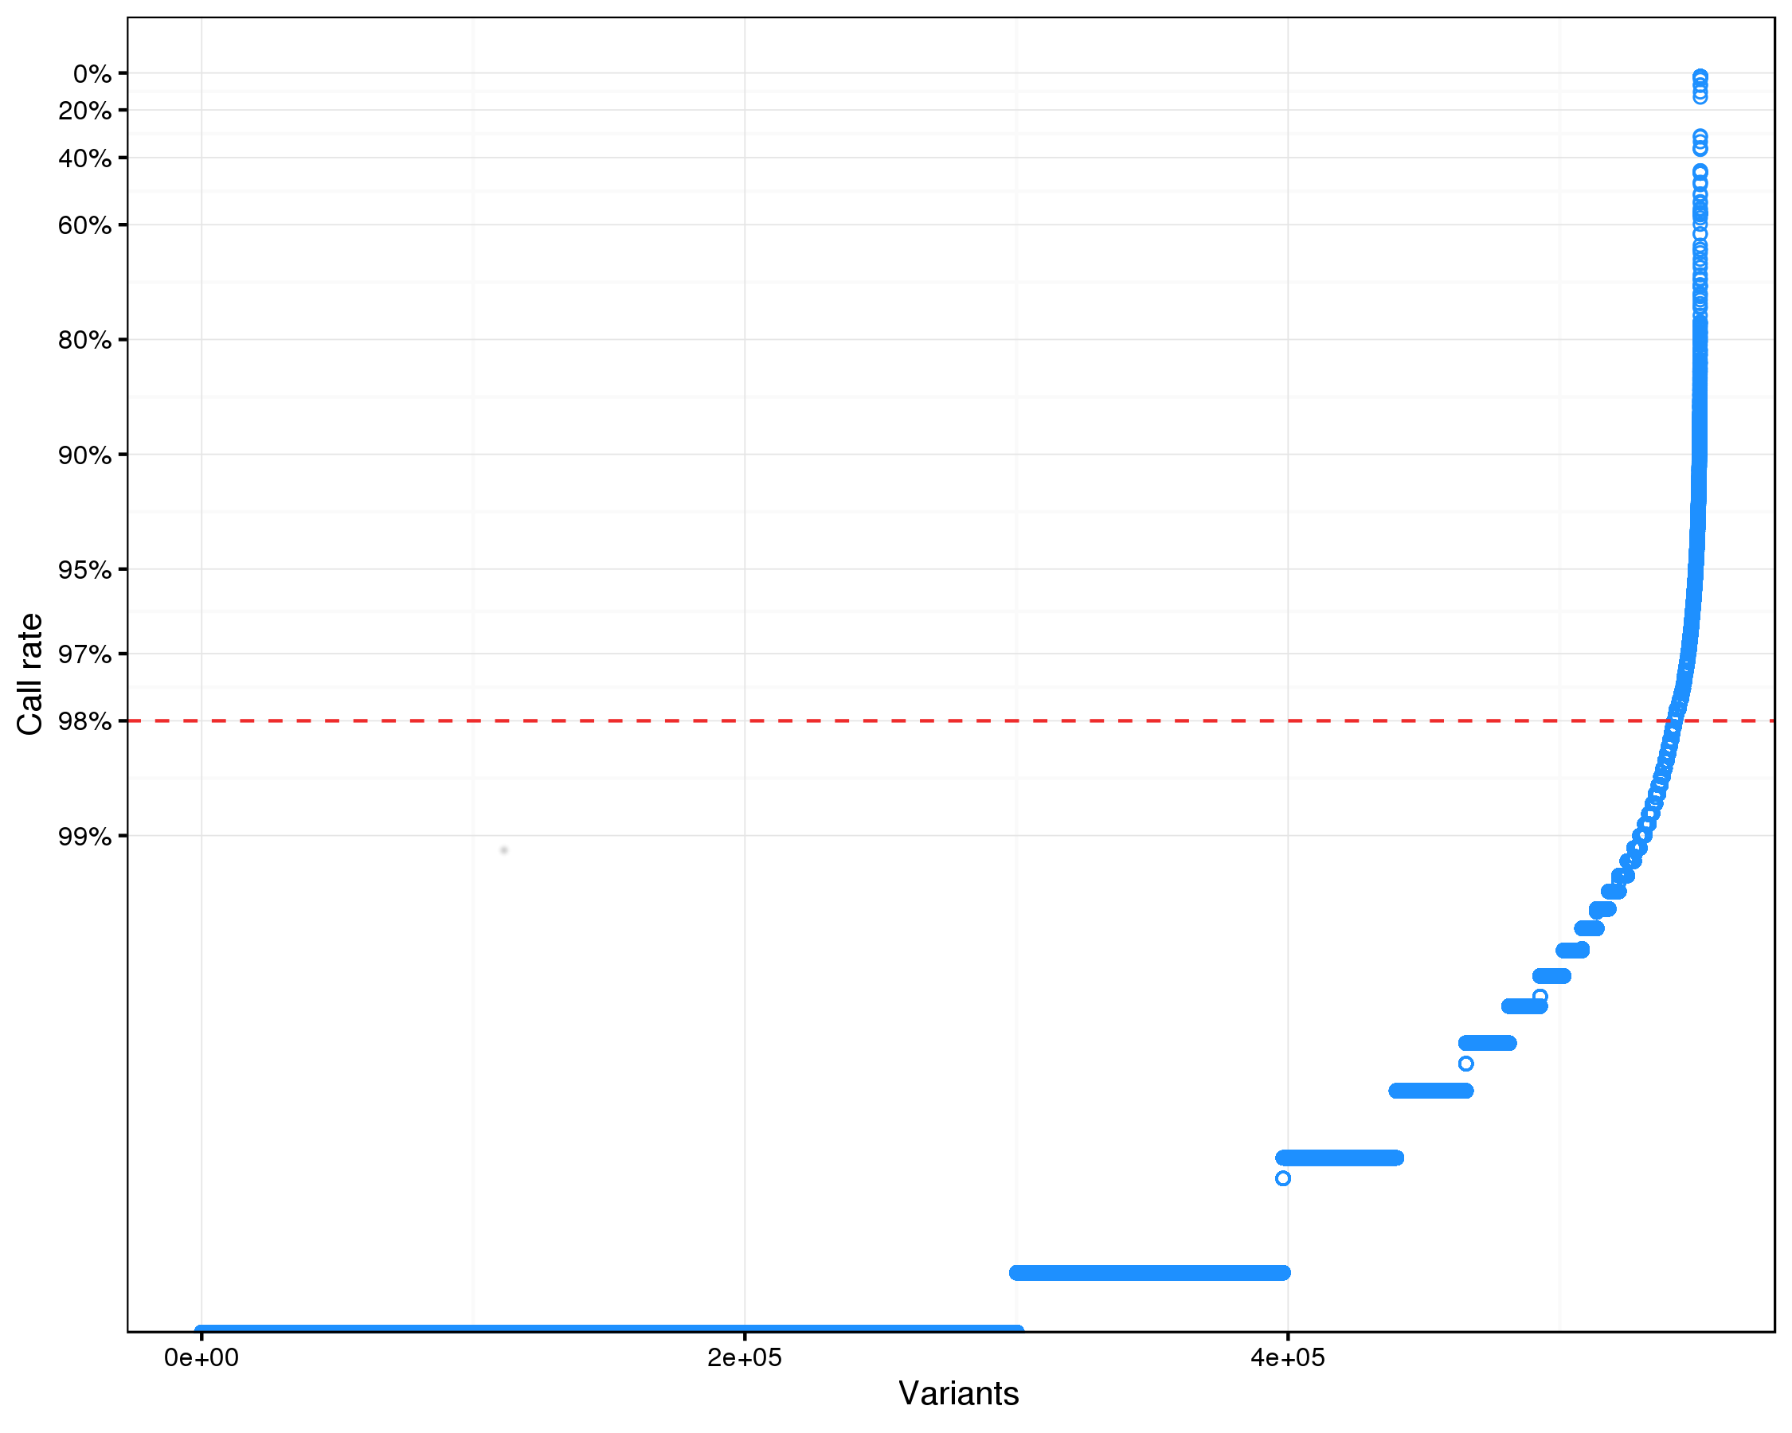

FIGURE 16 Taux de génotypage par variant. La ligne rouge indique le seuil de 98 %.

* *Taux de génotypage ou taux de génotypes manquants* (Figure 16)  
  Sur le même principe que le taux de génotypage pour un individu, le taux de génotypage d’un SNP est examiné. Un taux de succès, généralement fixé à 95 %, est toléré, seuil en dessous duquel le SNP sera exclus des analyses.

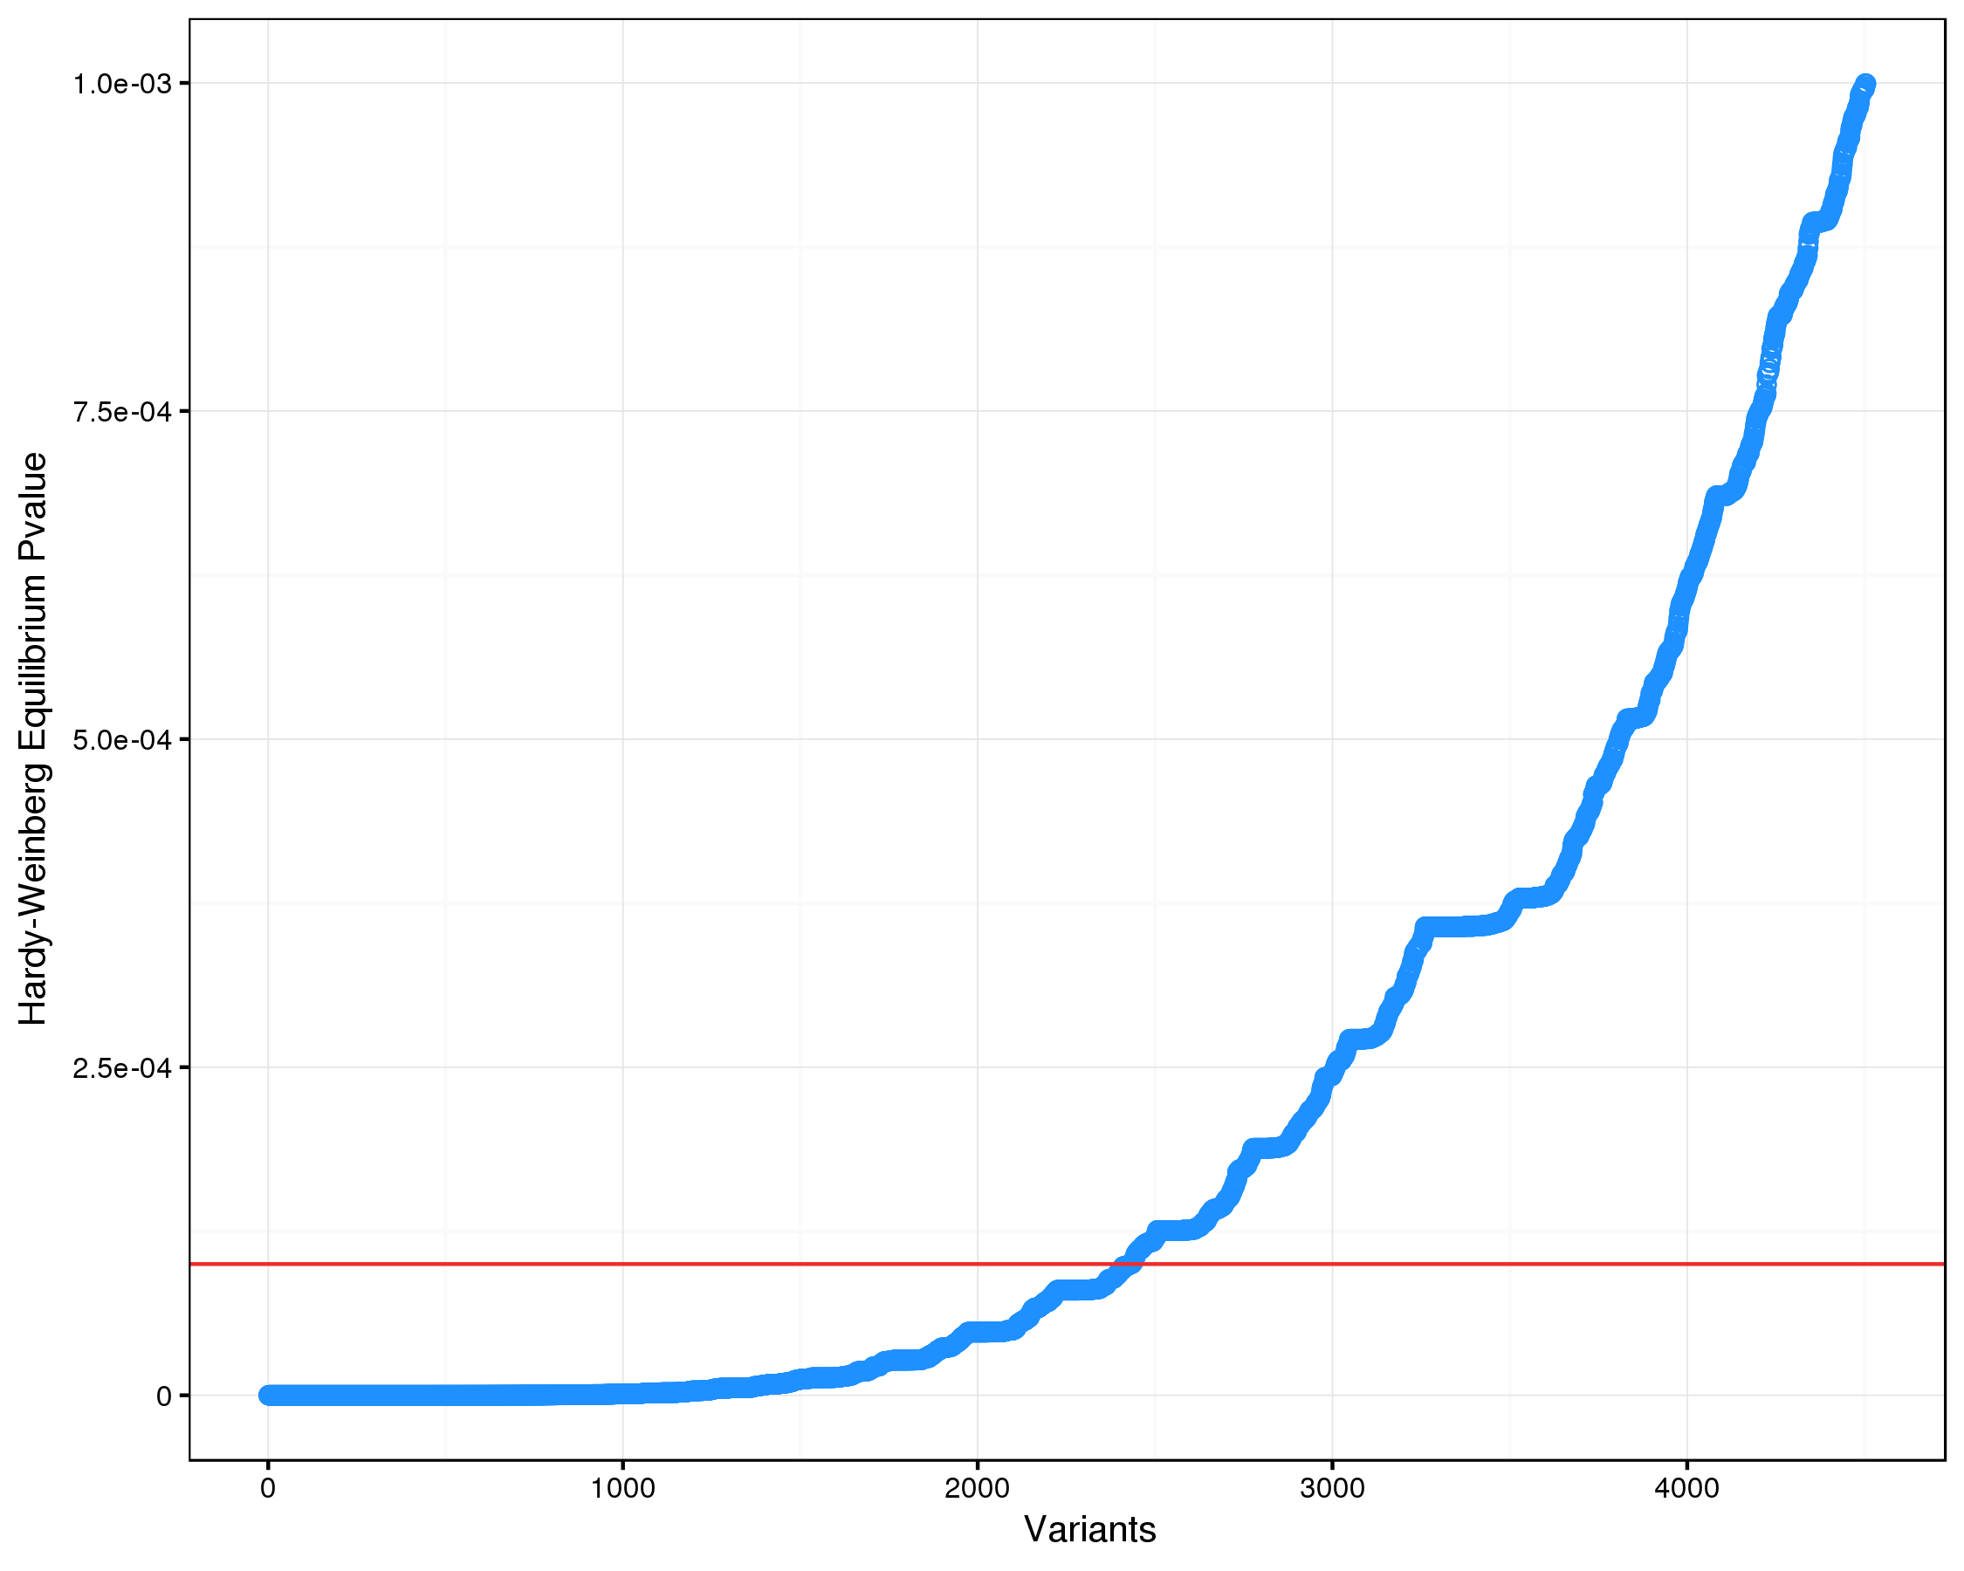

FIGURE 17 Distribution des valeurs-p du test des variants à l'équilibre de Hardy-Weinberg (HWE). La ligne rouge horizontale indique le seuil de significativité pour $α=0,0001$.

* *Équilibre de Hardy-Weinberg* (Figure 17)  
  L'équilibre de Hardy-Weinberg (HWE) constitue l'un des principes fondamentaux de la génétique des populations. Pour une population suffisamment grande, non apparentée (c.-à-d. population panmictique où les accouplements se font au hasard ou de façon équiprobable), sans pression de sélection, et lorsque les générations d'individus successives sont discrètes et séparées, cet équilibre prédit que les proportions génotypiques d'un variant donné restent constantes d’une génération à la suivante et s’écrivent simplement comme le produit mathématique des fréquences alléliques de cette population. Une forte déviation par rapport à l'HWE est un motif d'exclusion d’un SNP dans les études associations pangénomiques, car peu probable et sans doute révélatrice d'une erreur de génotypage. Mais un écart important par rapport à l'HWE peut également indiquer un effet de sélection, c'est-à-dire que les cas (dans une étude cas/témoin) peuvent montrer une déviation à l'HWE pour des loci associés à la maladie étudiée : exclure ces loci reviendrait donc à exclure ce qui est précisément l’objet de l'étude (Wittke-Thompson, Pluzhnikov, & Cox, 2005). Ceci explique pourquoi le seuil de significativité du test d'écart à l'HWE varie d’une étude à l’autre, bien que ce test ne soit effectué que dans le groupe témoin (Burton et al., 2007; Meyre et al., 2009; Sladek et al., 2007).

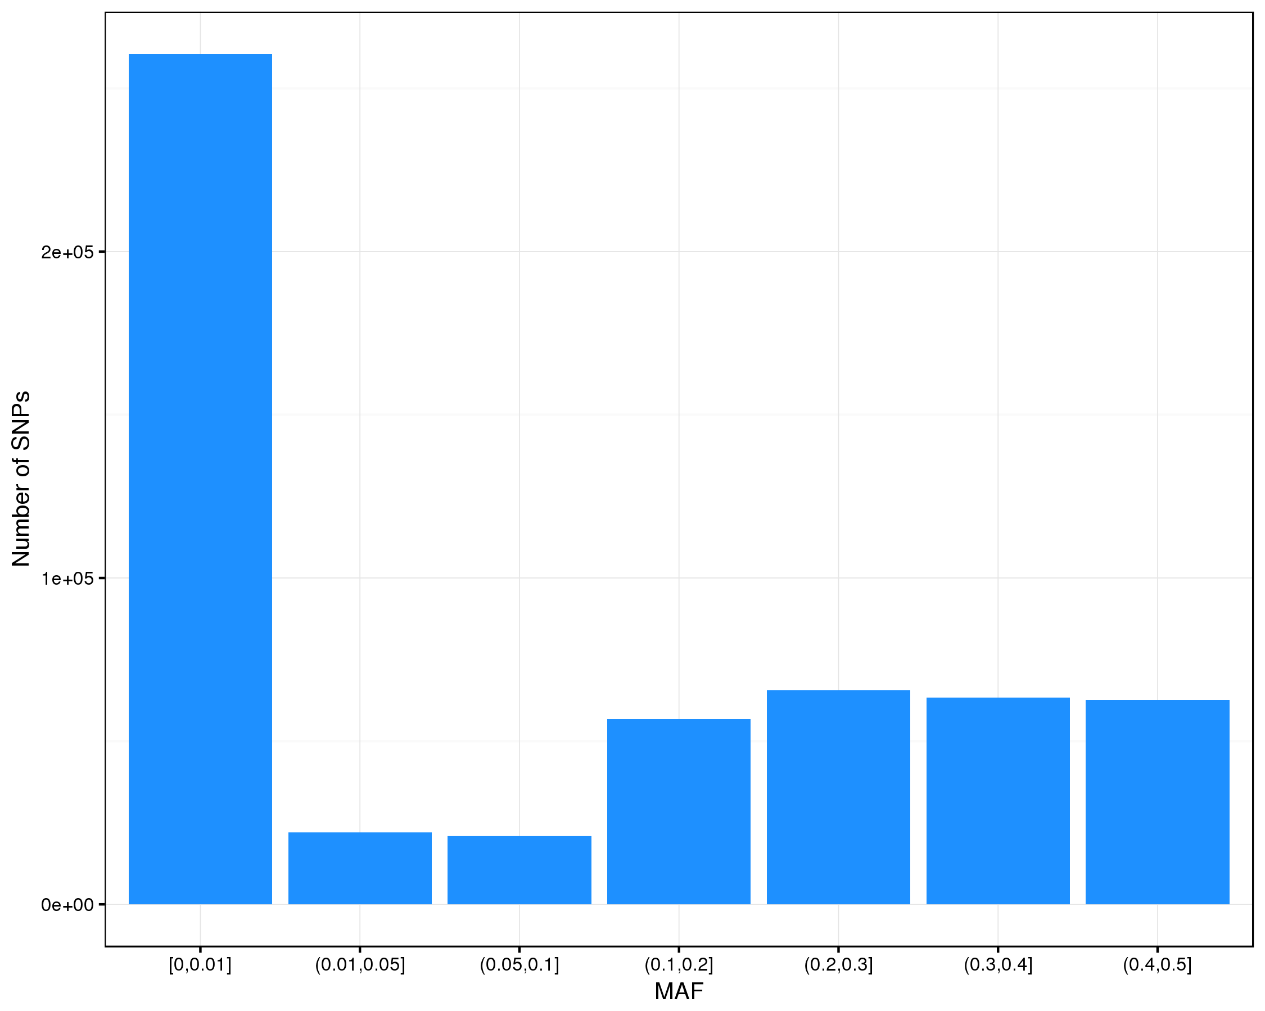

FIGURE 18 Répartition du nombre de SNP par classe de fréquence des allèles mineurs (MAF).

* *Fréquence allélique mineure (en anglais, maf)* (Figure 18)  
  Un filtre sur la fréquence allélique est appliqué pour ne conserver dans les analyses statistiques que les polymorphismes dont la fréquence de l'allèle mineur est supérieure à 5 % (par définition, cette fréquence est comprise entre 0 et 50 %). Dans certaines études, pour conserver des SNPs considérés comme "rares", c.-à-d. dont la maf estinférieure à 5 %, il est possible d'augmenter le seuil du taux de génotypage par SNP (Burton et al., 2007). Cependant, les résultats des tests d'associations observés pour ces SNPs rares sont moins robustes, malgré un taux de génotypage plus élevé (p. ex. 99 %), principalement parce que ces résultats peuvent être produits par les génotypes rares de quelques individus seulement. En effet, Morris & Zeggini (2010) ont montré que la puissance statistique pour détecter des associations pour des SNPs rares était faible, particulièrement avec des approches dites "*simple SNP*", c.-à-d. un SNP à la fois. En réalité, leur exclusion n'aurait qu'un impact modéré sur les résultats de l'étude.

En conclusion, même après avoir appliqué ces différents filtres de contrôle-qualité, aussi bien au niveau des individus qu’au niveau des SNPs, des erreurs de génotypage peuvent subsister, d’où la nécessité de répliquer les associations détectées dans d’autres échantillons.

##### Transcriptomique

Les données de transcriptomique provenant de la lecture et de la quantification de la fluorescence d'une puce à ADN nécessitent également un prétraitement afin de garantir la validité et la fiabilité de celles-ci. Avant la réalisation d'une étude transcriptomique, une considération particulière doit être prise quant à la conception du plan d'expérience pour réduire les biais techniques, p. ex. en équilibrant les échantillons sur les puces et plaques, en réalisant l'expérience en un minimum de temps, ou en limitant le nombre d'expérimentateurs (Quackenbush, 2002)), et ainsi permettre un contrôle-qualité plus efficace, particulièrement lors de la normalisation des données.

Les plateformes qui permettent de quantifier l'expression des gènes via la quantification d'ADN complémentaire (cDNA) à partir de séquences d'ARN (mRNA, microRNA) ne font pas appel aux mêmes techniques. Plusieurs outils ont été développés permettant l'importation et le prétraitement des données brutes directement depuis le logiciel statistique R (Lopez-Romero, 2016; Smyth et al., 2017).

* *Valeur-p de détection*  
  Selon la plateforme utilisée (principalement chez Illumina), la mesure brute d'expression peut être accompagnée d'une valeur-p de détection calculée à partir de la mesure d'intensité de sondes contrôles, permettant d'évaluer si le signal observé est statistiquement différent de l'intensité (artéfactuelle) observée au niveau des sondes contrôles. Cette mesure peut alors être utilisée en tant que filtre en amont des étapes de normalisation pour exclure les sondes non-détectées (à partir d'un seuil, p. ex. $valeur-p<0,05$) sur un nombre suffisant déterminé par l'expérimentateur ou analyste (p. ex. sonde détectée sur 95 % des échantillons).
* *Correction du "bruit de fond"*  
  En effet, après que les puces à ADN aient été scannées pour évaluer la fluorescence des sondes permettant la quantification indirecte de l'ARN, deux types de mesures sont disponibles : l'intensité de fluorescence au niveau d'un puits (une sonde par puits) et l'intensité de fluorescence ambiante (au voisinage des puits). Cette seconde information, appelée "bruit de fond", doit être prise en compte. Plusieurs approches sont disponibles pour réaliser cette correction de l'intensité des sondes (signal) par l'intensité ambiante, dont l'approche la plus classique consiste à soustraire l'intensité ambiante au signal. Cependant, cette correction produit des effets indésirables, puisqu'elle peut générer des valeurs négatives lorsque l'intensité ambiante est plus forte que le signal ce qui, lors du passage au logarithme ou logarithme-ratios, aboutissent à la génération de données manquantes, rendant de ce fait inexploitable ces mesures. L'extension R *limma* (Smyth et al., 2017) propose plusieurs méthodes pour cette correction du "bruit de fond", dont une approche basée sur un modèle de convolution normale + exponentielle. Le modèle suppose que les intensités observées sont la somme de l'intensité ambiante et du signal, l'intensité ambiante suivant une distribution normale lorsque le signal suit une distribution exponentielle (Irizarry, 2003; Ritchie et al., 2007; Silver, Ritchie, & Smyth, 2009). Cette méthode permet de garantir que le signal de l'ensemble des sondes est strictement positif, et ainsi permet le passage au logarithme sans perte de données.

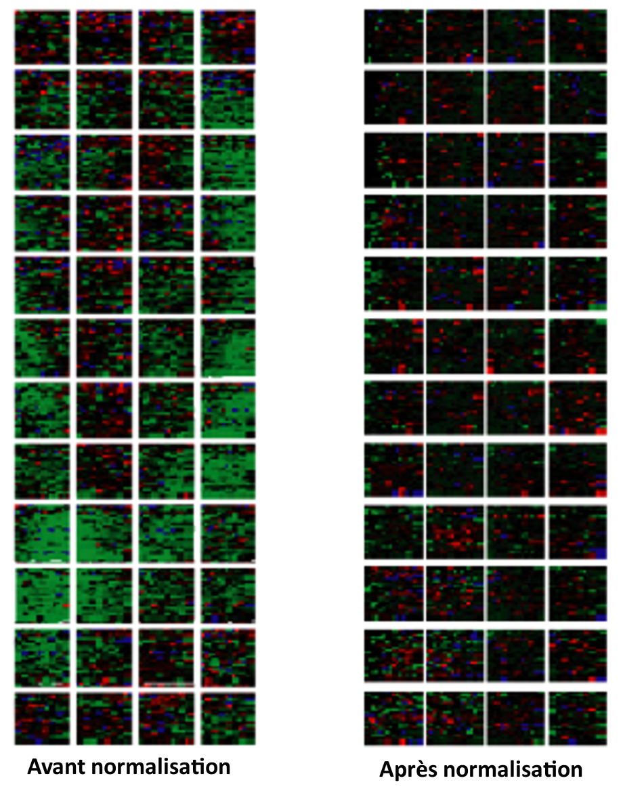

FIGURE 19 Données d'expression avant et après normalisation des intensités.

* *Normalisation inter-puces*  
  Une étape de normalisation est réalisée afin de repérer et corriger un effet, ou biais, systématique sur l'ensemble des mesures d'expression pouvant correspondre à un effet puce, c'est-à-dire qu'il peut exister une différence dans l'application des protocoles d'une puce à l'autre induisant des mesures systématiquement plus élevées sur une puce en particulier. Ces différences techniques peuvent être le résultat d'une mauvaise hybridation des cDNA sur une puce, ou d'une faible quantité de cDNA aboutissant à des pics de fluorescence plus faibles dans ces cas-là (Figure 19). La principale méthode de normalisation utilisée dans les études transcriptomiques est la normalisation quantile, permettant de rendre similaire, d'un point de vue statistique, deux ou plusieurs distributions. Autrement dit, la distribution des mesures d'expression d'une puce est prise en référence, et la distribution des mesures obtenues sur une seconde puce est normalisée pour que celle-ci soit comparable à la première. Dans le même temps, la normalité des mesures d'expression n'étant pas toujours vérifiée, une transformation logarithmique (base 2) est préalablement appliquée sur les données brutes, ou sur les ratios des mesures obtenues : pour une sonde dans une condition donnée, sa mesure est divisée par la mesure obtenue pour la même sonde dans une condition contrôle, comme cela est fait dans les expériences de quantification par RT-PCR, permettant ainsi la quantification (fluorescence) d'un mRNA spécifique via la transcription inverse suivie d'une amplification des fragments de cDNA.
* *Filtre des sondes*  
  Une fois les données normalisées, une étape additionnelle peut être appliquée pour filtrer les sondes, par exemple, pour ne conserver que les sondes exprimées (à partir d’un seuil défini au préalable, selon un gène de ménage servant de référence, c'est-à-dire un gène dont le niveau d'expression est constant dans l'ensemble des tissus) sur un certain nombre d'échantillons d'une condition (p. ex. 95 % des individus contrôles).
* *Profil extrême global* (Figure 20)  
  Enfin, un dernier contrôle consiste à la vérification et à l'identification d'individus présentant un profil transcriptomique extrême, par exemple, au moyen d'une ACP. D’une part, l'ACP permettra de pouvoir identifier une éventuelle stratification, au sein des individus, associée ou non aux conditions expérimentales ; d'autre part, elle permettra d'identifier des individus extrêmes par rapport à l'ensemble des conditions ou d'une condition expérimentale donnée, qui pourrait être liée à la quantité de cDNA ou à la qualité d'ARN.

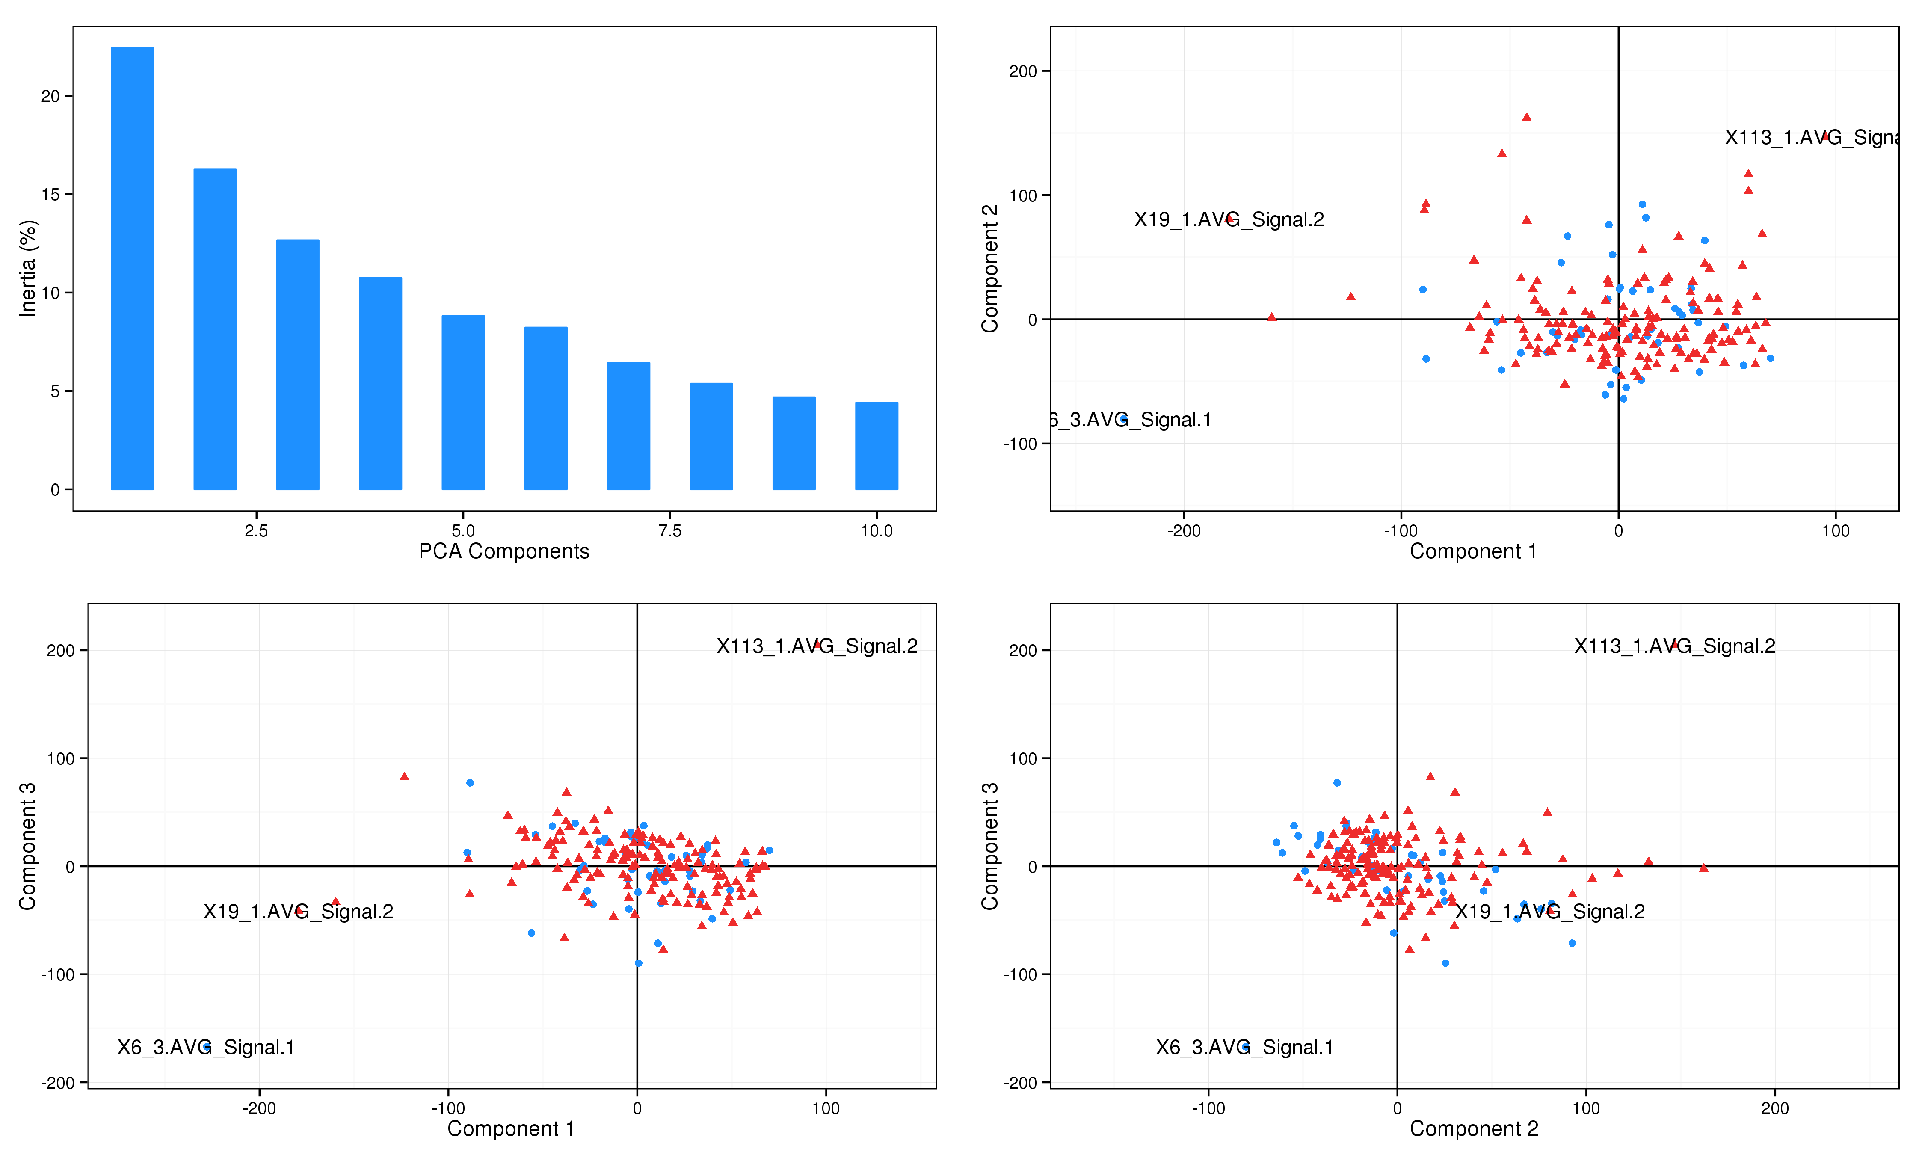

FIGURE 20 Identification de profil extrême à partir des premières composantes de l'analyse en composante principale.

Les puces à ADN utilisées en transcriptomique n'exploitent pas toutes les mêmes techniques expérimentales (p. ex. puce monochrome ou bi-couleur), nécessitant de ce fait d'adapter les étapes de prétraitement et de contrôle-qualité décrites précédemment.

##### Méthylomique

Comme les précédentes techniques omiques, les données de méthylomique doivent faire l'objet d'un prétraitement et d'un contrôle-qualité. Les principes et techniques évoqués pour la génomique et la transcriptomique peuvent et sont employés également en méthylomique. Néanmoins, d'autres vérifications et certaines adaptations méthodologiques sont nécessaires. En génomique, les valeurs sont discrètes et codées 0, 1, 2 (modèle additif) ; en transcriptomique, les valeurs (brutes) sont continues et définies sur l’intervalle $[0,+∞($, tandis qu’en méthylomique, les données sont bornées entre 0 et 1.



FIGURE 21 Représentation des techniques de marquage utilisées sur la puce Illumina Infinium HumanMethylation450 (Maksimovic, Gordon, & Oshlack, 2012). a) Infinium I. Chaque CpG est interrogé à l'aide de deux types de sondes : méthylée (M) et non-méthylée (U). Les deux types de sondes incorporent le même nucléotide marqué pour un site CpG donné, produisant ainsi la même fluorescence. Le nucléotide qui est ajouté est déterminé par la base en aval du "C" du CpG ciblé. Le pourcentage de méthylation peut être calculé en comparant les intensités des deux sondes (U et M) de la même couleur. b) Infinium II. Chaque CpG est interrogé à l'aide d'un seul type de sonde. L'état de méthylation est détecté par la base complémentaire unique à la position du "C" du CpG ciblé, ce qui entraîne l'ajout d'un nucléotide marqué "G" ou "A", complémentaire à la cytosine (méthylé) ou à la thymine (non-méthylé), respectivement. Le pourcentage de méthylation du site CpG ciblé est déterminé en comparant les intensités des deux couleurs émises par les nucléotides marqués.

Les étapes décrites ci-après, quoique non-exclusives ou exhaustives, concernent principalement la puce Illumina HumanMethylation450 (Bibikova et al., 2011), puce qui a été utilisée dans l'article du Chapitre 3. La puce Illumina HumanMethylation450 permet l'identification de la méthylation sur plus de 450 000 sites CpG localisés sur l'ensemble du génome, et se caractérise par l'utilisation de deux processus d'analyses chimiques différents (Infinium I et II). L'Infinium I utilise un système de marquage fluorescent monocouleur, tandis que l'Infinium II exploite un système bi-couleur pour quantifier la méthylation. À cela, s'ajoute un second niveau de différences, puisque l'Infinium I dispose de deux types de sondes pour identifier les allèles méthylés et les allèles non-méthylés. L'Infinium II n'utilise qu'un seul type de sonde qui, lors de l'hybridation des fragments d'ADN sur la puce, rend accessible ou non la base nucléotidique complémentaire à celles marquées (T et G pour les sites CpG respectivement non-méthylés et méthylés) (Figure 21). Dedeurwaerder et al. (2011) ont montré que ces différentes techniques (c.-à-d. réactions chimiques et types de sonde) impactaient directement les résultats obtenus. Les extensions R et les algorithmes de prétraitement des données de méthylation se sont fortement développés et multipliés ces dernières années, imposant à l'utilisateur la délicate tâche de sélectionner les méthodes les plus efficaces et les plus adaptées à ces données.

###### Contrôle-qualité des sites CpG

* *Filtre des sites*  
  En amont, un premier filtre est réalisé pour exclure les sites de méthylation pouvant présenter des résultats étranges, principalement pour des raisons techniques :
  + Sondes trans-réactives  
    La transformation des cytosines non-méthylées en thymine lors de la bisulfitation entraîne un changement dans la distribution des quatre bases nucléotidiques dans le génome, et par conséquent augmente la probabilité que les sondes Infinium puissent s'hybrider sur d'autres portions du génome que celles ciblées initialement. La méthylation observée sur ces sites peut donc être le résultat d'un mélange de la méthylation du site cible et de celle d'autres sites. Des annotations des sites supposés ou vérifiés comme non-spécifiques ont été générées pour permettre de les identifier et/ou de les exclure (Chen et al., 2013; Price et al., 2013; Zhang, Mu, & Zhang, 2012).
  + Sondes incluant un SNP  
    Il peut être nécessaire d'exclure les sondes comportant un SNP, puisque la quantification de la méthylation est basée sur le génotypage (quantitatif) de C/T (après conversion bisulfite) (Chen et al., 2013; Price et al., 2013). En effet, des polymorphisme C/T peuvent être présents naturellement chez un individu, et ainsi être considérés comme un résultat de la conversion bisulfite. La séquence d'ADN est alors confondue avec la méthylation. Par exemple, un individu homozygote C/C aura une méthylation proche de 100 %, pendant qu’un individu homozygote T/T aura quant à lui une méthylation de 0 %. Enfin, un individu hétérozygote C/T sera à 50 % méthylé sur ce site. En l'absence de données de génomique conjointement aux données de méthylomique, il est préférable d'exclure ces sondes et les sites correspondants avant analyse.
  + Valeur-p de détection  
    Tout comme pour les puces d'expression d'Illumina, les puces de méthylation fournissent, en plus de la quantification de la méthylation, des valeurs-p de détection pour l'ensemble des sondes/sites basées sur des sondes contrôles. Par exemple, dans l'étude présentée au Chapitre 3), une méthode dérivée du contrôle-qualité appliqué en génomique a été utilisée. Ainsi, un site est exclu dès lors que la valeur-p de détection est supérieure à ${10}^{−6}$ pour au moins 5 % des échantillons. Un filtre équivalent est appliqué sur les échantillons, à savoir qu'un échantillon doit présenter des valeurs-p de détection inférieures à ${10}^{−6}$ pour plus de 75 % des sites pour être conservé.
* *Normalisation*
  + Intra-puce : Infinium I/II  
    Une première normalisation est nécessaire pour corriger les différences de distribution des niveaux de méthylation entre Infinium I et Infinium II. Cette étape de normalisation Infinium I/II est indispensable ; cependant, il convient de choisir la bonne méthode après avoir examiné soigneusement la distribution des valeurs de méthylation (Marabita et al., 2013; Yousefi et al., 2013).  
    Plusieurs méthodes ont été développées :
    - "Peak Based Correction" (PBC) (Dedeurwaerder et al., 2011) : la distribution bimodale des valeurs de méthylation, avec un pic pour les sites non-méthylés et un pic pour les sites méthylés, de l'Infinium I est utilisée comme référence pour fixer les deux modes des valeurs de méthylation de l'Infinium II.
    - "Subset quantile Within-Array Normalisation" (SWAN) (Maksimovic et al., 2012) : une normalisation quantile est appliquée à une sélection aléatoire de sondes Infinium I et Infinium II (dont la composition en nombre de sites CpG est similaire et par type de sondes de l'Infinium II). Les distributions (similaires) ainsi obtenues sont ensuite utilisées pour ajuster (interpolation linéaire) les valeurs des sondes restantes. Similaire à l'approche SWAN, l'approche "Subset Quantile Normalisation" (SQN) (Touleimat & Tost, 2012) ne diffère que par la classification des sondes, effectuée selon leur position par rapport aux îlots CpG.
    - "Beta-Mixture Quantile Normalisation" (BMIQ) (Teschendorff et al., 2013) : la densité de distribution des valeurs de méthylation des Infinium I et II est chacune décomposée en un mélange de trois distributions Bêta, où chaque distribution Bêta correspond à un état de méthylation : non-méthylé (proche de 0 %), hémi-méthylé (proche de 50 %), et méthylé (proche de 100 %). Une normalisation quantile est ensuite appliquée entre chaque distribution Bêta de l'Infinium II et la distribution Bêta correspondante de l'Infinium I (Figure 22).
  + Intra-puce : "bruit de fond"  
    Une correction du "bruit de fond" suivant les mêmes stratégies que celles appliquées pour les puces d'expression (p. ex. modèle par convolution Normale + Exponentielle) (Triche, Weisenberger, Van Den Berg, Laird, & Siegmund, 2013; Xu, Niu, Li, & Taylor, 2015).
  + Inter-puce  
    Une étape supplémentaire de normalisation peut être appliquée pour réduire autant que possible les effets "plaques" et "puces". Des méthodes ont été développées dans cet objectif, comme la méthode *ComBat* (Johnson, Li, & Rabinovic, 2007; Leek, Johnson, Parker, Jaffe, & Storey, 2012)), ayant déjà montré son efficacité sur des données de méthylation (Leek et al., 2010; Sun et al., 2011). Cependant, il convient de faire attention à l'utilisation de ces méthodes, notamment lorsqu'elles permettent d'inclure des informations sur les conditions biologiques testées (p. ex. groupes cas et contrôle) (Nygaard, Rødland, & Hovig, 2015). Il est également important de garder à l'esprit que la meilleure façon d'éviter les problèmes liés aux effets "plaques" et "puces" est d'avoir réalisé un plan d'expérience ex ante, c'est-à-dire d'avoir prévu la répartition des échantillons et conditions de façon homogène entre les puces.

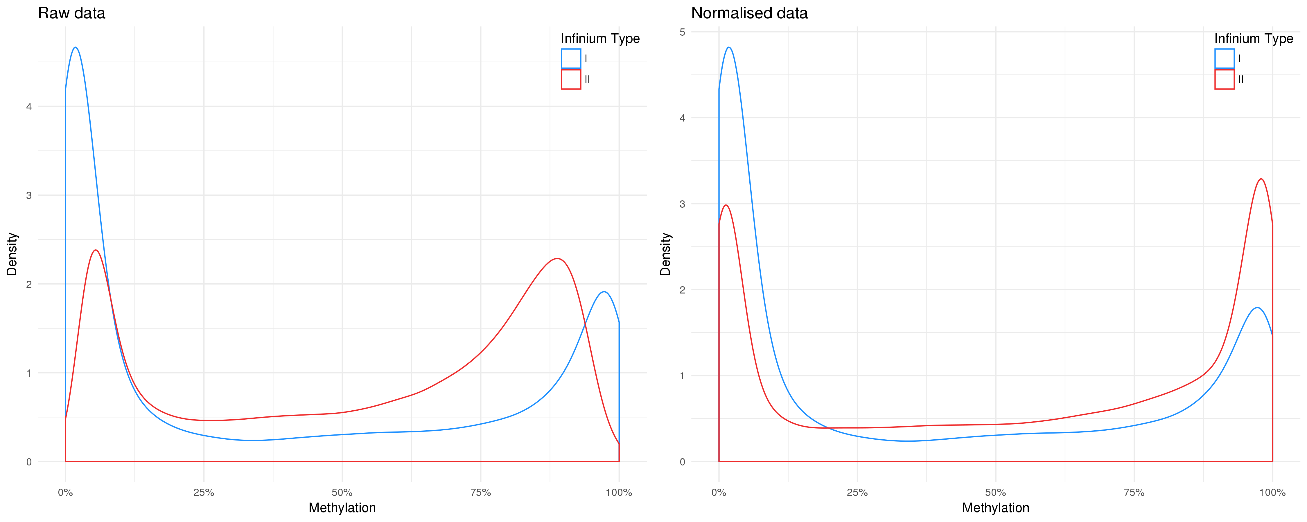

FIGURE 22 Distribution des valeurs- $β$ de méthylation des sondes Infinium I et II, avant normalisation BMIQ (Teschendorff et al., 2013) (à gauche) et après normalisation BMIQ (à droite).

###### Contrôle-qualité des échantillons

Un premier contrôle des échantillons est réalisé lors de l'application du filtre sur les valeurs-p de détection, permettant ainsi d'exclure les individus ayant une faible qualité de détection, résultant d'une dégradation de l'ADN, par exemple. De la même façon qu'en génomique et transcriptomique, une ACP peut être réalisée dans le but d'identifier des échantillons dont le profil de méthylation est extrême, et identifier une stratification des données qui pourrait être liée à un biais technique non pris en compte.

### Analyses omique et multi-omique

#### Génomique

##### Avant l’ère des études d'association pangénomiques

En l'absence de données omiques, et plus particulièrement de données génomiques, les études d'*agrégation*, d'*héritabilité* et/ou de *ségrégation* oont permis de mettre en avant la contribution de la génétique à de nombreuses pathologies, en se basant sur l'apparentement d'individus provenant d'une même famille. Ces études sont réalisées dans un certain ordre, consistant à évaluer en premier lieu, le caractère héritable d'un trait (binaire ou quantitatif), et en second lieu, le mode de transmission génétique d’une génération à la suivante.

* • Les études d'agrégation (pour traits binaires, par exemple, le statut diabétique (Bijanzadeh, 2017; Weijnen, Rich, Meigs, Krolewski, & Warram, 2002)) ont pour but d'évaluer le risque relatif d'un trait entre les membres d'une famille (Laird, Fitzmaurice, & Schwartz, 2000). Dans ces études, un individu porteur de la pathologie est dit "proband". Même si ces études permettent de montrer qu'un certain trait peut se retrouver de façon plus importante dans une famille plutôt que dans une autre (c.-à-d. agrégation), elles ne permettent pas d'éliminer un potentiel effet de confusion produit par l'environnement, puisque celui-ci peut être identique pour tous les individus d'une même famille.
* Les études d'héritabilité (pour traits quantitatifs, par exemple, la glycémie à jeun) ressemblent aux études d'agrégation, et cherchent à évaluer l'effet de la génétique dans la variabilité d'un trait quantitatif. On parle de cet effet comme l'héritabilité d'un trait, laquelle donne la proportion de la variabilité totale du trait qui est expliquée par l'ensemble des variations liées à la génétique.
* Les études de ségrégation ont pour objectif d'identifier le mode de transmission génétique d'un trait, à savoir si le gène de susceptibilité suit un modèle génétique de type récessif/dominant, additif ou de codominance. Ces différents modes de transmission mendélienne s'illustrent bien en utilisant le groupe sanguin ABO (phénotype), où les allèles sont définis par A, B et O. L'allèle O est l'allèle récessif par rapport aux allèles A et B : ainsi, un génotype A/O donnera le groupe sanguin A, tandis que le génotype B/O donnera le groupe sanguin B. Le groupe sanguin AB est issu de la codominance des allèles A et B. Enfin, dû au caractère récessif de l'allèle O, un individu doit être porteur de deux allèles O (génotype O/O) pour présenter un groupe sanguin O.

Ces différentes études ont initialement été développées lorsque les techniques de génotypage étaient onéreuses, et ont servi en quelque sorte d’études préliminaires aux études d'association pangénomiques.

##### Les études d'association pangénomiques

Les études d'association génétiques se sont développées au cours des 20 dernières années, et viennent compléter les études de liaison qui quantifie l'excès d'allèles transmis par descendance (selon les principes mendéliens) entre des individus apparentés (principalement, du premier et second degré). Nous distinguerons deux types d'études d'association : d'une part, lorsque l'analyse porte sur des familles, et d'autre part, lorsque l'analyse porte sur des individus non apparentés. Dans le cas des études familiales, en particulier des trios correspondant à un enfant atteint/porteur et de ses deux parents, le principal test employé est le test du déséquilibre de transmission (TDT). Ce test se base sur une statistique calculée par $(t−u)^{2}/(t+u)$, où $t$ le nombre d'allèles transmis et $u$ le nombre d'allèles non transmis. Sous l'hypothèse nulle d'indépendance des distributions de $t$ et $u$, cette statistique suit une distribution du $χ^{2}$ à 1 degré de liberté. Dans le contexte des études familiales, ce test confère une puissance statistique plus importante que les tests d'association classiques avec design cas/témoins, et limite l’effet lié à une stratification de la population d'étude, notamment en faisant l'hypothèse d'une homogénéité phénotypique intra-famille plutôt qu'inter-famille.

###### L'approche dite "classique"

Les études d'association pangénomiques (GWAS), dont la toute première a été réalisée en 2005 (Klein, 2005), et la première dans le diabète de type 2 en 2007 (Sladek et al., 2007), ont été le principal moteur dans la découverte de nombreux loci de susceptibilité à diverses maladies complexes, et sont répertoriées au sein de la base de données "GWAS Catalog" (MacArthur et al., 2017). Deux raisons principales expliquent cet essor : la première est la limite de détection du TDT dans les maladies complexes (non monogéniques), où l'excès de transmission de chaque allèle contribuant à cette maladie est modéré voire faible. La seconde raison concerne les études de puissance réalisées au début des années 2000 (Risch & Merikangas, 1996; Sham, Cherny, Purcell, & Hewitt, 2000) qui suggéraient un gain de puissance statistique pour détecter des associations dans les études d'association comparativement aux études de liaison. Cependant, ce gain de puissance demeure relatif, puisque celui-ci dépend de la fréquence allélique ou encore du déséquilibre de liaison entre les loci étudiés (Tu & Whittemore, 1999).

Une étude GWA consiste généralement en l'application d'un modèle de régression logistique ou linéaire généralisé, selon la nature du trait étudié, à l'ensemble des polymorphismes identifiés via une puce ADN. Le nombre de SNPs est passé de près de 300 000 à plusieurs millions, en particulier grâce à des techniques d'imputation du génome (Howie, Marchini, & Stephens, 2011) à l'aide de génome de référence (The 1000 Genomes Project Consortium, 2015), permettant de ce fait de pallier aux spécificités des différentes puces, et d'accroître d’autant la quantité d'information génétique disponible pour chaque individu.

$$g[E(Y)]=β_{0}+β_{1}X+βZ (1)$$

Le modèle classique de régression donné par l’Équation (1) consiste à expliquer un trait $Y$, par exemple le statut DT2 (binaire) ou la glycémie à jeun (quantitatif), par des SNPs avec en général une hypothèse d'additivité des allèles. Ainsi le génotype $X$ est codé 0 pour le génotype homozygote majeur (c.-à-d. homozygote pour l'allèle avec la plus forte fréquence allélique), 1 pour le génotype hétérozygote et 2 pour le génotype homozygote mineur (Tableau 5).  
La fonction $g(.)$ est la fonction de lien, par exemple, la fonction $logit$ ($log\left(\frac{P(Y=1)}{1−P(Y=1)}\right)$) dans le cas où $Y$ est dichotomique (régression logistique), ou encore la fonction *identité* lorsque $Y$ est quantitatif (régression linéaire).  
Ces approches sont préférées aux approches basées sur la construction de table de contingence (p. ex. test exact de Fisher), en particulier, dans les études cas/témoins, puisque ces dernières permettent l'ajustement à des covariables ($Z$) cliniques ou démographiques, par exemple. En outre, l'usage d'un modèle de régression logistique permet de fournir des odds ratios à partir de la mesure de l'effet $β_{1}$ du génotype $X$.

TABLEAU 5 Codage du génotype selon le modèle génétique.

|  |  |  |  |  |
| --- | --- | --- | --- | --- |
| Génotype | Codominant | Additif | Recessif | Dominant |
| AA | $X=(01)$ | $X=2$ | $X=1$ | $X=1$ |
| Aa | $X=(10)$ | $X=1$ | $X=0$ | $X=1$ |
| aa | $X=(00)$ | $X=0$ | $X=0$ | $X=0$ |

Des covariables d'ajustements ($Z$) sont également ajoutées au modèle, particulièrement lorsque le plan d'expérience n'a pas permis de prendre en compte celles-ci. Malgré un plan d'expérience prenant en compte différents paramètres essentiellement techniques, pouvant être sources de confusion dans l'analyse, il n'est pas toujours possible de tous les contrôler dans un même plan d’expérience. Ainsi, ces variables techniques, démographiques et cliniques peuvent être incluses dans le modèle en tant que covariable, par exemple, l'âge, le sexe ou encore l'IMC. D'autres éventuelles variables peuvent être incluses, comme les premières composantes (deux à cinq) de l'ACP réalisée lors du contrôle-qualité, permettant de prendre en compte une stratification ou mélange (p. ex. ethnique ou géographique) au sein de la population d'étude (Bouaziz, Ambroise, & Guedj, 2011; Clayton et al., 2005; Novembre et al., 2008). L'ajustement pour ces covariables est effectué pour deux raisons principales : soit pour éviter de confondre la relation entre le génotype et le phénotype, soit pour réduire la variance résiduelle et ainsi augmenter la précision des estimations.

###### Les approches "longitudinales"

Les études GWA classiques se concentrent sur une seule mesure d'un trait quantitatif par individu pour identifier des variants génétiques, même lorsque des données longitudinales étaient disponibles, principalement à cause de la complexité des modèles permettant d'analyser ces données et en particulier, les temps élevés de calcul. L'utilisation des modèles linéaires mixtes (LMM) (Laird & Ware, 1982; Liang & Zeger, 1986), des équations estimantes généralisantes (GEE) (Ziegler, Kastner, & Blettner, 1998), et d'autres approches pour prendre en compte les mesures répétées, est devenue plus fréquente dans les études GWA, avec notamment des groupes de travail (Genetic Analysis Workshop 18) dont la thématique portait sur les méthodes permettant l'analyse des données longitudinales dans un contexte génétique (Almasy et al., 2014; Beyene & Hamid, 2014; Wu & Briollais, 2014). Les méthodes LMM et GEE permettent de prendre en compte différentes structures de données telles que les données longitudinales et familiales. Cependant, ce type de données comporte habituellement de nombreuses données manquantes, et nécessite de vérifier certaines hypothèses quant à leur distribution (Graham, 2009) :

* MCAR ("missing completely at random") : les données sont manquantes indépendamment des données observées et non observées ;
* MAR ("missing at random") : conditionnellement aux données observées, les données manquantes sont indépendantes des données non observées ;
* MNAR ("missing not at random") : les données manquantes sont dépendantes de variables non observées.

Dans le cas des LMM, les données manquantes doivent être distribuées selon un processus MAR ou MCAR pour obtenir une inférence statistique valide ; pour les GEE (inférence non-basée sur la maximisation de la vraisemblance), elles doivent être distribuées selon un processus MCAR (Robins, Rotnitzky, & Zhao, 1994). De plus, l'utilisation de données longitudinales implique des hypothèses quant à la structure de corrélation entre les individus et entre les mesures de chaque individu. Une mauvaise spécification de cette structure de corrélation ou l'omission de ces hypothèses peuvent conduire à un biais dans les estimations (Lu et al., 2009). L'une des raisons derrière le besoin d'exploiter les données longitudinales, lorsque disponibles, reposent sur le gain de puissance statistique qui peut être obtenu à partir de ces données (Costanza, Beer-Borst, James, Gaspoz, & Morabia, 2012; Hossain & Beyene, 2014; Hu, Hui, & Sun, 2014; Lee et al., 2014; Wang et al., 2014; Xu, Shen, Pan, & for the Alzheimer’s Disease Neuroimaging Initiative, 2014; Zhao et al., 2014). Ce gain de puissance est généralement obtenu dans les études GWA classiques par l'augmentation du nombre d'individus de façon directe ou indirecte par méta-analyse. Pour remédier et contourner le problème de complexité algorithmique induit par le volume des données génomiques, des méthodes dérivées et approchées des LMM (Sikorska et al., 2013; Verbeke, Spiessens, & Lesaffre, 2001) et des GEE (Robins et al., 1994; Sitlani et al., 2015), ainsi que des approches en "deux-étapes" (Hossain & Beyene, 2014; Houwing-Duistermaat et al., 2014; Musolf et al., 2014; Roslin, Hamid, Paterson, & Beyene, 2009; Sikorska et al., 2015, 2013; Wang et al., 2014) ont été développées (Beyene & Hamid, 2014; Kerner, North, & Fallin, 2009; Wu & Briollais, 2014).

Les LMM ont été introduits par Laird & Ware (1982), et leur forme générale est donnée par l’équation

$$Y_{i}=βX_{i}+b_{i}Z_{i}+ϵ_{i} (2)$$

, où $Y_{i}$ représentent les mesures de l'individu $i$ ($i=1,⋯,n_{i}$), $X_{i}$ et $Z_{i}$ dsignent les matrices respectives des effets fixes et aléatoires. Ces matrices sont de dimensions respectives $n_{i}×p$ et $n_{i}×q$, où $p$ et $q$ donnent le nombre de covariables définies en effet fixe et aléatoire. Les paramètres $β$ et $b_{i}$ désignent les effets fixes et aléatoires pour l'individu $i$ et $ϵ_{i}$ dénote un terme d'erreur supposé normalement distribué. La partie des effets aléatoires peut comporter une ordonnée à l'origine aléatoire, c'est-à-dire que la valeur d'origine de chaque individu peut varier selon l’individu, et inclure une pente aléatoire, ces pentes pouvant varier d'un individu à l'autre. Lorsque seule l'ordonnée à l'origine est incluse dans les effets aléatoires, la structure de corrélation est dite "compound symmetry", où les corrélations entre les mesures pour un même individu sont constantes dans le temps. Cette hypothèse est peu réaliste, en particulier dans les données cliniques et épidémiologiques ; conséquemment, une pente est généralement incluse dans les effets aléatoires, permettant ainsi d'avoir une structure de corrélation plus complexe, tel qu'un processus autorégressif d'ordre 1 (AR1), par exemple. Dans un contexte d'étude GWA, le modèle général (en omettant la matrice des covariables) s’écrit sous la forme suivante :

$$Y_{ij}=β_{0}+b_{0i}+β_{1}t_{ij}+b_{1i}t_{ij}+β_{2}G_{i}+β_{3}G_{i}t_{ij}+ϵ_{ij} (3)$$

où $G_{i}$, le génotype d'un SNP pour l'individu $i$, et $t_{ij}$ désigne le temps de la mesure $j$ de l'individu $i$. Néanmoins, en raison de la complexité computationnelle, ces modèles sont habituellement appliqués sur des ensembles réduits de SNPs (p. ex. chromosome, gènes ou SNPs candidats), et parfois en omettant le terme représentant la pente aléatoire (Hu et al., 2014; Lee et al., 2014; Liu, Huang, & Ma, 2014; Mei et al., 2012; Smith et al., 2010; Wu & Briollais, 2014; Xu et al., 2014).

Une approche dérivée des LMM a également été proposée sous le nom de LMM conditionnel (cLMM) (Verbeke et al., 2001). Ce modèle, en plus d'estimer les effets longitudinaux (c.-à-d. les effets sur l'ensemble des mesures d'un individu), garantit une plus grande robustesse relativement à une mauvaise spécification des caractéristiques de la mesure à l'origine (c.-à-d. la première mesure d'un individu). Le cLMM peut s'écrire, à partir de l'équation (2) :

$$Y_{i}=β^{1}X_{i}^{1}+β^{2}X_{i}^{2}+b_{i}^{1}Z_{i}^{1}+b_{i}^{2}Z_{i}^{2}+ϵ_{i} (4)$$

Dans ce modèle, les effets fixes ($X_{i}$) et aléatoires ($Z_{i}$) sont décomposés respectivement en :

* $X_{i}=(X_{i}^{1}|X_{i}^{2})$, où $X_{i}^{1}$ représente la matrice des covariables indépendantes du temps ($n_{i}×p_{1}$) et $X_{i}^{2}$ la matrice des covariables dépendantes du temps ($n_{i}×p_{2}$) ;
* $Z_{i}=(Z_{i}^{1}|Z_{i}^{2})$, où $Z_{i}^{1}=1_{(n_{i})}$ et $Z_{i}^{2}$ représente la matrice des covariables dépendantes du temps ($n_{i}×(q−1)$).

L’évolution temporelle des traits cliniques mesurés aux différentes visites peut être modélisée par une droite, ce qui a motivé les approches dites en "deux étapes". Elles consistent à utiliser un modèle "simplifié", c’est-à-dire sans la variable d'intérêt (SNP testé) en premier lieu, puis utiliser l'un des paramètres estimés dans un second modèle en incluant la variable d'intérêt, par exemple, et en prenant comme variable réponse la pente (Sikorska et al., 2013), l'ordonnée à l'origine (Wang, Zhang, & Lu, 2014) ou les résidus (Hossain & Beyene, 2014). Le modèle s’écrit alors :

$$Y_{ij}=β_{0i}^{Δ}+β_{1i}^{Δ}t_{ij}+ϵ_{ij}^{Δ} (5)$$

Enfin, certaines approches utilisent des modèles à classes latentes en "deux étapes" (Musolf et al., 2014; Roslin et al., 2009). L'idée principale consiste à réduire l'information du trait quantitatif à un trait qualitatif reposant, par exemple, sur les probabilités bayésiennes a posteriori (probabilité de chaque individu d'appartenir à un groupe ou sous-groupe), et d’inclure ces probabilités comme variables réponses dans un second modèle. Cette méthode possède l’avantage de réduire le temps de calcul en diminuant leur complexité.

Une alternative aux LMM est l'approche GEE (Liang & Zeger, 1986). Il s'agit d'une méthode semi-paramétrique dont l'objectif est l'inférence de l'effet moyen sur la population d'une variable d'intérêt. Cette méthode nécessite de vérifier d’abord la nature de la distribution des données manquantes, ainsi que de définir la "bonne" structure de corrélation des mesures intra-individuelles. Elle peut s'écrire, dans sa formulation la plus simple, comme :

$$E(Y_{it})=β_{0}+β_{1}X_{it}+γZ_{it} (6)$$

Contrairement aux approches LMM, les GEE nécessitent que les données manquantes soit distribuées selon un processus MCAR. Des améliorations ont été proposées pour réduire l'impact du non-respect de cette hypothèse, et rendre de ce fait les GEE plus robustes aux distributions des données manquantes (Robins et al., 1994; Robins, Rotnitzky, & Zhao, 1995). Cependant, dans le contexte des études GWA, la violation de cette hypothèse pourrait ne pas être un problème, puisque les données manquantes ne peuvent s’expliquer par un seul variant génétique avec effet faible (Sitlani et al., 2015).

Les données longitudinales offrent, en plus de pouvoir modéliser l'évolution de différents traits quantitatifs, la possibilité d'étudier la survenue d'un événement, en particulier le développement d'une pathologie comme le diabète de type 2. Dans ce contexte, les études GWA ont dans un premier temps réalisé des tests d'associations au moyen d’une régression logistique ; cependant, cette approche ne permet pas de prendre en compte la composante longitudinale et se limite à une seule mesure du trait. Les modèles de survie, tel le modèle de Cox, se présentent comme des alternatives au modèle de régression logistique. Ces approches commencent à se développer et à être optimisées pour application sur données réelles en génétique (Syed, Jorgensen, & Morris, 2016a, 2016b).

La modélisation conjointe permet de modéliser d'une part, la composante longitudinale (c.-à-d. la trajectoire de la variable étudiée) et d'autre part, la composante de survie (c.-à-d. la survenue de l'événement étudié). La composante longitudinale consiste typiquement à l'application d'un modèle linéaire mixte :

$$Y_{ij}=X_{ij}+ϵ_{ij} (7)$$

où $Y_{ij}$ est la valeur observée et $X_{ij}$ la vraie (non observée) valeur de la variable longitudinale. Le terme $ϵ_{ij}$ est le terme d'erreur aléatoire supposé distribué selon la loi Normale :

$$ϵ_{ij}∼N(0,σ^{2}) (8)$$

La quantité $X_{ij}$ représente la fonction de la trajectoire et est définie usuellement comme une fonction linéaire (ou quadratique) dépendante du temps. Des covariables peuvent aussi être incluses dans cette fonction, comme l'âge, le sexe ou l'IMC. Par exemple, si $Y_{ij}$ représente les valeurs mesurées de la glycémie à jeun au temps $t_{ij}$, $Z_{i}$ désigne le génotype du SNP analysé pour l'individu $i$, et $W_{i}$ désigne les covariables, le modèle s'énonce :

$$Y_{ij}=X_{ij}+ϵ_{ij}=θ_{0i}+θ_{1i}×t_{ij}+γ×Z_{i}+δ×W_{i}+ϵ_{ij} (9)$$

Pour simplifier l'écriture dans ce qui suit, le terme $δ×W_{i}$ sera omis. Les paramètres $θ_{0i}$ et $θ_{1i}$ sont réputés distribués selon une distribution Normale bivariée :

$$θ∼N_{2}(μ,Σ) (10)$$

Le paramètre $γ$ évalue l'effet de $Z_{i}$ (p. ex. effet additif du SNP) sur la fonction de la trajectoire. Pour tenir compte éventuellement de pentes différentes entre les génotypes, un terme d'interaction entre $Z_{i}$ et le temps peut être inclus dans la fonction de la trajectoire.

La composante de survie (p. ex. survenue du DT2) se compose généralement d'un modèle paramétrique (p. ex. Exponentielle ou Weibull) ou semi-paramétrique (p. ex. risques proportionnels de Cox) avec :

$$h_{i}(t)=h_{0}(t)exp(βX_{i}(t)+αZ_{i}) (11)$$

où $h_{i}(t)$ est la fonction de risque au temps $t$ pour l'individu $i$, et $h_{0}(t)$ est la fonction de risque de base non spécifiée (Tableau 6). Le coefficient $α$ mesure l'effet de $Z_{i}$ sur le temps de survenue de l'événement, alors que le coefficient $β$ mesure l'association entre la trajectoire $Y_{i}$ et le temps de survenue.

Le choix d'un modèle joint est généralement motivé par la volonté de modéliser le lien entre les variables d'intérêt de chaque composante (c.-à-d. variable longitudinale et variable événement), d'évaluer le mécanisme sous-jacent aux données manquantes, et de prendre en compte une covariable dépendante du temps (Sudell, Kolamunnage-Dona, & Tudur-Smith, 2016). Les modèles principalement employés dans cette approche sont les modèles linéaires mixtes et les modèles de Cox, ceux-ci étant déjà implémentés au sein d'extensions du logiciel R (Philipson et al., 2017; Rizopoulos, 2016a, 2016b).

TABLEAU 6 Caractéristiques des distributions exponentielle, de Weibull et de Gompertz sous le modèle de Cox avec $h(t)=h_{0}(t)exp(βX)$.

|  |  |  |  |
| --- | --- | --- | --- |
| Caractéristique | Exponentielle | Weibull | Gompertz |
| Paramètre d'échelle | $λ>0$ | $λ>0$ | $λ>0$ |
| Paramètre de forme |  | $ν>0$ | $−inf<α<inf$ |
| Fonction de risque | $h_{0}(t)=λ$ | $h_{0}(t)=λνt^{(ν−1)}$ | $h_{0}(t)=λexp(αt)$ |
| Fonction de risque | $H_{0}(t)=λt$ | $H_{0}(t)=λt^{ν}$ | $H_{0}(t)=\frac{λ}{α}(exp(αt)−1)$ |
| cumulée |  |  |  |
| Fonction inverse | $H_{0}^{−1}(t)=λ^{−1}t$ | $H_{0}^{−1}(t)=(λ^{−1}t)^{(1/ν)}$ | $H_{0}^{−1}=\frac{1}{α}log(\frac{α}{λ}t+1)$ |
| de risque cumulée |  |  |  |
| Temps d'événement | $T=−\frac{log(u)}{λexp(βX)}$ | $T={\left(−\frac{log(u)}{λexp(βX)}\right)}^{(1/ν)}$ | $T=\frac{1}{α}\left(1−\frac{αlog(u)}{λexp(βX)}\right)$ |
| ($u∼Uniforme(0,1)$) |  |  |  |

###### Correction post-analyse

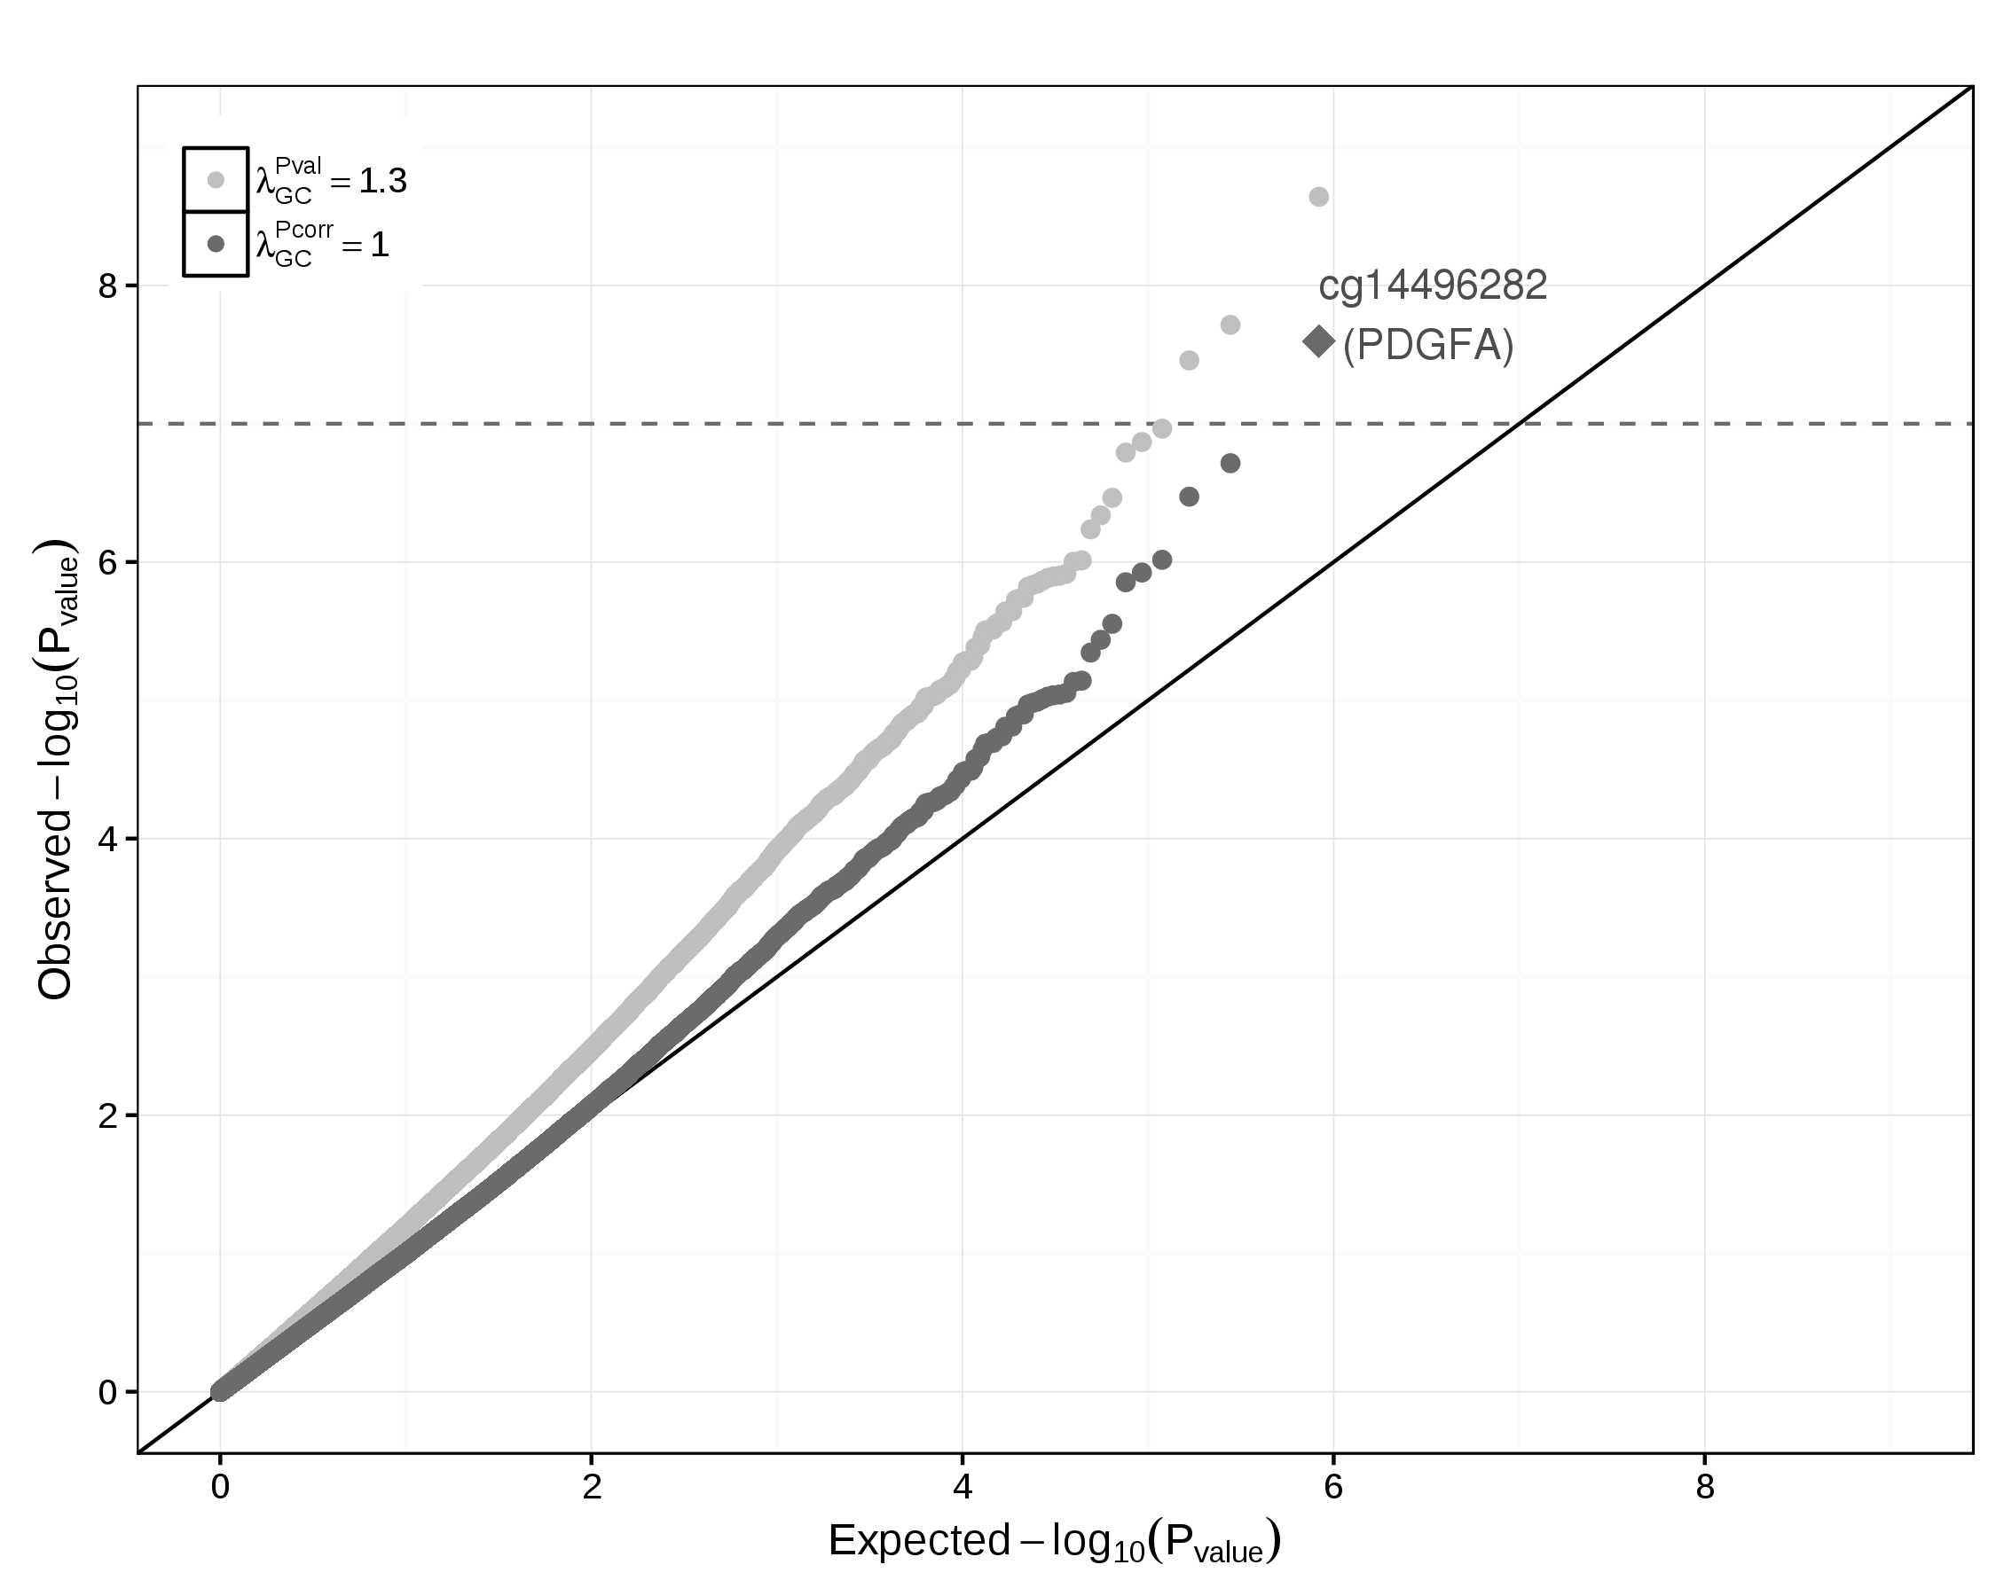

FIGURE 23 Graphique quantile-quantile des valeurs-p de l'étude d'association épigénétique en cas/contrôle sur le diabète de type 2 (Chapitre 3), avant et après normalisation sur le facteur d'inflation $λ$. La ligne horizontale en pointillé représente le seuil de significativité corrigé selon la méthode de Bonferroni.

Une fois l'analyse réalisée au moyen de logiciels tels que PLINK (Chang et al., 2015; Purcell & Chang, 2015), SNPTEST (Burton et al., 2007; Clark & Li, 2007) ou d'extensions du logiciel R (Huber et al., 2015), une correction appelée contrôle génomique ("Genomic control") peut être appliquée, avec comme principale motivation la correction d’une éventuelle stratification ou mélange au sein de la population d'étude. Cette inflation est mesurée par le paramètre de sur-dispersion $λ$ sur l’ensemble des statistiques de test observées (Devlin & Roeder, 1999). Il est estimé à partir de la distribution observée des m statistiques de test de chi-deux comparée à celle attendue sous l'hypothèse nulle. Pour se prémunir des valeurs extrêmes, la valeur médiane (et non la moyenne) est utilisée $λ=\frac{median(χ_{1}^{2},⋯,χ_{m}^{2})}{0,4549}$. La distribution de la statistique de test observée dans l'étude est ensuite corrigée par ce facteur $λ$ (Figure 23). Il est à noter que même si le paramètre $λ$ n'est pas directement relié à la fréquence allélique, cette correction peut toutefois engendrer une perte de puissance (Georgiopoulos & Evangelou, 2016)

Les études GWA consistant en la réalisation d'un grand nombre de répétitions d'un même test statistique, il convient d’appliquer une correction pour test multiples afin de diminuer le taux de faux-positifs global de l'étude (Pearson, 2008). Un test statistique est dit significatif, et son hypothèse nulle rejetée, si la valeur-p est inférieure à un seuil $α$ déterminé en amont de l'analyse (communément fixé à 0,05). En d'autres mots, on admettra que l'hypothèse nulle est rejetée à tort dans 5 % des répétitions (taux de faux-positifs). Ce seuil de 5 % est applicable sur un seul test statistique ; pour un grand nombre de tests, la probabilité cumulée d'observer un ou plusieurs faux-positifs augmente avec le nombre de tests. Depuis la première étude GWA, la méthode de correction du seuil $α$, choisie préférentiellement en raison de sa simplicité, est la méthode de Bonferroni (Dunn, 2012). Cette méthode suppose que les tests effectués sont indépendants entre eux, et consiste à diviser le seuil $α$ par le nombre de tests. Par exemple, pour 500 000 tests à un seuil de 5 %, on obtient $α_{cor}=0,05/(500 000)=1×{10}^{−7}$. Cependant, l'hypothèse d'indépendance n'est pas vérifiée en raison de la présence connue de déséquilibre de liaison entre les SNPs étudiés. D'autres méthodes de correction existent et ont été utilisées, tels le FDR ("False Discovery Rate") qui consiste à estimer le taux de faux-positifs parmi tous les résultats significatifs à un seuil pré-défini $α$ (Hochberg & Benjamini, 1990; van den Oord, 2008), ou encore les méthodes de permutation comme celles développées au sein du logiciel PLINK (Chang et al., 2015; Purcell & Chang, 2015). À l’heure actuelle, le seuil nominal communément admis de significativité est $α_{cor}=5×{10}^{−8}$. Ce seuil de significativité pangénomique ("genome-wide significance"), a été établi en considérant une étude avec individus d'origine caucasienne (Dudbridge & Gusnanto, 2008) et réalisée à une échelle pangénomique d’environ 1 million de SNPs indépendants.

Enfin, les résultats d'une étude GWA, après la découverte de nouveaux loci, peuvent faire l'objet d'une validation ou d’une réplication, c'est-à-dire que le même modèle (ou suffisamment proche) est appliqué dans une population indépendante à celle de l'étude initiale, mais dont les caractéristiques populationnelles sont similaires. Pour qu'un résultat soit validé, certaines caractéristiques doivent être obtenues dans l'étude de réplication, telles :

* une taille d’échantillon suffisamment grande avec puissance statistique estimée à au moins 80 %, permettant ainsi de limiter le taux de faux-négatifs et d’augmenter la réplication des "vrais-positifs" de l'étude initiale ;
* un effet dans la même direction (p. ex. effet positif), présentant une valeur-p inférieure au seuil nominal $α$ de 5 %.

Ces études de réplication, même si elles ne sont pas obligatoires, permettent tout de même de réduire le nombre de faux-positifs rapportés dans les résultats. Une autre approche de validation concerne les méta-analyses (Evangelou & Ioannidis, 2013; Zeggini & Ioannidis, 2009). Ces méthodes permettent, soit en agrégeant les valeurs-p (méthode de Fisher) de plusieurs études (l'étude initiale n'étant pas incluse pour éviter d'orienter les résultats), soit en utilisant les effets estimés et leur erreurs-types (permettant de pondérer les effets selon la taille de l’échantillon de l'étude), de proposer une valeur-p globale et transversale à plusieurs études, indiquant par le fait même si le résultat de l'étude initiale est validé ou non. L'hétérogénéité des études incluses dans la méta-analyse doit être prise en compte afin d’éviter de tirer des conclusions erronées créées principalement par les différences entre celles-ci.

#### Transcriptomique

Une fois complété le pré-traitement et le contrôle-qualité des mesures de fluorescence adaptés à la plateforme utilisée (p. ex. Affymetrix, Illumina ou Agilent), l'approche classique consiste à identifier des gènes différentiellement exprimés selon une ou plusieurs conditions expérimentales. En effet, l'objectif premier des puces d'expression est d'identifier des processus biologiques ou voies biologiques permettant de discriminer deux ou plusieurs groupes. Les différentes puces permettent de quantifier l'expression (quantité de mRNA) pour l'ensemble des gènes sur le génome et les différents transcrits de ces gènes. Cependant, d'une plateforme à une autre, les informations sur les transcrits diffèrent aussi bien en termes de quantification que d'annotation des sondes, c.-à-d. la localisation des sondes par rapport aux transcrits. Il est donc difficile de comparer les mesures d'expression entre des plateformes différentes.

La détection de gènes différentiellement exprimés s'effectue généralement au moyen d'un modèle de régression linéaire généralisé appliqué à chaque gène individuellement. En plus de proposer un cadre commun d'analyse des données issues des différentes plateformes (Smyth et al., 2017), l'extension R *limma* propose une amélioration du modèle en incluant, d'une part, une composante hiérarchique permettant de prendre en compte la variabilité inter-puce, et d'autre part, une modification de la statistique de test en régulant l'erreur-type de l'estimateur par un paramètre de variance de chaque gène sur l'ensemble des puces et des échantillons (paramètre estimé par une approche bayésienne empirique). Cette amélioration accroît la stabilité de l'inférence comparée à celle de l'approche classique obtenue par régression linéaire (Phipson, Lee, Majewski, Alexander, & Smyth, 2016; Smyth, 2004). Afin d'identifier les gènes différentiellement exprimés, le seuil de significativité $α$ doit être défini en considérant le nombre de tests réalisées, par exemple, au moyen d'une correction sur le FDR (option par défaut dans (option par défaut dans *limma*).

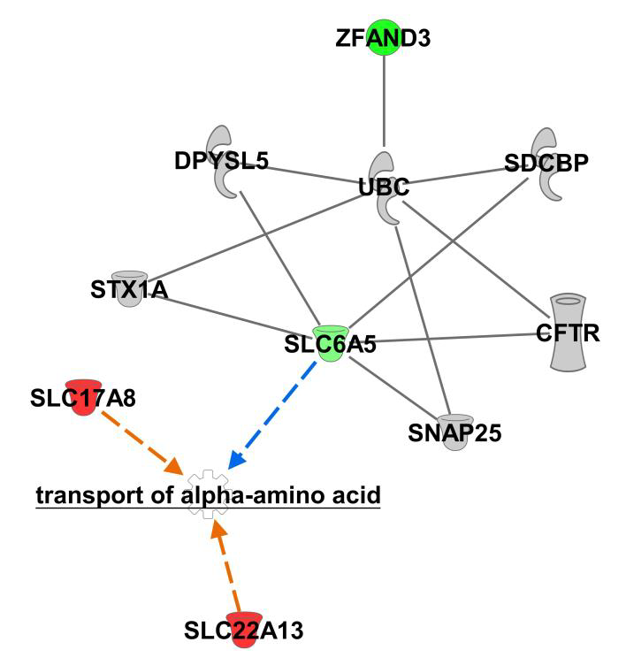

FIGURE 24 Identification par IPA d'un réseau de gènes associé à la diminution de l'expression de *ZFAND3* (Chapitre 2).

À l'issue de l'analyse, un grand nombre de gènes peut alors être différentiellement exprimé. A priori, il est difficile d'identifier parmi ces gènes, une fonction ou une voie métabolique commune qui pourrait éclairer sur l'aspect biologique de ces résultats. Afin de réduire l'information et identifier des groupes de gènes impliqués dans une fonction particulière, une approche consiste à effectuer des tests d'enrichissement, c'est-à-dire à évaluer si l'ensemble des gènes présente en excès un groupe de gènes particuliers liés à une fonction ou à une localisation dans un tissu particulier. Ces études d'enrichissement peuvent se faire à partir de différentes bases de données telles que "Gene Ontology" (Ashburner et al., 2000), KEGG ("Kyoto Encyclopedia of Genes and Genomes") (Kanehisa, Furumichi, Tanabe, Sato, & Morishima, 2017) ou encore depuis des logiciels d'analyse ayant accès à leurs propres bases de connaissance comme "Ingenuity Pathway Analysis" (IPA) (Figure 24) et "Gene Set Enrichment Analysis" (GSEA) (Subramanian et al., 2005).  
Une autre approche consiste à utiliser des méthodes de classification hiérarchique représentées sous la forme de "heatmap" comportant deux dendrogrammes, l'un représentant les dissimilarités entre les échantillons, et l'autre celles entre les gènes/transcrits (Figure 25). Cette méthode permet de visualiser rapidement et simplement les groupes de gènes différentiellement exprimés entre plusieurs conditions expérimentales.

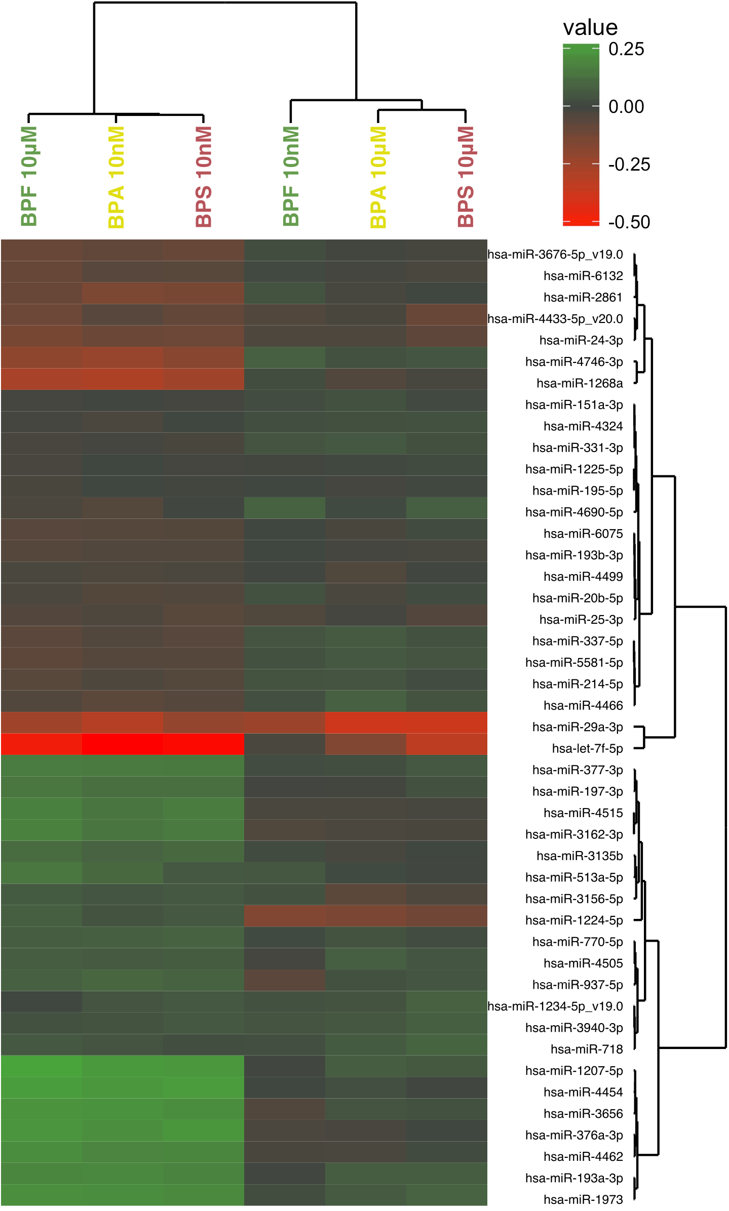

FIGURE 25 Représentation "heatmap" des micro ARN différentiellement exprimés entre 10 nM et 10 $μ$ M, dans les 3 bisphénols (A, F et S). Les valeurs représentent les $\log_{2}$ des "Fold Change" (c.-à-d. le ratio de l'expression d'un miRNA, pour un bisphénol donné, sur la condition contrôle, sans exposition bisphénol) (Verbanck et al., 2017).

#### Méthylomique

Après le pré-traitement des données provenant des puces de méthylation (c.-à-d. après filtrage des sondes problématiques et normalisation des différents biais techniques), il est possible d'analyser ces données généralement obtenues selon un plan d'expérience de type cas/témoins.

Lorsque le plan d'expérience le permet, c'est-à-dire lorsque les individus sont appariés entre cas et témoins, un test-t ou un test non-paramétrique de Mann-Whitney peut être appliqué à chaque sonde. Dans le cas contraire, les mêmes covariables d'ajustement que dans les études GWA sont incluses dans un modèle de régression (logistique ou linéaire), à savoir l'âge, le sexe, l'IMC, voire des composantes principales. Une sonde est une position différentiellement méthylée ("Differentially Methylated Position", DMP) lorsque la valeur-p du test est inférieure au seuil nominal de $α=0,05$ ou corrigé pour les tests multiples (c.-à-d. Bonferroni, FDR, etc.). Les données extraites depuis le logiciel GenomeStudio représentent les niveaux de méthylation mesurés à chaque sonde, et rapportés en tant que valeur- $β$ (suit une distribution Bêta sous l'hypothèse que les intensités sont distribuées selon une loi Gamma) définie comme $β=\frac{M}{(M+U+ϕ)}$, où $M$ est l'intensité de l'allèle méthylé, $U$ est l'intensité de l'allèle non-méthylé et $ϕ$ une constante pour compenser des intensités sont faibles. Les valeurs- $β$ varient de zéro (complètement non-méthylé) à un (complètement méthylé). Les caractéristiques de la distribution de ces valeurs n'en font pas une bonne variable pour les tests statistiques (p. ex. test-t et régression linéaire) qui s’appuient sur l'hypothèse d'homoscédasticité de la variable (variance constante). La transformation des valeurs- $β$ en valeurs- $M$ ($M=log_{2}\left(\frac{M+ϕ}{U+ϕ}\right)$) a été proposée et étudiée pour contourner cet écueil (Du et al., 2010). En raison de l'interprétation biologique simple des valeurs- $β$, lesquelles sont exprimées en pourcentages, mais de la "qualité" statistique des valeurs- $M$, les analyses statistiques sont réalisées sur les valeurs- $M$, et ce sont les valeurs- $β$ qui sont reportées.

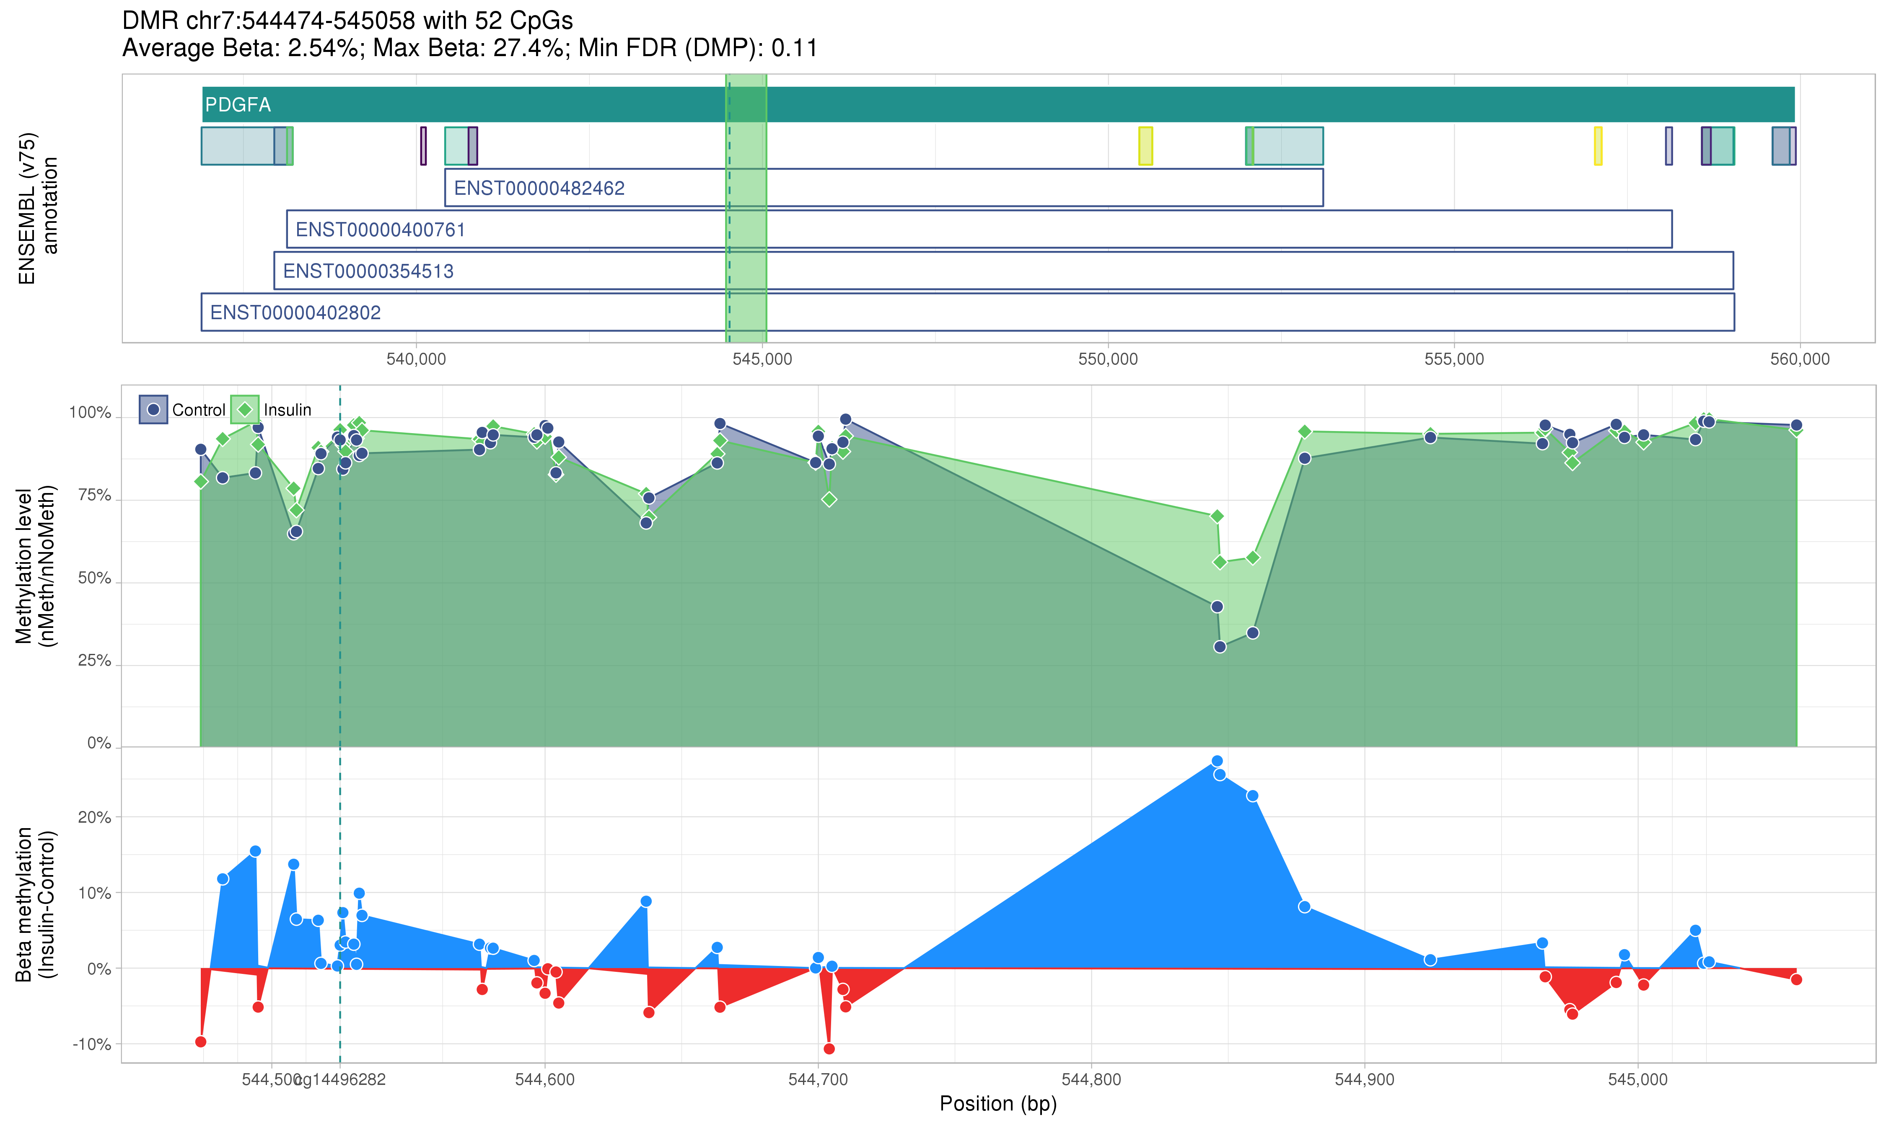

FIGURE 26 Représentation de la méthylation du gène *PDGFA* et du locus CpG cg14496282 en présence d'insuline (Chapitre 3).

Une seconde approche peut être réalisée en considérant non plus chaque sonde de façon individuelle, mais en considérant des régions ou blocs, permettant de ce fait d'identifier des régions différentiellement méthylées ("Differentially Methylated Region", DMR) (Hansen, Langmead, & Irizarry, 2012; Hansen et al., 2011; Peters et al., 2015) (Figure 26). Cette approche se base sur l'hypothèse que des sondes dans un même voisinage auraient le même comportement en termes de méthylation : par exemple, une région hypométhylée ou méthylée au niveau du promoteur de la transcription d'un gène. Cependant, en raison de la couverture relativement faible et non-homogène du génome par la puce Illumina HumanMethylation450 (Bibikova et al., 2011), cette approche ne permet d'étudier que partiellement ces régions, et est destiné principalement aux techniques de séquençage (p. ex. séquençage bisulfite) ou aux puces bénéficiant d'une plus grande couverture, comme c'est le cas dans les dernières puces Illumina HumanMethylation850 (Moran, Arribas, & Esteller, 2016).

Comme dans les études GWA, une validation ou une réplication des résultats est préconisée d'autant plus que les biais techniques (p. ex. types de sonde, effet plaques, etc.) représentent des facteurs majeurs menant à une inflation du taux de faux-positifs. Une première approche consiste à réaliser une réplication avec la même technologie sur une cohorte indépendante présentant des caractéristiques similaires. Une seconde approche consiste à réaliser une validation d'un DMP ou DMR à l'aide d'une autre technologie (p. ex. mesurer la méthylation d'un DMP/DMR via une technique ciblée comme le pyroséquençage) sur la même population que l'étude initiale (Kurdyukov & Bullock, 2016). Cette dernière présente l'avantage de pouvoir valider ce qui a été observé dans une population donnée avec une technologie donnée, et permet en conséquence de réduire le risque de faux-positifs imputable à un facteur technique, mais ne permet toutefois pas d'éliminer une potentielle spécificité de la population étudiée (p. ex. biais de sélection). En revanche, la première approche permet de contrôler à la fois ces deux phénomènes, lorsque la population de réplication est adaptée.

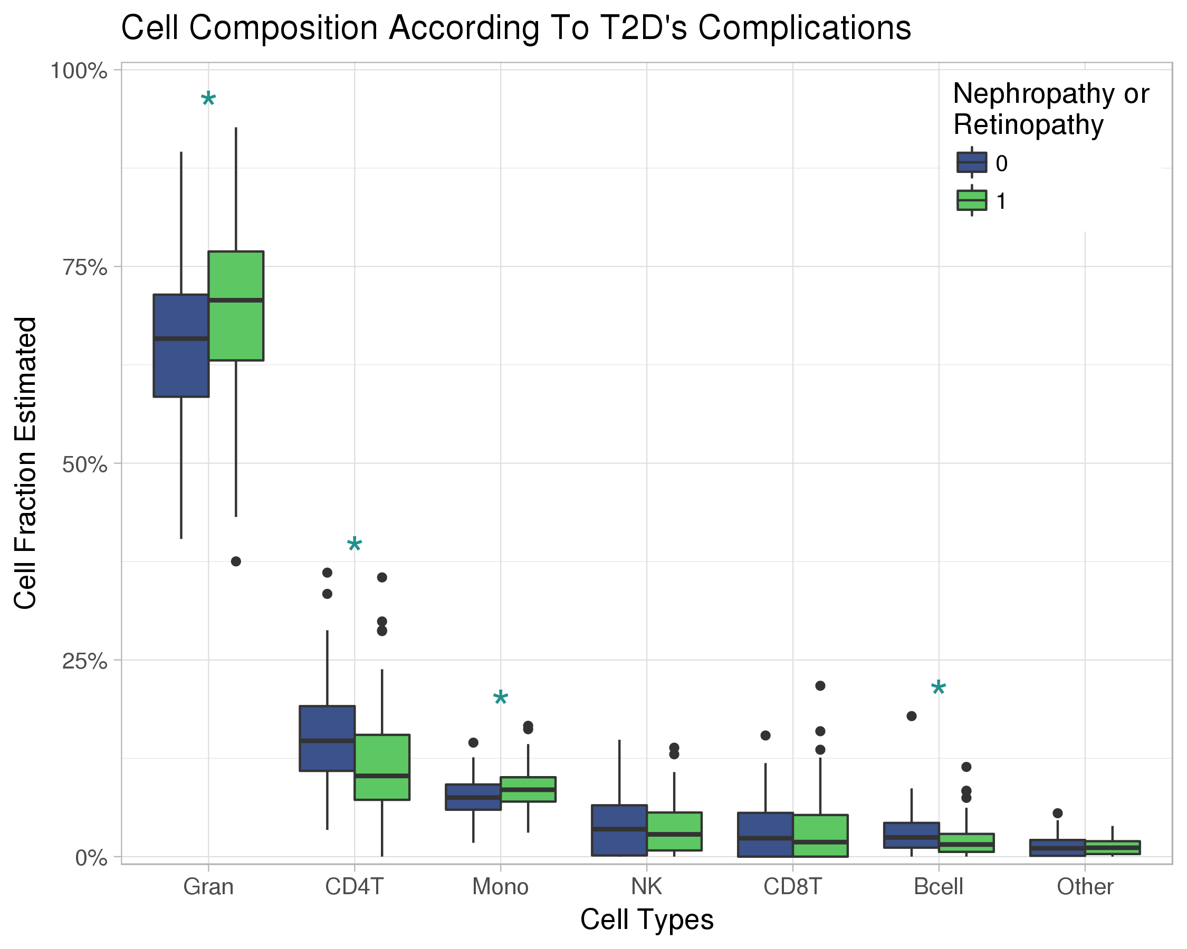

FIGURE 27 Estimation des différences de composition cellulaire (selon une base de référence) entre le groupe diabétique et le groupe contrôle.

Il est à noter que la méthylation diffère entre les tissus, et plus précisément entre les types cellulaires. Les échantillons provenant généralement de prélèvements sanguins, voire de biopsies, la composition cellulaire du prélèvement, c.-à-d. le nombre et la proportion des types cellulaires qui composent le tissu, peut ne pas être homogène d'un individu à l'autre, et par conséquent, d'un groupe à l'autre. Ceci peut représenter un facteur de confusion avec le statut cas/témoin d’une étude. Il convient alors de considérer l’étude des valeurs- $β$ à l'aide d'une base de référence (Cardenas et al., 2016; Houseman et al., 2012; Teschendorff, Breeze, Zheng, & Beck, 2017) (Figure 27) ou de façon algorithmique, comme s’il s’agissait d’un mélange de distributions, par exemple, ou en effectuant une décomposition de celles-ci sur le même principe qu'une ACP (Houseman, Kelsey, Wiencke, & Marsit, 2015; Houseman et al., 2016; Houseman, Molitor, & Marsit, 2014). Cette différence potentielle de composition cellulaire peut également être corrigée de la même façon que dans les études GWA, au regard de la stratification de la population, avec notamment l'application d'une correction post-analyse comme le contrôle génomique, simultanément ou en plus de sa prise en compte en tant que covariable d'ajustement dans le test d'association.

#### Multi-omique

Lorsque les données de différentes omiques sont disponibles pour un ensemble d'individus, il peut être intéressant d'intégrer ces différentes sources d'information afin d’améliorer et de parfaire la compréhension d'une association mise en avant lors des analyses décrites précédemment. Lorsqu'un gène/SNP/CpG est identifié comme candidat pour la susceptibilité au trait d'intérêt, des analyses complémentaires et ciblées peuvent être réalisées et pourront être étudiées de façon conjointe. La méthode employée le plus souvent consiste alors soit à mesurer les corrélations entre les différentes données omiques, soit à inclure cette information additionnelle en tant que covariable dans le modèle de régression. Lorsque des puces ADN sont employées et qu'aucune hypothèse ou sélection a priori n'est réalisée, le volume de données devient très important et difficle à intégrer pour l'ensemble des trois omiques discutées dans ce manuscrit (Tableau 7). Quelques méthodes exploitant deux omiques différentes seront rapidement détaillées dans la suite. Heureusement, des approches de type "machine learning" commencent à voir le jour pour analyser tous les types de données omiques simultanément (Lin & Lane, 2017), données provenant de puces ou issues de méthodes de séquençage à haut-débit dit de nouvelle génération (*Next Generation Sequencing*).

TABLEAU 7 Plateformes omiques (puce-à-ADN) utilisées dans les Chapitres 1, 3 et 4.

|  |  |  |
| --- | --- | --- |
| Plateforme | Nombre de sondes/marqueurs | Omique |
| Illumina HumanHT-12 | ~50 000 | Transcriptomique |
| Agilent SurePrint G3 Human mRNA/lncRNA Microarray | ~50 000 | Transcriptomique |
| Agilent SurePrint G3 Human miRNA Microarray | ~2 500 | Transcriptomique |
| Illumina Cardio-Metabochip | ~200 000 | Génomique |
| Illumina HumanMethylation450 | ~480 000 | Methylomique |

##### eQTL : "expression Quantitative Trait Loci"

Quoique les études GWA aient permis d'identifier des loci de susceptibilité, le mécanisme reliant ces SNPs à la maladie n'est pas évident. Les analyses dites eQTL pour "expression Quantitative Trait Loci" (Gibson & Weir, 2005; Rockman & Kruglyak, 2006) proposent d'intégrer l'information d'expression des gènes à ces loci de susceptibilité de façon à identifier une relation de causalité entre génomique et transcriptomique (Gibson & Weir, 2005; Rockman & Kruglyak, 2006). Ces analyses eQTL considèrent la mesure d'expression d'un gène/transcrit en tant que trait quantitatif sur lequel le génotype d'un SNP, ainsi que des covariables, seront régressés pour évaluer la relation entre le génotype et l'expression. Les combinaisons de SNPs (environ 1 000 000) et de gènes (environ 20 000), pouvant aboutir à un très grand nombre de configurations possibles ($≃{10}^{10}$), ces analyses soulèvent notamment des problèmes computationnels (Mackay, Stone, & Ayroles, 2009).

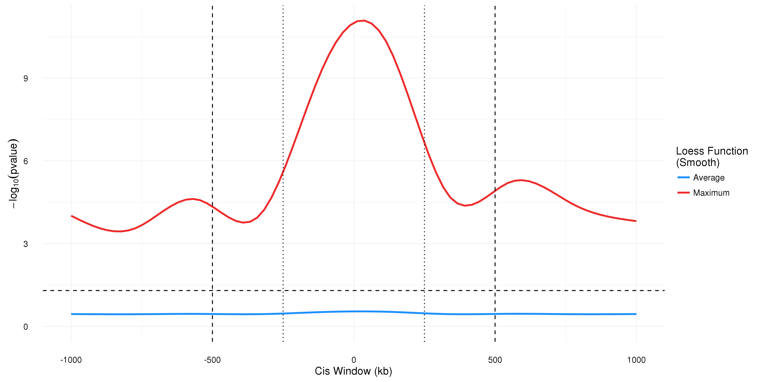

FIGURE 28 Distribution des valeurs-p d'association entre les SNPs et l'expression des gènes à moins de un mégabase du promoteur du gène.

Les tests peuvent être effectués en *cis*, c'est-à-dire qu'un gène est testé pour un SNP si celui-ci est localisé à moins d'une certaine distance en paires de bases (en général, entre 100 kb et 1 Mb) du gène, ou en *trans* lorsque le SNP excède la distance définie (Cheung & Spielman, 2009; Rockman & Kruglyak, 2006). Une façon de définir la distance est de réaliser l'analyse sur un sous-ensemble (aléatoire) des combinaisons à tester et d'étudier la répartition du signal selon la distance en paire de base (Figure 28). Les SNPs en *trans* ne sont, en raison de contraintes computationnelles ou d'interprétations difficiles, généralement pas analysés. En effet, l'hypothèse courante suppose qu'un SNP a une probabilité plus élevée de produire un effet sur l'expression d'un gène s'il se trouve dans le corps du gène, ou en amont, c'est-à-dire proche des promoteurs de la transcription ("Transcription Start Site" ou TSS). Par extension, cette approche eQTL est applicable aux données d'épigénomique et connue sous le nom de meQTL ("methylation Quantitative Trait Loci") ou mQTL (utilisé parfois comme "metabolomic Quantitative Trait Loci"), avec en lieu et place de l'expression du gène, le niveau de méthylation d'un site CpG.

##### Causalité : la randomisation mendélienne

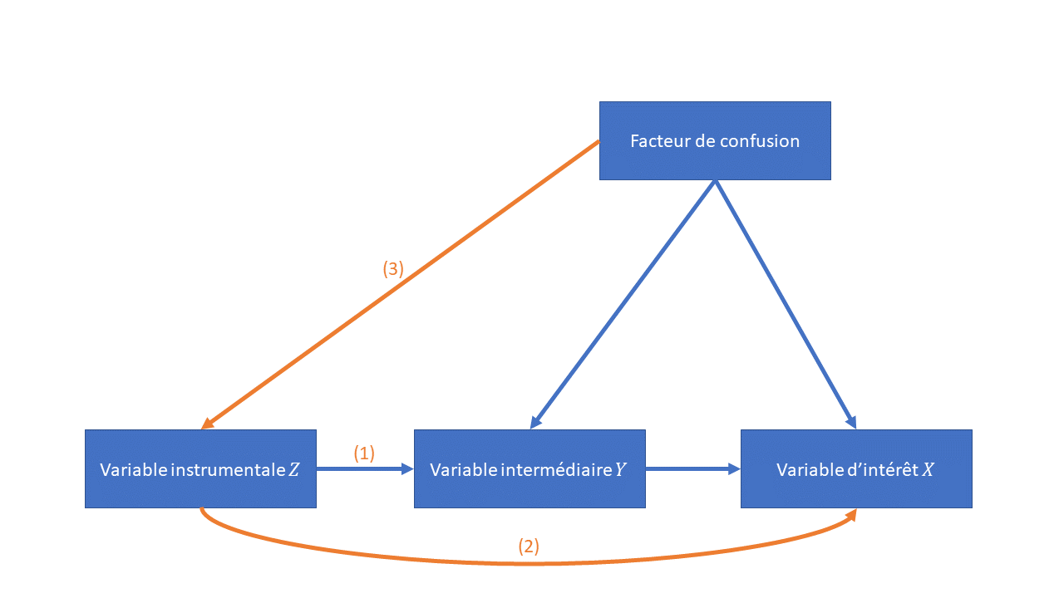

FIGURE 29 Représentation schématique de la randomisation mendélienne. La randomisation mendélienne peut être utilisée pour tester l'hypthèse selon laquelle $Y$ est causale de $X$ selon que les conditions (1), (2) et (3) soient remplies par la variable instrumentale $Z$, où (1) $Z$ est associée à $Y$, (2) $Z$ n'est pas associée à $X$, et (3) $Z$ n'est pas associé à des facteurs de confusions mesurés ou non.

En combinant les résultats des études GWA et eQTL, il est possible d'évaluer la causalité d'un SNP sur une pathologie en considérant que, si un SNP est associé au risque de développement d'une pathologie et que ce même SNP est également associé à des changements de l'expression d'un gène (*cis*), alors il est probable que le SNP soit causal de la pathologie (Chang et al., 2016; Nica et al., 2010; Schadt et al., 2005; Zhu et al., 2007). Cette idée sous-tend la randomisation mendélienne (Lawlor, Harbord, Sterne, Timpson, & Davey Smith, 2008), où l'expression d'un gène peut être considérée comme un phénotype intermédiaire ($Y$) entre le génotype (variable instrumentale, $Z$) et le phénotype d'intérêt ($X$) (p. ex. statut diabétique, glycémie, insulinémie, etc.) (Figure 29).

En général, même s'il est possible de tester l’association entre deux variables ( $X$ et $Y$), il n'est pas possible de répondre quant à la direction de cette relation : cause ou conséquence ? En outre, l'association entre ces deux variables peut être le résultat de facteurs de confusion, mesurés ou non, ayant un effet sur une ou les deux variables, causant un biais dans l'estimation de cette association. Pour évaluer si la variable intermédiaire $Y$ est causale de la variable d'intérêt $X$, la randomisation mendélienne consiste à utiliser une variable instrumentale $Z$, répondant aux conditions suivantes : 1) $Z$ est associée à la variable intermédiaire $Y$, 2) $Z$ ne présente pas d'association (directe) avec la variable d'intérêt $X$ et 3) $Z$ ne présente pas d'association avec des facteurs de confusion (mesurés ou non) (Figure 29). Le génotype d'un SNP ou un score agrégé de génotypes (p. ex. score de risque génétique) remplit ces conditions et permet de déduire la direction de la causalité, puisque la génétique exerce un effet partiel ou total sur les traits biologiques, et non l'inverse. De plus, la mesure du génotype n'est soumise qu'à peu de variabilité et de biais. Grâce à la structure de LD entre les variants, il n'est pas obligatoire d'utiliser le SNP causal du trait ; un variant en fort LD avec celui-ci peut être utilisé de façon équivalente.

# Objectifs & Plan

## Objectifs & Contexte

Ce travail de thèse a été conduit au sein de l'unité de "Génomique Intégrative et Modélisation des Maladies Métaboliques" UMR 8199 (CNRS / Université de Lille 2 / Institut Pasteur de Lille) sous la direction du Pr. Philippe Froguel et du Dr. Ghislain Rocheleau. Le laboratoire de "Génomique Intégrative et Modélisation des Maladies Métaboliques", membre de la fédération de recherche "European Genomic Institute for Diabetes" (EGID), est un acteur majeur dans l'étude de la génétique du diabète et de l'obésité, notamment par ces nombreuses publications (245 publications entre 2007 et 2017, référencées via l'outil SAMPRA de l'Université de Lille) et la publication de la première étude d'association pangénomique sur le diabète de type 2 en 2007 (Sladek et al., 2007). L'unité a développé une expertise en génomique, transcriptomique, études fonctionnelles (modèles animaux et cellulaires), et depuis quelques années en épigénomique, le volume et la variété des données générées par l'unité ont donc augmenté, nécessitant un développement méthodologique en amont (p. ex. plan d'étude/expérience, calcul de puissance statistique, calcul du nombre d'échantillons nécessaire, etc.) et en aval (p. ex. nouveau modèle statistique, correction des biais expérimentaux et technologiques, etc.) de la génération des données.

Ce travail de recherche s'inscrit dans un esprit pluridisciplinaire et transversal, se situant à l'interface entre la biologie, la génétique et la statistique, en intégrant différents types de données "-omiques". Les objectifs de cette thèse consistaient à apporter un support en statistique ainsi qu'une veille méthodologique, afin d'améliorer la compréhension des mécanismes biologiques au moyen d'outils d'analyse statistique adaptés et d'outils de visualisation des données "-omiques". Tous les résultats d'analyses de ces données, conduites en collaboration avec des chercheurs de l’unité et des chercheurs à l’international, ont tenté de répondre au questionnement biologique inhérent à l’étiologie du diabète de type 2, en accord avec les besoins identifiés par les chercheurs au sein de l'unité

## Plan

Différentes méthodes statistiques et types de données seront abordés au travers de quatre chapitres, chacun correspondant à un article publié (Chapitres 2 et 4), soumis (Chapitre 1 et 3) dans des revues internationales à comité de lecture.

Le premier chapitre porte sur le développement et l'application d'un modèle joint permettant de modéliser conjointement deux processus stochastiques : d'une part, la modélisation de la trajectoire de la glycémie à jeun chez des individus issus d'une population générale, et d'autre part, l'évolution du risque de développement d'un diabète de type 2, conditionnellement à la trajectoire de la glycémie à jeun. Nous nous intéressons particulièrement à l'effet simultané des polymorphismes (SNPs) sur ces deux processus. Le principal objectif est d'évaluer ce modèle du point de vue de la puissance statistique, de l'erreur de type 1 et du temps de calcul, dans un contexte d'application à la génomique, c’est-à-dire avec un volume très élevé de données. Cette évaluation est faite, en premier lieu, sur des données simulées, puis en second lieu, sur un jeu de données réelles générées par l’unité.

* ARTICLE 1 : Variants génétiques associés à la trajectoire de la glycémie à jeun et à l'incidence du diabète de type 2 : Une approche par modèle joint (Soumis à ***Genetic Epidemiology***)

Le second chapitre vise à étudier l'expression des gènes de susceptibilité au diabète de type 2, et notamment la contribution de ces gènes dans la sécrétion d'insuline au niveau des cellules $β$ du pancréas.  
Deux objectifs ont été remplis : dans un premier temps, identifier les gènes (parmi 104 candidats) étant exprimés dans l'organe clé de la sécrétion d'insuline, soit les cellules $β$ (24 tissus et types cellulaires considérés, dont du tissu pancréatique), dans un second temps, évaluer l'impact de ces gènes sur la sécrétion d'insuline dans un modèle humain de cellules $β$. Enfin, le séquençage de l'ARN a été effectué pour les gènes présentant un effet sur la sécrétion d'insuline, suivi d'une étude dans un modèle murin dont la fonction pancréatique a été altérée.

* ARTICLE 2 : L'Expression et l'Évaluation Fonctionnelle des Gènes de Susceptibilité au Diabète de Type 2 Identifient Quatre Nouveaux Gènes Contribuant à la Sécrétion d'Insuline Humaine (Publié dans ***Molecular Metabolism***)

Le troisième chapitre s'intéresse à la fois au transcriptome et au méthylome dans une étude cas/témoins portant sur le diabète de type 2. Dans ce chapitre, le foie est l'organe étudié, notamment pour son implication dans la production de glucose, l'insulinorésistance hépatique, et dans les complications souvent associées au diabète de type 2, comme les NAFLD ("Non-Alcoholic Fatty Liver Disease"). L'étude du méthylome a permis de mettre en évidence un site CpG (cg14496282) localisé sur le gène *PDGFA* ("Platelet-Derived Growth Factor subunit A"), présentant une hypométhylation chez les diabétiques de type 2. Cette hypométhylation est inversement corrélée avec l'expression de *PDGFA*, l'insulinémie et l'insulinorésistance (évalué par l'indice HOMA-IR). Les résultats d'une étude sur un modèle d'hépatocytes humains et de différents scores de risque génétique (*Genetic Risk Score*) suggèrent une relation causale de l'hyperinsulinémie sur le niveau de méthylation du site CpG identifié, ouvrant ainsi la voie vers une potentielle cible thérapeutique.

* ARTICLE 3 : La Surexpression Hépatique de PDGF-AA Affaiblit la Signalisation de l'Insuline dans le Diabète (Soumis à ***Nature Communications***)

Le quatrième chapitre propose d'étudier les effets du bisphénol A (BPA) et de ses substituants, soit les bisphénol F (BPF) et bisphénol S (BPS), sur l'expression des gènes (ARN codant et non codant) dans le tissu adipeux, et notamment les adipocytes. Le lien entre le BPA et les désordres métaboliques comme le diabète de type 2 ayant déjà été démontré dans des études antérieures, l'objectif consiste à mesurer au niveau transcriptomique l'effet d'une faible concentration de bisphénol correspondant à celle retrouvée chez l'Homme, et une concentration plus forte qui pourrait résulter d'un relargage massif des adipocytes lors d'une perte de poids, par exemple, ou pendant la lipolyse des adipocytes survenant dans certaines maladies métaboliques comme le diabète de type 2.

* ARTICLE 4 : L'Exposition à Faible Dose aux Bisphénols A, F et S des Adipocytes Primaires Humains Modifie les Profils d'ARN Codant et Non-Codant (Publié dans ***PLoS ONE***)

Enfin, une discussion générale clôt cette thèse et tente de replacer ces travaux dans un contexte multi-omique élargi. Elle apporte des perspectives de travail quant à l'évolution de la statistique génétique, tributaire en partie de l'évolution des technologies permettant de générer (encore) plus de données de différentes natures (biologique ou informatique), en regard notamment de la diminution exponentielle des coûts de séquençage de ces dernières années, et le développement des études d’association portant sur les variants rares dans les populations étudiées.

# Variants génétiques associés à la trajectoire de la glycémie à jeun et à l'incidence du diabète de type 2 : Une approche par modèle joint

Soumis à ***Genetic Epidemiology***.

**Mickaël Canouil1,2,3**, Philippe Froguel1,2,3,4 & Ghislain Rocheleau1,2,3

1Université de Lille, UMR 8199 - EGID, F-59000 Lille, France ; 2CNRS, UMR 8199, F-59000 Lille, France ; 3Institut Pasteur de Lille, F-59000 Lille, France ; 4Department of Genomics of Common Disease, Imperial College London, London, United Kingdom.

## Introduction

### Contexte/objectifs

Dans le but d’optimiser l’utilisation des données phénotypiques existantes, nous proposons une approche statistique par modèle joint (JM) permettant l’identification de marqueurs génétiques simultanément associés à la trajectoire temporelle d’un trait phénotypique et à la survenue d’un événement. Nous illustrons l’application du modèle joint dans un contexte génétique des maladies métaboliques, en exploitant la forte association entre la trajectoire temporelle de la glycémie à jeun et l’incidence du diabète de type 2 (DT2).

### Méthodes

Le modèle proposé dans notre étude consiste en un modèle de régression linéaire mixte combiné à un modèle de survie dit de Cox à risque proportionnel. À partir des données de génotypage (Illumina Metabochip DNA arrays) obtenues pour près de 4 500 individus de la cohorte D.E.S.I.R. (Données Épidémiologiques sur le Syndrome d’Insulino-Résistance), nous avons analysé l’ensemble des variants génétiques disponibles (SNPs). Sur la base de simulations faisant varier plusieurs paramètres comme le nombre de mesures, le nombre d'individus, la fréquence allélique et/ou le taux d'incidence, aboutissant ainsi à 240 scénarios différents (c.-à-d. 240 combinaisons des valeurs possibles pour chaque paramètre) chacun simulés 500 fois, l'erreur de type I, la puissance statistique et les estimations obtenues ont fait l'objet d'une étude comparative entre l’approche par modèle joint et les approches classiques utilisées dans les études d’association pangénomiques (GWAS).

### Résultats

Nos résultats démontrent la forte association entre la glycémie à jeun et l’incidence du DT2 (ce qui était attendu selon la définition clinique du DT2), et confirment également l’association entre la glycémie et certains SNPs rapportés dans les études de type GWAS, tels que les SNPs situés dans les gènes *G6PC2* ou encore *TCF7L2*. Les associations relevées ici sont pour la plupart nominales ($valeur-p<0,05$), principalement en raison de la faible taille de notre cohorte en comparaison aux tailles d’effectifs rapportée en méta-analyse, et aussi en raison du nombre peu élevé de cas de DT2 incident (environ 5 % sur 9 ans de suivi dans la cohorte D.E.S.I.R.). Notre analyse par modèle joint a révélé que les SNPs se situant près ou dans le gène *MTNR1B* pourraient ne pas avoir d’effet simultané sur l’élévation de la glycémie à jeun et le risque de survenue du DT2.

Notre étude comparative des différents modèles révèle que l'approche JM pourrait être plus puissante, en comparaison des approches transversales (c.-à-d. régression linéaire et logistique), pour détecter des effets de polymorphisme, aussi bien sur le trait longitudinal (paramètre $γ$) que sur le risque de survenue d'un événement (paramètre $α$), tout en maintenant l'erreur de type I près du niveau global de 5 %. En outre, nous avons pu observer que l'approche en deux-étapes ("Two-Step" ou TS) présentait une puissance et une erreur de type I similaires à celles obtenues avec l'approche JM.

L'étude du RMSE (*Root Mean Square Error*) montre que l'estimation de $α$ est impactée par le nombre d'individus et la fréquence du polymorphisme, mais reste similaire entre l'approche JM et l'approche par modèle linéaire mixte. Les valeurs de RMSE divergent selon les méthodes, notamment pour l'estimation de $β$ (effet de la trajectoire sur le risque d'événement) : le modèle de Cox avec covariable dépendante du temps fournit les valeurs de RMSE les plus élevées sur l'ensemble des scénarios. Les valeurs de RMSE de l'approche TS tendent à se rapprocher de celles de l'approche JM, particulièrement lorsque le nombre de mesures longitudinales augmente. Dans le cas du paramètre $α$, les valeurs de RMSE se montrent sensibles au nombre d'individus ($<1 000$), au faible nombre d'événements (taux d'incidence $<2,5 \%$), et à la fréquence du polymorphisme ($<5 \%$). Dans ces scénarios de faible fréquence allélique, faible taux d'incidence ou petit nombre d'individus, l'approche JM présente les valeurs de RMSE les plus faibles comparativement aux approches TS et Cox, ces différences tendant à s'estomper lorsque le nombre d'individus est supérieur à 2 500, ou que la fréquence allélique est supérieure à 5 %. Enfin, la maximisation de la vraisemblance jointe de l'approche JM se révèle être consommatrice de temps, à hauteur d'un facteur de 30 à 40 fois le temps de calculs requis par l'approche TS.

### Conclusion

L’analyse par modèle joint a montré, d’une part, une grande cohérence avec les résultats des études antérieures de type GWAS, et d’autre part, semble indiquer un gain de puissance statistique pour détecter l’effet d’un SNP sur l’évolution de la glycémie à jeun et/ou sur la survenue du DT2. Cependant, l'approche JM présente un frein important dû au temps de calcul énorme qui ne permet pas l’exploration systématique de tous les SNPs à une échelle pangénomique. L'approche TS ayant montré des caractéristiques (estimation, puissance et erreur de type I) proches de celles de JM, et réalisable dans un temps raisonnable, pourrait être employée comme un filtre sur les polymorphismes. Dans un second temps, un affinage des estimations pourrait s’obtenir au moyen de l'approche JM. Enfin, le résultat obtenu pour le gène *MTNR1B* tend à montrer qu’une modélisation statistique simultanée des deux processus pourrait mener à une identification plus fine des variants génétiques associés à l’homéostasie du glucose sanguin ou à la physiopathologie du diabète.

## Article

# L'Expression et l'Évaluation Fonctionnelle des Gènes de Susceptibilité au Diabète de Type 2 Identifient Quatre Nouveaux Gènes Contribuant à la Sécrétion d'Insuline Humaine

Publié dans .

Fatou K Ndiaye1,, Ana Ortalli1,, **Mickaël Canouil1,**, Marlène Huyvaert1, Clara Salazar-Cardozo1, Cécile Lecoeur1, Marie Verbanck1, Valérie Pawlowski1, Raphaël Boutry1, Emmanuelle Durand1, Iandry Rabearivelo1, Olivier Sand1, Lorella Marselli2, Julie Kerr-Conte3, Vikash Chandra4, Raphaël Scharfmann4, Odile Poulain-Godefroy1, Piero Marchetti2, François Pattou3, Amar Abderrahmani1,5, Philippe Froguel1,5, & Amélie Bonnefond1,5,

1CNRS UMR 8199, European Genomic Institute for Diabetes (EGID), Institut Pasteur de Lille, University of Lille, 59000 Lille, France ; 2Department of Clinical and Experimental Medicine, Islet Cell Laboratory, University of Pisa, 56100 Pisa, Italy ; 3Inserm U1190, EGID, CHU Lille, University of Lille, 59000 Lille, France ; 4Inserm U1016, Institut Cochin, Faculté de Médecine, Paris Descartes University, Sorbonne Paris Cité, 75014 Paris, France ; 5Department of Genomics of Common Disease, Imperial College London, W12 0NN London, United Kingdom.

Co-premier auteurs.  
Co-dernier auteurs.

## Introduction

### Contexte/objectifs

Les études d'association pangénomiques (GWAS) ont permis l'identification de plus de 100 loci associés au risque de diabète de type 2 (DT2) dont la fonction n'a pas encore été élucidée. Notre objectif dans cette étude est de palier à ce manque de connaissances quant au processus liant l'expression des gènes identifiés et la pathophysiologie du DT2, notamment au travers de l'effet de ces gènes sur la sécrétion d'insuline.

### Méthodes

#### Spécificité et enrichissement dans un panel pluritissulaire

Le transcriptome de 104 gènes candidats associés au DT2 en *cis* (c.-à-d. localisés sur le même chromosome) et des SNPs identifiés par GWAS a été étudié dans 24 organes, tissus et types cellulaires différents, incluant des échantillons de foie, muscle squelettique, cerveau, pancréas, cellules $β$ pancréatiques, îlots pancréatiques, pancréas exocrine et adipocytes (primaires et matures). Un ensemble de cinq gènes de ménages a été constitué sur une base d'expression ubiquitaire, c'est-à-dire exprimés de la même façon dans les différents tissus. L'expression des gènes est ensuite mesurée pour 148 cibles (incluant les 5 gènes de ménages et les 104 gènes candidats) au moyen d'une technique sans étape d'amplification PCR (NanoString) qui peut, suite à des erreurs de copie de l'ARN polymérase, engendrer un biais des mesures. Les données transcriptomiques obtenues sont alors normalisées, en prenant la transformation logarithme en base 2, du ratio d'expression du gène d'intérêt par la moyenne d'expression des 5 gènes de ménages et ce, dans chacun des 24 tissus.

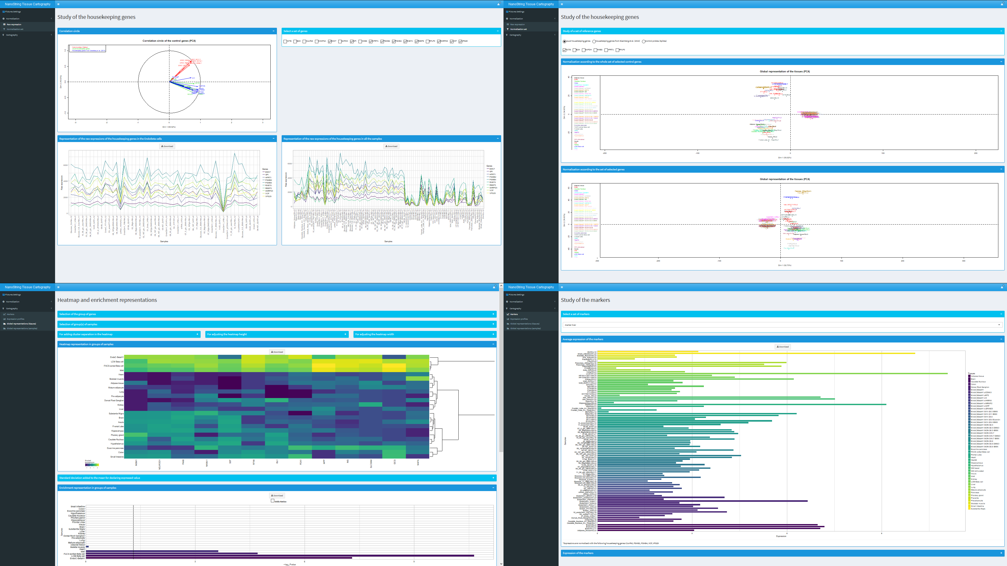

FIGURE 30 Application Shiny développée dans le cadre de l'analyse de l'expression de gènes de susceptibilité au diabète de type 2 dans un panel pluritissulaire.

Dans un premier temps, une interface web (Figure 30), via l'extension R shiny (Chang, Cheng, Allaire, Xie, & McPherson, 2017), a été développée pour visualiser l'ensemble des données générées, principalement à l'aide de représentations "heatmap" et de dendrogrammes, créées à partir de la classification hiérarchique des mesures d'expression (distance de Ward sur les données centrées et réduites). Cette interface, permet la visualisation et l'identification de groupes de gènes exprimés de façon similaires entre les tissus, notamment dans les échantillons liés au pancréas, siège de la sécrétion d'insuline. Dans un second temps, les gènes ont été regroupés selon leur nature, à savoir les 104 gènes candidats, les gènes spécifiques à chaque organe (p. ex. gènes exprimés uniquement dans le foie), et les gènes identifiés dans les formes monogéniques de DT2. Pour chacun de ces ensembles, une table de contingence a été construite sur la base des comptages de gènes présentant une expression supérieure à celle observée en moyenne dans l'ensemble des tissus ($Expr_{i}>μ_{Tissus}+1,5×σ_{Tissus}$). L'enrichissement en gènes surexprimés dans un ensemble et dans un tissu donné est testé au moyen du test exact de Fisher. Les valeurs-p obtenues ont été présentées sous la forme d'un histogramme au sein de l'interface web, permettant la visualisation simultanée des résultats de l'enrichissement des ensembles de gènes, ainsi que l'homogénéité ou l'hétérogénéité de l'expression ces gènes.

#### Sécrétion d'insuline en réponse au glucose (modèle cellulaire)

Le rôle des gènes candidats a été ensuite étudié en diminuant leur expression au moyen de petits ARN interférents (siRNA), ayant pour fonction de cibler spécifiquement les mRNA et induire leur dégradation, dans un modèle de cellules $β$ humaines (c.-à-d. EndoC $βH1$).

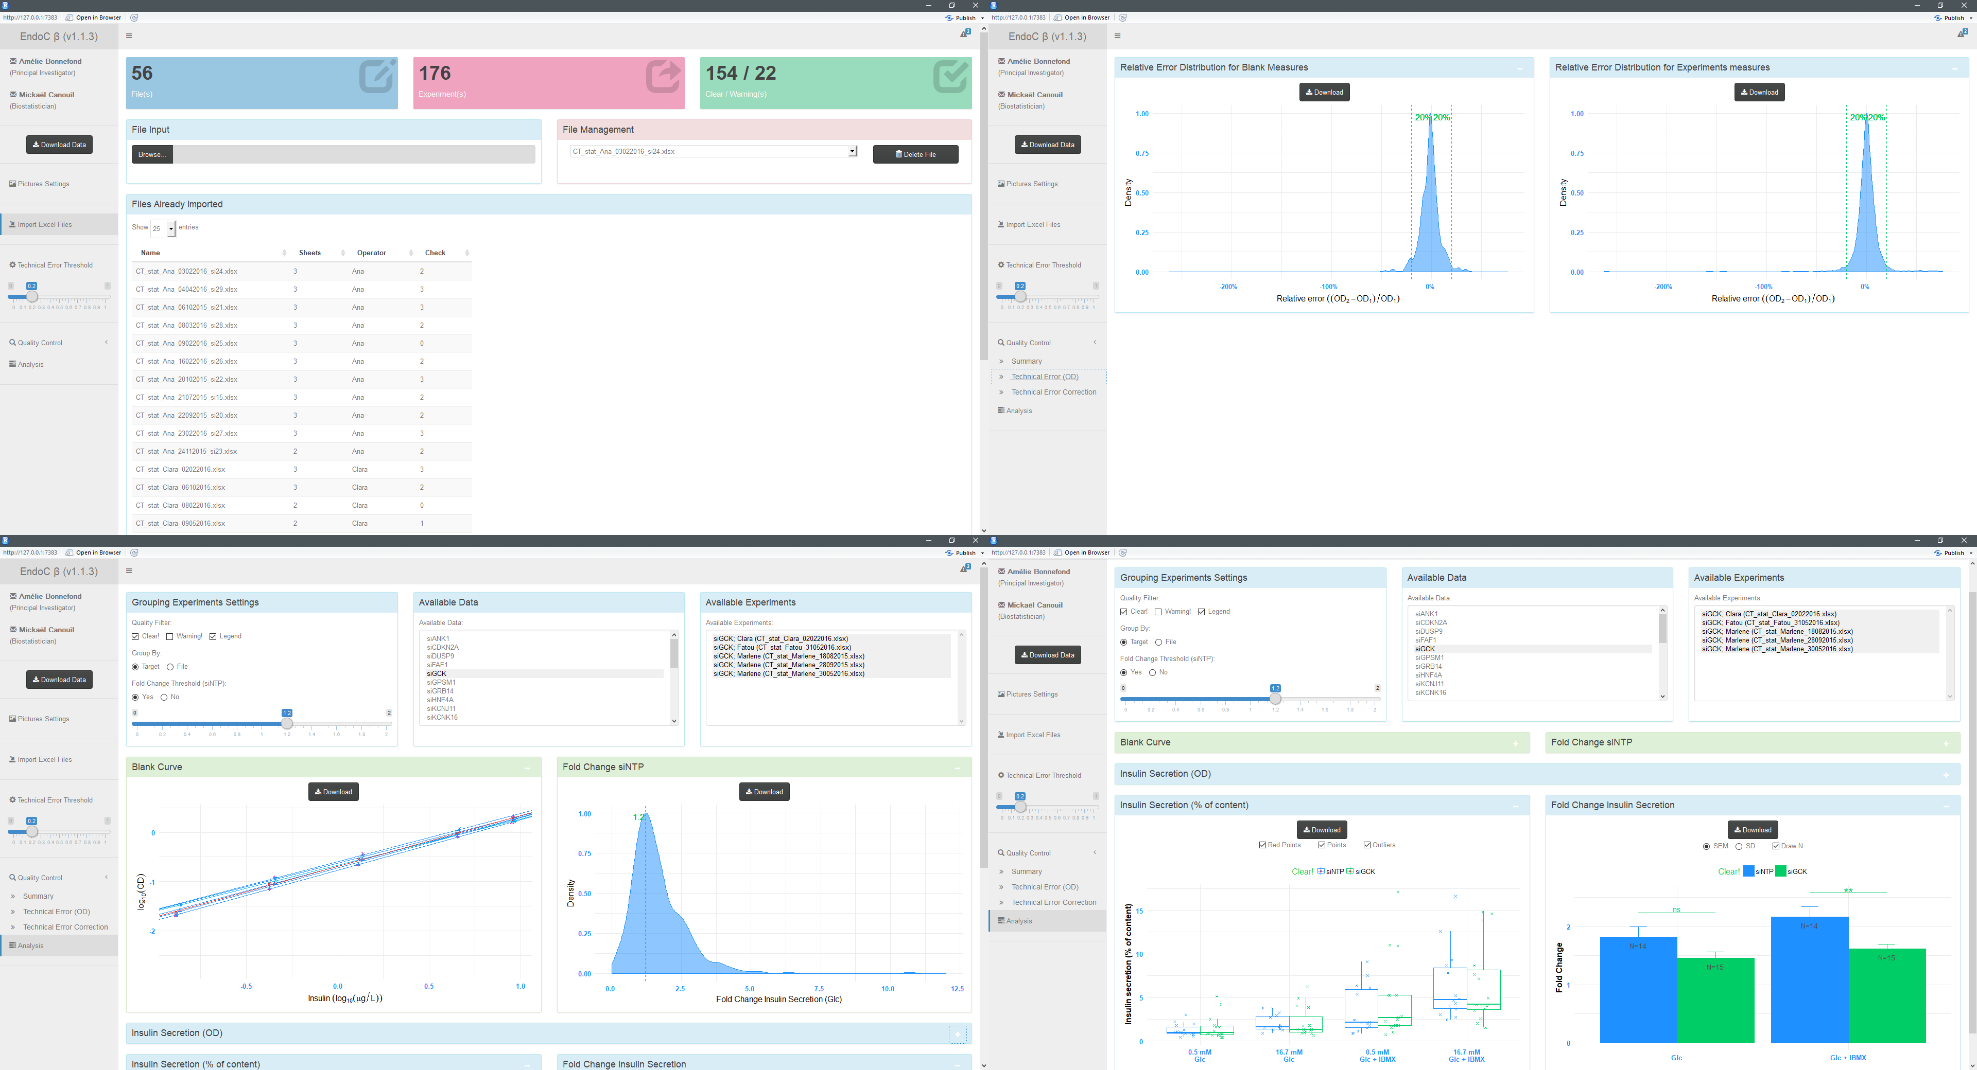

FIGURE 31 Application Shiny développée dans le cadre de l'analyse de la sécrétion d'insuline par le modèle cellulaire d'EndoC $β$ H1.

Le processus d'analyse comprend d'abord une étape de contrôle-qualité des différentes étapes de l'expérimentation, notamment au niveau des mesures de la gamme étalon d'absorbance, permettant d'évaluer la sécrétion d'insuline par les cellules. Cette étape consiste en l'évaluation du biais (erreur relative) entre les deux mesures d'absorbance (duplicats) des triplicats expérimentaux (cellules), et des mesures servant à établir la gamme étalon sur plus de 100 expériences. Un seuil de qualité a été défini graphiquement via la courbe de distribution des erreurs relatives des mesures d'absorbances : les expériences dont l'erreur relative était inférieure à 20 % étaient conservées pour analyse. Les expériences validant les critères du contrôle-qualité sont ensuite analysées pour deux conditions de stimulation : glucose et glucose + IBMX (3-isobutyl-1-methylxanthine). Les mesures de sécrétion d'insuline sont ainsi comparées entre les cellules contrôles (où l’expression du gène n’est pas altérée), et les cellules d’intérêt (où l’expression du gène est réduite via la transfection d'un siRNA), par une approche de régression linéaire avec ajustement sur les variables d'expérimentation, tels l'expérimentateur et le jour de l'expérience. Les mesures de sécrétion d'insuline sont ensuite exprimées en "Fold Change".

L'ensemble des étapes de contrôle-qualité et des analyses ont été implémentées au sein d'une interface web (Figure 31), via l'extension R shiny (Chang et al., 2017) permettant la visualisation, à la volée, de la qualité et des résultats de chaque expérience, dès leur inclusion dans l'application.

### Résultats

#### Spécificité et enrichissement dans un panel pluritissulaire

L'étude transcriptomique des 104 gènes candidats a montré que ces gènes étaient préférentiellement exprimés dans les cellules $β$ du pancréas :

* cellules $β$ prélevées à l'aide d'une microdissection par capture laser (LCM) : $valeur-p=5,1×{10}^{−4}$ (valeur-p du test exact de Fisher) ;
* cellules $β$ triées ("Fluorescence Activated Cell Sorting" ou FACS) : $valeur-p=1,6×{10}^{−3}$ ;
* modèle de cellules $β$ (EndoC $βH1$) : $valeur-p=1,6×{10}^{−3}$ ;

mais aucun enrichissement significatif de ces gènes n'a pu être montré dans les tissus cibles de l'insuline (c.-à-d. foie, muscle squelettique et tissu adipeux).

#### Sécrétion d'insuline en réponse au glucose (modèle cellulaire)

L'étude de la sécrétion de l'insuline par les EndoC $βH1$, pour les gènes dont la transfection de siRNA a réussi, a permis l'identification et la confirmation de sept gènes (*GCK*, *HNF4A*, *TCF19*, *SLC30A8*, *TBC1D4*, *CDKN2A* et *KNCK16*) connus pour être exprimés ou ayant un rôle dans les cellules $β$, et particulièrement sur la sécrétion d'insuline. L'approche développée ici a également permis de mettre en lumière quatre gènes candidats additionnels (*PRC1*, *SRR*, *ZFAND3* et *ZFAND6*), pouvant impacter la sécrétion d'insuline, et dont le rôle dans la cellule $β$ en fait de bons candidats pour l'étude des mécanismes liant la cellule $β$ au développement d'un diabète de type 2. L'expression de ces gènes a été validée par immunofluorescence. De plus, une corrélation positive significative a été retrouvée dans les ilots de cellules $β$ pancréatiques de souris entre l’expression de l’insuline et l’expression de ces quatre gènes. Enfin, un séquençage de l'ARN d'EndoC $βH1$, transfectées avec *siPRC1*, *siSRR*, *siZFAND6*, *siZFAND3* ou *siNTP* (contrôle), a été réalisé afin d'identifier des voies physiopathologiques pouvant expliquer la corrélation avec la sécrétion d’insuline observée (p. ex. réseau de gènes liés à l'apoptose des cellules $β$ pancréatiques, au stress du reticulum endoplasmique, etc.)

### Conclusion

Les développements statistiques apportés dans cette étude fonctionnelle, quoique non directement appliquée à l'ensemble des gènes localisés au voisinage des SNPs identifiés par GWAS ou méta-analyses, se révèlent des outils robustes ayant permis de mettre en évidence un aspect plus mécanistique/pathophysiologique des loci identifiés par les approches GWAS, augmentant ainsi la compréhension des maladies complexes.

## Article

# La Surexpression Hépatique de PDGF-AA Affaiblit la Signalisation de l'Insuline dans le Diabète

Soumis à ***Nature Communications***.

Amar Abderrahmani1,2, Loïc Yengo1, Robert Caiazzo3, **Mickaël Canouil1**, Stéphane Cauchi1, Violeta Raverdy2, Valérie Plaisance1, Stéphane Lobbens1, Julie Maillet1, Laure Rolland1, Raphael Boutry1, Maxime Kwapich1, Mathie Tenenbaum1, Julien Bricambert1, Sophie Saussenthaler4, Elodie Anthony5, Pooja Jha6, Julien Derop1, Olivier Sand1, Iandry Rabearivelo1, Audrey Leloire1, Marie Pigeyre2, Martine Daujat-Chavanieu7, Sabine Gerbal-Chaloin7, Tasnim Dayeh8, Guillaume Lassailly2, Philippe Mathurin9, Bart Staels10, Johan Auwerx5, Annette Schürmann4, Catherine Postic5, Clemens Schafmayer11, Jochen Hampe12, Amélie Bonnefond1,2, François Pattou3 & Philippe Froguel1,2

1Univ. Lille, CNRS, Institut Pasteur de Lille, UMR 8199 - EGID, F-59000 Lille, France ; 2Department of genomics of common disease, Imperial College London, UK ; 3Univ. Lille, Inserm, CHU Lille, U1190 - EGID, F-59000 Lille, France ; 4Department of Experimental Diabetology, German Institute of Human Nutrition Potsdam-Rehbrüecke, Nuthetal and German Center for Diabetes Research (DZD), München-Neuherberg, Germany ; 5Inserm, U1016, Institut Cochin, Paris, France CNRS UMR 8104, Paris, France Université Paris Descartes, Sorbonne Paris Cité, Paris, France ; 6Laboratory of Integrative and Systems Physiology, École Polytechnique Fédérale de Lausanne, 1015 Lausanne, Switzerland ; 7INSERM U1183, Univ. Montpellier, UMR 1183, Institute for Regenerative Medicine and Biotherapy, CHU Montpellier, France ; 8Department of clinical science ; Skane University Hospital Malmö, Malmö, Sweden ; 9Univ. Lille, Inserm, CHU Lille, U995 - LIRIC - Lille Inflammation Research International Center, F-59000 Lille, France ; 10Univ. Lille, Inserm, CHU Lille, Institut Pasteur de Lille, U1011- EGID, F-59000 Lille, France ; 11Department of Visceral and Thoracic Surgery, University Hospital Schleswig-Holstein, Kiel, Germany ; 12Medical Department 1, Technische Universität Dresden (TU Dresden), Dresden, Germany.

Co-premier auteurs.  
Co-dernier auteurs.

## Introduction

### Contexte/objectifs

Les études d'association pangénomique (GWAS) n'ont pu expliquer qu'environ 15 % de l'héritabilité du diabète de type 2 (DT2). Les mécanismes sous-jacents à la pathophysiologie du DT2 et aux complications dérivées de celui-ci, comme les stéatoses hépatiques non-alcooliques (NAFLD : "Non-Alcoholic Fatty Liver Disease" ; NASH : "Non-Alcoholic SteatoHepatitis"), restent en grande partie méconnus. Les modifications épigénétiques de l'ADN dans un tissu clé tel que le foie pourraient contribuer à expliquer une partie de cette héritabilité manquante dans le DT2 et/ou fournir des indications sur le lien entre le DT2 et ses complications. Une étude du méthylome et du transcriptome du foie de patientes obèses a été réalisée selon une approche cas/témoins (96 DT2 contre 96 normoglycémiques).

### Méthodes

#### Génome

Le génotypage des 192 individus provenant de la cohorte ABOS (Atlas Biologique de l'Obésité Sévère), a été réalisé au moyen de la puce Illumina Metabochip, une puce personnalisée comportant 200 000 SNPs, dont environ 120 000 situés près de 257 loci identifiés par GWAS pour plusieurs traits comme le diabète de type 2 ou la glycémie. Ces données de génotypage ont fait l'objet d'un contrôle-qualité visant à exclure les SNPs dont le taux de génotypage était inférieur à 95 % et dont l'équilibre de Hardy-Weinberg n'était pas respecté ($valeur-p<={10}^{−4}$). Afin de vérifier l'homogénéité ethnique de nos indivius, une analyse en composantes principales a été réalisée sur un jeu de données combinant les génotypes (196 470 SNPs) des 192 individus, aux génotypes de 272 individus provenant du projet de génotypage HapMap comportant 87 individus caucasiens (Europe de l'ouest et du nord), 97 individus asiatiques (Chine, Beijing) et 88 individus africains (Nigéria). À partir des SNPs précédemment identifiés par GWAS (disponibles sur la puce Illumina Metabochip) comme étant associés à l'insulinémie à jeun (19 SNPs), à la glycémie à jeun (24 SNPs), au risque de DT2 (65 SNPs) et à l'indice de masse corporelle (97 SNPs), quatre scores de risque génétique (GRS) ont été construits en prenant la somme des allèles à risque portés par chaque individu.

#### Méthylome

L'ensemble des sites de méthylation disponibles au sein de la puce Illumina HumanMethylation450 ont été analysés dans l'objectif d'identifier des marques de méthylation associées au statut diabétique des individus. Une étape de contrôle-qualité des données brutes (format IDAT) a été réalisée sur la base de deux critères :

* exclusion des individus avec moins de 75 % des sites de méthylation détectés ($valeur-p<{10}^{−16}$) selon le logiciel Illumina GenomeStudio (outil permettant la lecture des images de fluorescence) ;
* exclusion des sites de méthylation lorsque le niveau de méthylation n'a pu être détecté ($valeur-p<{10}^{−16}$) dans au moins 95 % des individus, selon le logiciel Illumina GenomeStudio.

Suite à l'application de ces critères, l'ensemble des individus et environ 85 % (416 693) des sites de méthylation ont été conservés pour analyse.

La puce Illumina HumanMethylation450 comporte deux technologies de détection des niveaux de méthylation (valeur- $β$) : sondes Infinium I et sondes Infinium II. Une étape de normalisation est effectuée, d'une part, pour corriger un éventuel effet plaque, et d'autre part, pour corriger les différences de méthylation entre les deux types de sondes, en particulier au niveau de la distribution des niveaux de méthylation. La méthode BMIQ ("Beta-MIxture Quantile normalisation") a permis de normaliser la distribution des valeurs- $β$ des sondes Infinium II par rapport à celles des sondes Infinium I, tout en conservant la variabilité biologique inhérente aux différentes sondes (p. ex. Infinium I principalement employée pour les îlots CpG tandis que Infinium II est employée pour des sites CpG isolés), ainsi que le caractère monotone (rang) des valeurs- $β$ pour chaque type de sonde. Cette méthode consiste à modéliser la distribution des valeurs- $β$ (Infinium II) sur la base de trois états de méthylation, soit méthylé, semi-méthylé et non-méthylé, dont les paramètres sont estimés au moyen d'un algorithme EM (Espérance-Maximisation). Une transformation quantile des valeurs- $β$ (Infinium II) est ensuite appliquée sur la base de la distribution estimée. Une analyse en composantes principales est réalisée sur l'ensemble des données afin d'identifier une potentielle structure (p. ex. plusieurs sous-populations) et de potentiels individus extrêmes en termes de profil de méthylation.

Les sites différentiellement méthylés, selon le statut diabétique, ont été identifiés au moyen d'une régression linéaire avec un ajustement sur le niveau de stéatose (en pourcentage), la NASH (trait binaire) et la fibrose (trait binaire) en plus des covariables classiques tels l’âge et l’indice de masse corporelle (IMC). Les valeurs-p sont ensuite corrigées par un facteur d'inflation selon la méthode du "contrôle génomique" utilisée dans les GWAS pour corriger des effets liés à une éventuelle stratification du groupe cas et du groupe témoin menant à une inflation de l'erreur de type 1. Enfin, une correction de Bonferroni pour tests multiples est appliquée, produisant un seuil de significativité nominal ${10}^{−7}$.

#### Transcriptome

Le transcriptome a été étudié sur l'ensemble des individus via la puce Illumina HumanHT-12 v4, qui permet de mesurer l'ARN sur plus de 47 000 sondes, dont moins de 4 000 correspondant à de l'ARN non-codant. Après lecture de la fluorescence et attribution d'une valeur-p par le logiciel Illumina GenomeStudio, les données provenant de deux expérimentations font l'objet d'une normalisation quantile pour corriger les différences de distribution entre les mesures d'expression des deux séries de puces. Les sondes d'expression ne présentant pas une valeur-p de détection inférieure à $α=0,05$ pour l'ensemble des individus étaient exclues, aboutissant à 18 412 sondes (13 664 gènes) et 189 individus conservés pour les analyses. À cela s'ajoute l'exclusion de deux individus présentant des profils transcriptomiques extrêmes, et détectés au moyen d'une analyse en composantes principales. L'expression différentielle selon le statut DT2 a été testée par une approche de régression linéaire avec ajustement pour l'âge et l'IMC, et dont la significativité a été évaluée sur la base d'un seuil FDR ("False Discovery Rate") à 5 %.

### Résultats

#### Diabète de type 2

Après correction des valeurs-p, le site CpG cg14496282 localisé sur le gène *PDGFA* ("Platelet-Derived Growth Factor subunit A") a été mis en évidence comme associé significativement au risque de DT2 ($β=−15,6\%$ ; $valeur-p=2,5×{10}^{−8}$), avec une hypométhylation chez les DT2 ($41,3$ % en moyenne) et une hyperméthylation chez les témoins ($60,3$ % en moyenne). Cette association persiste lorsqu'on ajuste sur la composition cellulaire du tissu ($β=−14,9\%$ ; $valeur-p=6,9×{10}^{−7}$), celle-ci étant évaluée au moyen d'une méthode d'estimation de la contribution au méthylome global, d'un nombre donné de types cellulaires déterminés selon une approche "Bootstrap" (méthode de rééchantillonnage). De plus, une étude de réplication dans une cohorte allemande comportant 12 cas et 53 témoins, a montré des résultats cohérents avec notre étude ($β=−14\%$ ; $valeur-p=0,01$). L'étude de l'expression du gène *PDGFA* démontre que celle-ci est inversement corrélée au niveau de méthylation du site cg14496282. La méthylation du site cg14496282 a également été montrée dans notre étude (dans le groupe témoin) comme étant associée à une diminution de l'insulinémie à jeun et de l'insulinorésistance (indice HOMA2-IR), pendant que l'expression de *PDGFA* était associée à une augmentation de l'insuline à jeun et une diminution de l'insulinorésistance.

#### Complication : stéatose/fibrose

La méthylation de cg14496282 a également été montrée comme étant associée à une diminution du risque de NASH C chez les individus diabétiques et les individus normoglycémiques, alors que la méthylation était associée à une diminution de fibrose hépatique, et l'expression à une augmentation de fibrose hépatique chez les DT2. Ces résultats sont cohérents avec des études ayant précédemment montré que l'activation du récepteur PDGF stimule les cellules stellaires et accroît ainsi la fibrose du foie. De plus, il a été montré que la surexpression de *Pdgfa* dans le foie de souris engendre une fibrose spontanée du foie.

#### *PDGFA* et action de l'insuline

L'association négative entre le GRS associé à l'insulinémie et la méthylation de cg14496282 ($1,05\%$ ; $valeur-p=4×{10}^{−3}$), demeurant robuste aux ajustements à l'IMC, au cholestérol (HDL) ou aux triglycérides, suggère que l'hyperinsulinémie contribue à la modification (diminution) du niveau de méthylation du site cg14496282 de *PDGFA*. Dans le même temps, aucune association entre la méthylation de cg14496282 et les GRS associés à la glycémie à jeun, le statut DT2 et l'obésité (IMC), n'a été observée dans notre étude. La relation entre l'expression de *PDGFA* et la méthylation de cg14496282 dans des conditions hyperinsulinémiques a également été vérifiée *in vitro* (c.-à-d. avec des hépatocytes primaires humains et des hépatocytes humains immortalisés). Un modèle murin a permis l'étude de l'expression de *Pdgfa*, qui était augmentée sous stimulation insuline. Cependant, la méthylation de cg14496282 n'a pu être étudiée dans ce dernier modèle, puisque le site n'est pas conservé entre l'Homme et la souris.

### Conclusion

La contribution de l'épigénétique dans la pathophysiologie du DT2, notamment dans la dérégulation des fonctions du foie, reste compliquée à appréhender mais fournit tout de même de nouvelles pistes d'investigation. En effet, l'étude *in vitro* et *in vivo*, en plus de l'étude génétique au moyen des GRS dans notre étude, nous indique que l'hyperinsulinémie pourrait avoir un effet causal sur la méthylation de cg14496282 et sur l'expression de *PDGFA*. De plus, notre étude fonctionnelle suggère que *PDGFA* pourrait avoir un effet autocrine sur l'hyperinsulinémie, c'est-à-dire parallélement à la stimulation de l'expression de *PDGFA* par la voie de l'insuline, l'expression de *PDFGA* induit la sécrétion d'insuline via l'activation de PKC (Protéine Kinase C).

Les associations de *PDFGA* et des altérations du foie (plus précisément, fibrose et stéatose) trouvées dans plusieurs études et la nôtre soutiennent l'hypothèse du rôle fibrotique de *PDFGA* dans le foie au moyen d'une élévation de l'insulinémie. En outre, les études fonctionnelles réalisées sur des modèles cellulaires, incluant l'étude de la metformine (traitement principal utilisé dans le diabète de type 2), soulignent la portée de nos découvertes, en particulier, en tant que cible thérapeutique du DT2 et de ses complications. L'étude du méthylome se révèle être un outil efficace dans l'étude de la pathogenèse des maladies communes, particulièrement lorsqu'elle cible un type cellulaire ou un tissu spécifique.

## Article

# L'Exposition à Faible Dose aux Bisphénols A, F et S des Adipocytes Primaires Humains Modifie les Profils d'ARN Codant et Non-Codant

Publié dans .

Marie Verbanck1,, **Mickaël Canouil1,**, Audrey Leloire1, Véronique Dhennin1, Xavier Coumoul2, Loïc Yengo1, Philippe Froguel1,3, & Odile Poulain-Godefroy1,

1Univ. Lille, CNRS, CHU Lille, Institut Pasteur de Lille, UMR 8199 - EGID, F-59000 Lille, France ; 2INSERM UMR-S 1124, Toxicologie Pharmacologie et Signalisation cellulaire, 75006 Paris, France ; Université Paris Descartes, ComUE Sorbonne Paris Cité, 75006 Paris, France ; 3Department of Genomics of Common Disease, School of Public Health, Imperial College London, United Kingdom.

Co-premier auteurs.  
Co-dernier auteurs.

## Introduction

### Contexte/objectifs

L'exposition des populations au bisphénol A (BPA) a été suspectée de participer à l’épidémie d’obésité et de désordres métaboliques. Le BPA, avant son interdiction en Europe et notamment en France, était utilisé dans la fabrication de plastiques et de résines époxy, et couramment utilisé dans les contenants alimentaires tels que les biberons ou les revêtements de protection des boîtes de conserve. Le BPA se retrouve également dans certains jouets, appareils médicaux et certains papiers comme les tickets de caisse. Depuis l'interdiction de l'usage du BPA, des composés analogues ont vu le jour, tels que le bisphénol S (BPS) et le bisphénol F (BPF), et sont maintenant utilisés de façon courante. À ce jour, les études toxicologiques portant sur les BPS et BPF sont peu nombreuses.

Notre hypothèse est que les substituts du BPA pourraient avoir un effet similaire à celui du BPA, notamment au niveau du tissu adipeux. À cet effet, nous avons comparé le profil d’expression des ARN codants et non-codants d’adipocytes primaires humains exposés à ces différents bisphénols au cours de leur différenciation.

### Méthodes

Les adipocytes primaires provenant de trois patientes caucasiennes et non diabétiques ont été cultivés en présence des différents bisphénols (BPA, BPS et BPF) à deux concentrations différentes : 10 nM, correspondant à la concentration de BPA observée dans les fluides corporels de la population générale, et 10 µM, pour mesurer un potentiel effet de concentration. Une condition contrôle, correspondant au tampon utilisé pour diluer les différents bisphénols (DMSO) lors de la culture et de la différenciation des adipocytes primaires, a été utilisée pour fins de comparaison. Après différenciation des adipocytes primaires en adipocytes, l'ARN a été extrait et les profils ARN ont été évalués via une puce Agilent SurePrint G3 Human V2 pour les mRNA et lncRNA, et via une puce Agilent SurePrint G3 miRNA pour les miRNA. L'ARN d'adipocyte primaire (non différencié) a également été extrait pour évaluation du statut de différenciation des cellules. En effet, certains gènes ne sont exprimés que dans les adipocytes différenciés.

Un contrôle-qualité des données générées par ces deux plateformes a ensuite été réalisé. Un premier filtre des sondes de mRNA/lncRNA est appliqué pour exclure les sondes n'étant pas exprimées. Les valeurs d'expression ont été considérées comme manquantes (car mal détectées ou non exprimées) lorsque la valeur-p de détection, telle que fournie par le logiciel d'analyse d'Agilent, était non-significative ($valeur-p>0,05$). Les sondes dont le taux de valeurs manquantes était inférieur à 5 % étaient conservées pour analyse (c.-à-d. les sondes exprimées dans au moins 95 % des échantillons). Les données ont ensuite été normalisées via une normalisation quantile implémentée dans les extensions R *limma* et *AgiMicroRna*, pour corriger un "effet plaque" résultant de l'utilisation de plusieurs puces. Afin de limiter l’impact de cet éventuel "effet plaque", les différentes conditions expérimentales ont été réparties sur les différentes puces selon un plan factoriel. À cette étape de correction de l’effet plaque s'ajoute une normalisation de l'expression des gènes à partir de gènes de ménage (gènes ubiquitaires dont le niveau d'expression est constant dans l'ensemble des tissus), afin de rendre l'expression des gènes d'intérêt comparable, en forçant l'expression des gènes de ménage à être constante (p. ex. égal à 1 dans le cas de l'utilisation du ratio $\frac{G_{cible}}{G_{ménage}}$, ou de façon équivalente, égal à 0 après transformation logarithmique). Une analyse en composantes principales a été réalisée sur l'ensemble des sondes passant le contrôle-qualité pour les données de mRNA/lncRNA et miRNA dans le but d'identifier une structuration des données associée au statut de différenciation des adipocytes primaires ou aux différents patients.

Pour chacun des trois patients, 4 échantillons contrôles (DMSO : contrôle négatif), 2 échantillons pour chaque combinaison de bisphénols (BPA, BPS, BPF) et de concentrations (10 nM et 10 µM) ont produit globalement $4+2×(3×2)=16$ échantillons par patient. Les sondes mRNA, lncRNA et miRNA différentiellement exprimées ont été identifiées à l'aide d'un modèle linéaire mixte, pour un bisphénol donné, avec en effet fixe la concentration de bisphénol (10 nM et/ou 10 µM) comparée à la condition contrôle (DMSO), et avec effet aléatoire le patient. L'analyse portant sur plus de 22 000 sondes mRNA/lncRNA et 483 sondes miRNA, une correction pour tests multiples a été appliquée pour déterminer la significativité des effets selon la méthode de Benjamini et Hochberg au seuil de 5 %. Pour visualiser efficacement les similarités et dissimilarités des différentes sondes entre les conditions analysées, une représentation en "heatmap" a été utilisée.

### Résultats

Les analyses ont permis de mettre en évidence un ensemble de 846 sondes mRNA/lncRNA dont l'expression était réduite en présence d'un bisphénol (BPA, BPF et BPS) dans une concentration "physiologique" de 10 nM et de 417 sondes dont l'expression était augmentée par rapport à la condition contrôle (DMSO). Avec une concentration "forte" de 10 µM lors de différenciation des adipocytes primaires, nous avons pu identifier 774 et 1 106 sondes présentant, respectivement, une diminution et une augmentation de l'expression en présence de bisphénols. Certaines de ces dérégulations dans l'expression de ces sondes, associées à la présence de bisphénols dans le milieu de culture pendant la différenciation, sont partagées entre les BPA, BPF et BPS, mais aussi entre les deux concentrations (10 nM et 10 µM). Des résultats similaires ont également pu être observés pour l'ARN non codant (miRNA).

L'utilisation de l'outil IPA (*Ingenuity Pathway Analysis*) a permis d'identifier des voies/fonctions biologiques/métaboliques présentant un enrichissement des sondes identifiées dans ces voies. Les dérégulations associées à la présence de bisphénols pourraient être impliquées dans les voies liées au "cancer" et à des "anomalies et blessures de l’organisme". IPA a permis également d’analyser les régulateurs en amont des dix gènes dérégulés communs pour les trois bisphénols et les deux concentrations. Parmi ces régulateurs, la voie des estrogènes a été mise en évidence.

### Conclusion

L'identification de profils transcriptomiques dérégulés similaires entre les bisphénols A, S et F, ainsi que l'identification de gènes dont les éléments de régulation sont d'origine hormonale, suggèret un potentiel caractère de perturbateur endocrinien pour les BPF et BPS, au même titre que le BPA. Aussi, les résultats de notre étude suggèrent, qu'en raison des fortes similarités entre les substituts du BPA, que sont les BPF et BPS, que ceux-ci devraient être soumis aux mêmes restrictions.

### Note

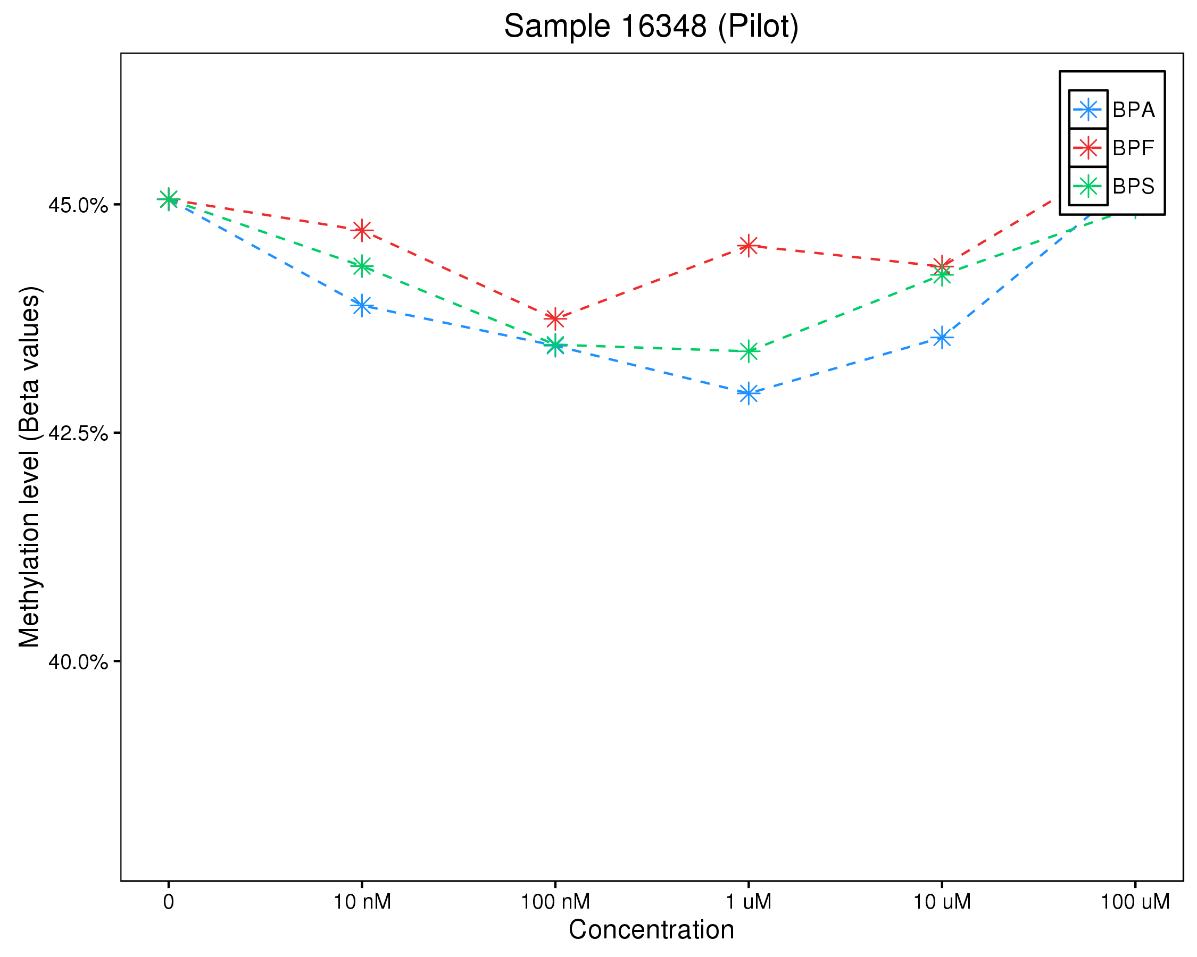

FIGURE 32 Profil de methylation globale selon différentes concentrations de bisphénols A, F et S.

Dans une étude pilote portant sur les cellules d'un patient, la méthylation globale d'environ 381 000 sites CpG (puce Illumina HumanMethylation 450K) a été analysée en fonction de la concentration en bisphénol (10 nM, 100 nM, 1 µM, 10 µM et 100 µM), introduite dans le milieu de culture lors de la différenciation des adipocytes primaires. Ces premiers résultats suggéraient un effet dose-réponse de la méthylation, pouvant être modélisé par un polynôme de degré deux (Figure 32), dont les effets les plus importants ont été observés au niveau du gène PTPRN2 (Protein Tyrosine Phosphatase, Receptor type N2) avec 91 sites CpG présentant un effet d'ordre deux significatif du logarithme de la concentration de bisphénol. Ces sites présentaient une hypométhylation pour des concentrations non physiologiques (c.-à-d. supérieures à 10 nM), et un retour proche du niveau de méthylation pour une forte concentration de 100 µM, suggérant ainsi que la méthylation des adipocytes pouvait être sensible à l'ajout de bisphénols dans le milieu, notamment pour des concentrations de 10 nM et de 10 µM, tel qu’observé sur la méthylation globale.

Conjointement à l'étude du transcriptome des adipocytes, le méthylome de ces mêmes cellules a été examiné. Cependant, la forte variabilité inter et intra-patients n'a pas permis, en plus du faible nombre de patients ( $n=3$ en duplicats) d'identifier des sites CpG différentiellement méthylés partagés entre les différents bisphénols. De plus, contrairement à l'analyse transcriptomique où le statut de différenciation des adipocytes a pu être évalué (via l'utilisation de gènes spécifiquement exprimés dans les adipocytes matures), le méthylome des adipocytes comparés aux adipocytes primaires n'a pas permis d'identifier de marques de méthylation spécifiques reflétant cet état de différenciation. Les mRNA et les miRNA identifiés dans l'analyse transcriptomique ont fait l'objet d'une étude de corrélation avec les sites CpG annotés (Illumina) sur les gènes correspondants. Aucune corrélation significative entre les sondes miRNA/mRNA et la méthylation n'a pu être mise en évidence, vraisemblablement en raison d'un manque de puissance. Le faible nombre d'échantillons combiné à la variabilité de la méthylation observée dans ces échantillons a probablement altéré notre capacité à détecter des sites CpG impactés de façon similaire par les bisphénols, malgré des études ayant démontré un effet sur la méthylation du BPA, comme la déméthylation globale de l'ADN au cours de la différenciation d'adipocytes (lignée cellulaire 3T3-L1) (Bastos Sales et al., 2013).

## Article

# Conclusion

Nous proposons dans cette thèse une contribution au domaine de la statistique génétique appliquée à la pathologie du diabète de type 2. Cette contribution se scinde en deux aspects. Le premier aspect est un développement méthodologique visant à améliorer les connaissances actuelles et exploiter au mieux les données disponibles. Le second aspect se concentre sur le support méthodologique et l'application des méthodes adaptées aux questionnements inhérents aux différents projets de recherche sur les données "omiques".

## Développement méthodologique

Deux principaux développements ont été réalisés au cours de cette thèse (Chapitres 1 et 2) :

* Le premier est une nouvelle approche, dans le domaine de la génétique, permettant de modéliser conjointement l'évolution d'un trait longitudinal et la survenue d'un événement, tout en évaluant l'effet des SNPs simultanément sur ces deux traits. Contrairement aux approches dites "classiques" des GWAS qui ont étudié l'effet des SNPs, d'une part, sur la glycémie à jeun dans des groupes d'individus normoglycémiques, et d'autre part, l'association des SNPs dans des études cas/témoins, l'approche par modèle joint que nous proposons dans cette thèse permet d'identifier des SNPs associés à l'évolution de la glycémie sans qu'ils ne soient nécessairement associés au risque de développement d'un diabète. De plus, nous apportons une solution au problème computationnel de l'application de cette approche à l'échelle du génome (p. ex. puce-à-ADN imputée, séquençage, etc.), au moyen d'une méthode approchée dite en "deux étapes". Nous avons montré que l'approche en "deux étapes" est aussi robuste et précise que l'approche par modèle joint tout en offrant un gain en terme de temps de calcul.
* Le second développement réalisé porte sur l'amélioration et l'automatisation de la récupération et l'analyse des données provenant de la technologie NanoString et de culture cellulaire. Dans ce second développement, j'ai réalisé deux applications web Shiny, nommées *NanoStringTissueCartography* et *EndoC_Beta* :
  + L'application *NanoStringTissueCartography* permet, en premier lieu, à partir des données brutes générées via la technologie NanoString, d'effectuer et de visualiser les différentes étapes du contrôle-qualité, ainsi que les niveaux d'expressions de plusieurs gènes de ménage, et en second lieu, d'analyser et de visualiser les données importées dans l'application, tout en offrant un cadre interactif. Par exemple, il est possible de sélectionner un ou plusieurs gènes selon une fonction, mais également de sélectionner les tissus d'intérêts, pour lesquels l'analyse d'expression et l'étude enrichissement doivent être réalisées.
  + L'application *EndoC_Beta* permet d'inclure des fichiers de résultats au format Excel (ici, des mesures d'absorbance réalisées sur un modèle de cellule $β$) dès le remplissage de ces fichiers par les personnes en charge des expérimentations. L'agrégation de ces résultats dans un format standardisé permet de mesurer et de prendre en compte plusieurs facteurs techniques tels que l'expérimentateur, le jour d'expérimentation et la qualité de l'étalonnage des appareils, et de ce fait permet de réduire les biais que ces facteurs peuvent entraîner dans l'analyse. En outre, cette application permet différents niveaux de contrôle-qualité. Par exemple, j'ai incorporé une étape de contrôle de la gamme étalon utilisée pour estimer la sécrétion d'insuline. Cette étape vise à vérifier que les mesures d'absorbances observées, pour chaque concentration de référence, restent homogènes d'une expérience à l'autre, puisque le matériel (spectromètre et produits de référence de la gamme) est théoriquement le même. De plus, une erreur d'estimation de la pente de la gamme étalon (relation linéaire entre la concentration et l'absorbance) impactera l'ensemble des mesures utilisant celle-ci. Cette application, en plus de prendre en compte les facteurs techniques dans l'analyse, fournit un critère objectif quant à la mesure de sécrétion d'insuline par les cellules $β$. En effet, le regroupement de l'ensemble des expérimentations réalisées sur les cellules $β$ a permis d'établir un seuil à partir du ratio de la quantité d'insuline sécrétée dans la condition cible et dans la condition témoin. Ce seuil fournit une indication relative au développement des cellules $β$ et donc indirectement sur la qualité de la culture.

## Support méthodologique

La nature et la complexité des données "omiques" nécessitent de pouvoir identifier et appliquer une grande variété de méthodes connues et/ou nouvelles pour s'adapter au mieux à la problématique des projets de recherche. Il existe de nombreux articles traitant des méthodes d'analyses des données de génomique, de transcriptomique et de méthylomique. Cependant, le domaine de la méthylomique reste quant à lui en retard par rapport aux deux autres, principalement en raison de son caractère récent et en développement.  
Les Chapitres 3 et 4, sont le résultat des études méthodologiques sur les trois "omiques" discutées dans cette thèse, d'une part, au niveau des méthodes de contrôle-qualité plus ou moins spécifiques, et d'autre part, au niveau des méthodes d'analyse statistique. Dans ces deux chapitres, les études décrites ont fait l'objet d'une étude pilote, en particulier pour étudier la méthylation de l'ADN. Ces études pilotes ont permis l'identification et le développement d'un processus d'analyse allant de la lecture des données à la génération des résultats d'analyse, sur lequel se sont appuyées les études définitives et les demandes de financement subséquentes. En effet, ces résultats ont permis d'établir le nombre d'échantillon nécessaire et/ou d'évaluer la puissance de l'étude, et d'élaborer les plans d'expériences les mieux adaptés afin de réduire les biais techniques ou les facteurs de confusion.

## Multi-omiques & Perspectives

Les différents projets abordés dans les Chapitres 1, 2, 3 et 4 s'inscrivent dans une démarche multi-omiques, notamment par l'intégration de la méthylomique, de la transcriptomique, de la génomique et de la phénomique (phénotype). Néanmoins, cette intégration est partielle dans le sens où l'analyse est réalisée sous la forme de filtres successifs : par exemple dans le Chapitre 3, l'analyse s'est concentrée sur la méthylomique, puis les autres "omiques" ont été incluses pour apporter une nouvelle couche "mécanistique" et ainsi remonter à la pathophysiologie. Cette approche d'intégration successive des "omiques" offrent un cadre de mise en oeuvre simple et robuste, et permet de mettre en évidence un aspect mécanistique plus proche des hypothèses biologiques et cliniques, que ne le permet une analyse séparée des "omiques".

Avec le développement de la médecine de précision, qui vise à caractériser, à plusieurs niveaux, un individu et prédire son avenir médical, des méthodes d'intégrations de données se sont développées conjointement aux méthodes relatives au "Big Data" (c.-à-d. "machine learning", tels que les "neural network") permettant de traiter des gros volumes de données (Huang, Chaudhary, & Garmire, 2017; Lin & Lane, 2017). La cohorte D.E.S.I.R. fournit un cadre idéal d'application et de développement des approches pour données longitudinales et des approches d'intégration de données. En effet, dans cette cohorte interrogée lors de quatre vagues de mesure conduites à intervalle régulier sur une période 9 ans, des données de différentes natures sont disponibles telles que plus de 200 variables phénotypiques, des données de génomique, de métabolomique (deux temps de mesure) et prochainement des données de méthylomique (deux temps de mesure). À cela s'ajoute la mise en place de consortia permettant de regrouper plusieurs laboratoires et cohortes (p. ex. RHAPSODY portant sur l'évaluation du risque et de la progression du diabète de type 2 et du pré-diabète), établissant un cadre de plus en plus adapté aux différentes méthodes décrites et développées dans cette thèse.

# Liste des communications scientifiques

## Communications en lien avec la thèse

### Conférences

### Articles publiés dans des revues internationales à comité de lecture

## Autres communications dans le domaine de la génétique

# Bibliographie

Abecasis, G. R., Cherny, S. S., & Cardon, L. R. (2001). The impact of genotyping error on family-based analysis of quantitative traits. *European Journal of Human Genetics*, *9*(2), 130–134. <https://doi.org/10.1038/sj.ejhg.5200594>

Almasy, L., Dyer, T. D., Peralta, J. M., Jun, G., Wood, A. R., Fuchsberger, C., … Blangero, J. (2014). Data for Genetic Analysis Workshop 18: Human whole genome sequence, blood pressure, and simulated phenotypes in extended pedigrees. *BMC Proceedings*, *8*(Suppl 1), S2. <https://doi.org/10.1186/1753-6561-8-S1-S2>

Ambros, V. (2004). The functions of animal microRNAs. *Nature*, *431*(7006), 350–355. <https://doi.org/10.1038/nature02871>

Antequera, F. (2003). Structure, function and evolution of CpG island promoters. *Cellular and Molecular Life Sciences: CMLS*, *60*(8), 1647–1658. <https://doi.org/10.1007/s00018-003-3088-6>

Ashburner, M., Ball, C. A., Blake, J. A., Botstein, D., Butler, H., Cherry, J. M., … Sherlock, G. (2000). Gene Ontology: Tool for the unification of biology. *Nature Genetics*, *25*(1), 25–29. <https://doi.org/10.1038/75556>

Ball, M. P., Li, J. B., Gao, Y., Lee, J.-H., LeProust, E. M., Park, I.-H., … Church, G. M. (2009). Targeted and genome-scale strategies reveal gene-body methylation signatures in human cells. *Nature Biotechnology*, *27*(4), 361–368. <https://doi.org/10.1038/nbt.1533>

Bartel, D. P. (2004). MicroRNAs: Genomics, Biogenesis, Mechanism, and Function. *Cell*, *116*(2), 281–297. <https://doi.org/10.1016/S0092-8674(04)00045-5>

Bastos Sales, L., Kamstra, J., Cenijn, P., van Rijt, L., Hamers, T., & Legler, J. (2013). Effects of endocrine disrupting chemicals on in vitro global DNA methylation and adipocyte differentiation. *Toxicology in Vitro*, *27*(6), 1634–1643. <https://doi.org/10.1016/j.tiv.2013.04.005>

Beer, N. L., Tribble, N. D., McCulloch, L. J., Roos, C., Johnson, P. R. V., Orho-Melander, M., & Gloyn, A. L. (2009). The P446L variant in GCKR associated with fasting plasma glucose and triglyceride levels exerts its effect through increased glucokinase activity in liver. *Human Molecular Genetics*, *18*(21), 4081–4088. <https://doi.org/10.1093/hmg/ddp357>

Bell, C. G., Finer, S., Lindgren, C. M., Wilson, G. A., Rakyan, V. K., Teschendorff, A. E., … Hitman, G. A. (2010). Integrated Genetic and Epigenetic Analysis Identifies Haplotype-Specific Methylation in the FTO Type 2 Diabetes and Obesity Susceptibility Locus. *PLOS ONE*, *5*(11), e14040. <https://doi.org/10.1371/journal.pone.0014040>

Beyene, J., & Hamid, J. S. (2014). Longitudinal Data Analysis in Genome-Wide Association Studies. *Genetic Epidemiology*, *38*(S1), S68–S73. <https://doi.org/10.1002/gepi.21828>

Bi, Y., Wang, W., Xu, M., Wang, T., Lu, J., Xu, Y., … Ning, G. (2015). Diabetes genetic risk score modifies effect of bisphenol A exposure on deterioration in glucose metabolism. *The Journal of Clinical Endocrinology & Metabolism*, jc.2015–3039. <https://doi.org/10.1210/jc.2015-3039>

Bibikova, M., Barnes, B., Tsan, C., Ho, V., Klotzle, B., Le, J. M., … Shen, R. (2011). High density DNA methylation array with single CpG site resolution. *Genomics*, *98*(4), 288–295. <https://doi.org/10.1016/j.ygeno.2011.07.007>

Bijanzadeh, M. (2017). The recurrence risk of genetic complex diseases. *Journal of Research in Medical Sciences*, *22*(1), 32. <https://doi.org/10.4103/1735-1995.202143>

Bird, A. P. (1980). DNA methylation and the frequency of CpG in animal DNA. *Nucleic Acids Research*, *8*(7), 1499–1504.

Bouatia-Naji, N., Bonnefond, A., Cavalcanti-Proença, C., Sparsø, T., Holmkvist, J., Marchand, M., … Froguel, P. (2009). A variant near MTNR1B is associated with increased fasting plasma glucose levels and type 2 diabetes risk. *Nature Genetics*, *41*(1), 89–94. <https://doi.org/10.1038/ng.277>

Bouaziz, M., Ambroise, C., & Guedj, M. (2011). Accounting for Population Stratification in Practice: A Comparison of the Main Strategies Dedicated to Genome-Wide Association Studies. *PLoS ONE*, *6*(12), e28845. <https://doi.org/10.1371/journal.pone.0028845>

Burton, P. R., Clayton, D. G., Cardon, L. R., Craddock, N., Deloukas, P., Duncanson, A., … Worthington, J. (2007). Genome-wide association study of 14,000 cases of seven common diseases and 3,000 shared controls. *Nature*, *447*(7145), 661–678. <https://doi.org/10.1038/nature05911>

Canivell, S., Ruano, E. G., Sisó-Almirall, A., Kostov, B., González-de Paz, L., Fernandez-Rebollo, E., … Gomis, R. (2014). Differential methylation of TCF7L2 promoter in peripheral blood DNA in newly diagnosed, drug-naïve patients with type 2 diabetes. *PloS One*, *9*(6), e99310. <https://doi.org/10.1371/journal.pone.0099310>

Cardenas, A., Allard, C., Doyon, M., Houseman, E. A., Bakulski, K. M., Perron, P., … Hivert, M.-F. (2016). Validation of a DNA methylation reference panel for the estimation of nucleated cells types in cord blood. *Epigenetics*, *11*(11), 773–779. <https://doi.org/10.1080/15592294.2016.1233091>

Cardon, L. R., & Palmer, L. J. (2003). Population stratification and spurious allelic association. *The Lancet*, *361*(9357), 598–604. <https://doi.org/10.1016/S0140-6736(03)12520-2>

Case, J., Willoughby, D., Haley-Zitlin, V., & Maybee, P. (2006). Preventing type 2 diabetes after gestational diabetes. *The Diabetes Educator*, *32*(6), 877–886. <https://doi.org/10.1177/0145721706294263>

Caussinus, H. (1986). Models and uses of principal component analysis. *Multidimensional Data Analysis*, *86*, 149–170.

Chambers, J. C., Loh, M., Lehne, B., Drong, A., Kriebel, J., Motta, V., … Kooner, J. S. (2015). Epigenome-wide association of DNA methylation markers in peripheral blood from Indian Asians and Europeans with incident type 2 diabetes: A nested case-control study. *The Lancet. Diabetes & Endocrinology*, *3*(7), 526–534. <https://doi.org/10.1016/S2213-8587(15)00127-8>

Chang, C. C., Chow, C. C., Tellier, L. C., Vattikuti, S., Purcell, S. M., & Lee, J. J. (2015). Second-generation PLINK: Rising to the challenge of larger and richer datasets. *GigaScience*, *4*, 7. <https://doi.org/10.1186/s13742-015-0047-8>

Chang, S.-W., McDonough, C. W., Gong, Y., Johnson, T. A., Tsunoda, T., Gamazon, E. R., … Cooper-DeHoff, R. M. (2016). Genome-wide association study identifies pharmacogenomic loci linked with specific antihypertensive drug treatment and new-onset diabetes. *The Pharmacogenomics Journal*. <https://doi.org/10.1038/tpj.2016.67>

Chang, W., Cheng, J., Allaire, J., Xie, Y., & McPherson, J. (2017). *Shiny: Web application framework for r*. Retrieved from <https://CRAN.R-project.org/package=shiny>

Chen, Y.-a., Lemire, M., Choufani, S., Butcher, D. T., Grafodatskaya, D., Zanke, B. W., … Weksberg, R. (2013). Discovery of cross-reactive probes and polymorphic CpGs in the Illumina Infinium HumanMethylation450 microarray. *Epigenetics*, *8*(2), 203–209. <https://doi.org/10.4161/epi.23470>

Cheung, V. G., & Spielman, R. S. (2009). Genetics of human gene expression: Mapping DNA variants that influence gene expression. *Nature Reviews Genetics*, *10*(9), 595–604. <https://doi.org/10.1038/nrg2630>

Clark, A. G., & Li, J. (2007). Conjuring SNPs to detect associations. *Nature Genetics*, *39*(7), 815–816. <https://doi.org/10.1038/ng0707-815>

Clayton, D. G., Walker, N. M., Smyth, D. J., Pask, R., Cooper, J. D., Maier, L. M., … Todd, J. A. (2005). Population structure, differential bias and genomic control in a large-scale, case-control association study. *Nature Genetics*, *37*(11), 1243–1246. <https://doi.org/10.1038/ng1653>

Cooper, D. N., & Krawczak, M. (1989). Cytosine methylation and the fate of CpG dinucleotides in vertebrate genomes. *Human Genetics*, *83*(2), 181–188.

Costanza, M. C., Beer-Borst, S., James, R. W., Gaspoz, J.-M., & Morabia, A. (2012). Consistency between cross-sectional and longitudinal SNP: Blood lipid associations. *European Journal of Epidemiology*, *27*(2), 131–138. <https://doi.org/10.1007/s10654-012-9670-1>

Dabelea, D., Hanson, R. L., Lindsay, R. S., Pettitt, D. J., Imperatore, G., Gabir, M. M., … Knowler, W. C. (2000). Intrauterine exposure to diabetes conveys risks for type 2 diabetes and obesity: A study of discordant sibships. *Diabetes*, *49*(12), 2208–2211.

Dayeh, T. A., Olsson, A. H., Volkov, P., Almgren, P., Rönn, T., & Ling, C. (2013). Identification of CpG-SNPs associated with type 2 diabetes and differential DNA methylation in human pancreatic islets. *Diabetologia*, *56*(5), 1036–1046. <https://doi.org/10.1007/s00125-012-2815-7>

Dayeh, T., Tuomi, T., Almgren, P., Perfilyev, A., Jansson, P.-A., de Mello, V. D., … Ling, C. (2016). DNA methylation of loci within ABCG1 and PHOSPHO1 in blood DNA is associated with future type 2 diabetes risk. *Epigenetics*, *11*(7), 482–488. <https://doi.org/10.1080/15592294.2016.1178418>

Dayeh, T., Volkov, P., Salö, S., Hall, E., Nilsson, E., Olsson, A. H., … Ling, C. (2014). Genome-wide DNA methylation analysis of human pancreatic islets from type 2 diabetic and non-diabetic donors identifies candidate genes that influence insulin secretion. *PLoS Genetics*, *10*(3), e1004160. <https://doi.org/10.1371/journal.pgen.1004160>

Deaton, A. M., & Bird, A. (2011). CpG islands and the regulation of transcription. *Genes & Development*, *25*(10), 1010–1022. <https://doi.org/10.1101/gad.2037511>

Dedeurwaerder, S., Defrance, M., Calonne, E., Denis, H., Sotiriou, C., & Fuks, F. (2011). Evaluation of the Infinium Methylation 450K technology. *Epigenomics*, *3*(6), 771–784. <https://doi.org/10.2217/epi.11.105>

Devlin, B., & Roeder, K. (1999). Genomic Control for Association Studies. *Biometrics*, *55*(4), 997–1004. <https://doi.org/10.1111/j.0006-341X.1999.00997.x>

Diamond, J. (2003). The double puzzle of diabetes. *Nature*, *423*(6940), 599–602. <https://doi.org/10.1038/423599a>

Du, P., Zhang, X., Huang, C.-C., Jafari, N., Kibbe, W. A., Hou, L., & Lin, S. M. (2010). Comparison of Beta-value and M-value methods for quantifying methylation levels by microarray analysis. *BMC Bioinformatics*, *11*(1), 587. <https://doi.org/10.1186/1471-2105-11-587>

Dudbridge, F., & Gusnanto, A. (2008). Estimation of significance thresholds for genomewide association scans. *Genetic Epidemiology*, *32*(3), 227–234. <https://doi.org/10.1002/gepi.20297>

Dunn, O. J. (2012). Multiple Comparisons among Means. *Journal of the American Statistical Association*.

Dupuis, J., Langenberg, C., Prokopenko, I., Saxena, R., Soranzo, N., Jackson, A. U., … Barroso, I. (2010). New genetic loci implicated in fasting glucose homeostasis and their impact on type 2 diabetes risk. *Nature Genetics*, *42*(2), 105–116. <https://doi.org/10.1038/ng.520>

Elliott, H. R., Shihab, H. A., Lockett, G. A., Holloway, J. W., McRae, A. F., Smith, G. D., … Relton, C. L. (2017). The Role of DNA Methylation in Type 2 Diabetes Aetiology as a Causal Anchor. *Diabetes*, db160874. <https://doi.org/10.2337/db16-0874>

Evangelou, E., & Ioannidis, J. P. A. (2013). Meta-analysis methods for genome-wide association studies and beyond. *Nature Reviews Genetics*, *14*(6), 379–389. <https://doi.org/10.1038/nrg3472>

Fardo, D. W., Ionita-Laza, I., & Lange, C. (2009). On Quality Control Measures in Genome-Wide Association Studies: A Test to Assess the Genotyping Quality of Individual Probands in Family-Based Association Studies and an Application to the HapMap Data. *PLoS Genetics*, *5*(7), e1000572. <https://doi.org/10.1371/journal.pgen.1000572>

Flannick, J., & Florez, J. C. (2016). Type 2 diabetes: Genetic data sharing to advance complex disease research. *Nature Reviews Genetics*, *advance online publication*. <https://doi.org/10.1038/nrg.2016.56>

Gardiner-Garden, M., & Frommer, M. (1987). CpG islands in vertebrate genomes. *Journal of Molecular Biology*, *196*(2), 261–282.

Georgiopoulos, G., & Evangelou, E. (2016). Power considerations for $λ$ inflation factor in meta-analyses of genome-wide association studies. *Genetics Research*, *98*. <https://doi.org/10.1017/S0016672316000069>

Gibbs, R. A., Belmont, J. W., Hardenbol, P., Willis, T. D., Yu, F., Yang, H., … Nussbaum, R. L. (2003). The International HapMap Project. *Nature*, *426*(6968), 789–796. <https://doi.org/10.1038/nature02168>

Gibson, G., & Weir, B. (2005). The quantitative genetics of transcription. *Trends in Genetics*, *21*(11), 616–623. <https://doi.org/10.1016/j.tig.2005.08.010>

Gordon, D., & Ott, J. (2001). Assessment and management of single nucleotide polymorphism genotype errors in genetic association analysis. In *Pac Symp Biocomput* (Vol. 6, pp. 18–29).

Graham, J. W. (2009). Missing Data Analysis: Making It Work in the Real World. *Annual Review of Psychology*, *60*(1), 549–576. <https://doi.org/10.1146/annurev.psych.58.110405.085530>

Grant, S. F. A., Thorleifsson, G., Reynisdottir, I., Benediktsson, R., Manolescu, A., Sainz, J., … Stefansson, K. (2006). Variant of transcription factor 7-like 2 (TCF7L2) gene confers risk of type 2 diabetes. *Nature Genetics*, *38*(3), 320–323. <https://doi.org/10.1038/ng1732>

Groves, C. J., Zeggini, E., Minton, J., Frayling, T. M., Weedon, M. N., Rayner, N. W., … McCarthy, M. I. (2006). Association analysis of 6,736 U.K. subjects provides replication and confirms TCF7L2 as a type 2 diabetes susceptibility gene with a substantial effect on individual risk. *Diabetes*, *55*(9), 2640–2644. <https://doi.org/10.2337/db06-0355>

Hales, C. N., & Barker, D. J. (1992). Type 2 (non-insulin-dependent) diabetes mellitus: The thrifty phenotype hypothesis. *Diabetologia*, *35*(7), 595–601.

Hall, E., Volkov, P., Dayeh, T., Bacos, K., Rönn, T., Nitert, M. D., & Ling, C. (2014). Effects of palmitate on genome-wide mRNA expression and DNA methylation patterns in human pancreatic islets. *BMC Medicine*, *12*, 103. <https://doi.org/10.1186/1741-7015-12-103>

Hansen, K. D., Langmead, B., & Irizarry, R. A. (2012). BSmooth: From whole genome bisulfite sequencing reads to differentially methylated regions. *Genome Biology*, *13*(10), R83. <https://doi.org/10.1186/gb-2012-13-10-r83>

Hansen, K. D., Timp, W., Bravo, H. C., Sabunciyan, S., Langmead, B., McDonald, O. G., … Feinberg, A. P. (2011). Increased methylation variation in epigenetic domains across cancer types. *Nature Genetics*, *43*(8), 768–775. <https://doi.org/10.1038/ng.865>

Hellman, A., & Chess, A. (2007). Gene body-specific methylation on the active X chromosome. *Science (New York, N.Y.)*, *315*(5815), 1141–1143. <https://doi.org/10.1126/science.1136352>

Hochberg, Y., & Benjamini, Y. (1990). More powerful procedures for multiple significance testing. *Statistics in Medicine*, *9*(7), 811–818. <https://doi.org/10.1002/sim.4780090710>

Hossain, A., & Beyene, J. (2014). Analysis of baseline, average, and longitudinally measured blood pressure data using linear mixed models. *BMC Proceedings*, *8*(Suppl 1), S80. <https://doi.org/10.1186/1753-6561-8-S1-S80>

Houseman, E. A., Kelsey, K. T., Wiencke, J. K., & Marsit, C. J. (2015). Cell-composition effects in the analysis of DNA methylation array data: A mathematical perspective. *BMC Bioinformatics*, *16*(1). <https://doi.org/10.1186/s12859-015-0527-y>

Houseman, E. A., Kile, M. L., Christiani, D. C., Ince, T. A., Kelsey, K. T., & Marsit, C. J. (2016). Reference-free deconvolution of DNA methylation data and mediation by cell composition effects. *BMC Bioinformatics*, *17*(1). <https://doi.org/10.1186/s12859-016-1140-4>

Houseman, E. A., Molitor, J., & Marsit, C. J. (2014). Reference-free cell mixture adjustments in analysis of DNA methylation data. *Bioinformatics*, *30*(10), 1431–1439. <https://doi.org/10.1093/bioinformatics/btu029>

Houseman, E., Accomando, W. P., Koestler, D. C., Christensen, B. C., Marsit, C. J., Nelson, H. H., … Kelsey, K. T. (2012). DNA methylation arrays as surrogate measures of cell mixture distribution. *BMC Bioinformatics*, *13*(1), 86. <https://doi.org/10.1186/1471-2105-13-86>

Houwing-Duistermaat, J. J., Helmer, Q., Balliu, B., Akker, E. van den, Tsonaka, R., & Uh, H.-W. (2014). Gene analysis for longitudinal family data using random-effects models. *BMC Proceedings*, *8*(Suppl 1), S88. <https://doi.org/10.1186/1753-6561-8-S1-S88>

Howie, B., Marchini, J., & Stephens, M. (2011). Genotype Imputation with Thousands of Genomes. *G3&amp;#58; Genes|Genomes|Genetics*, *1*(6), 457–470. <https://doi.org/10.1534/g3.111.001198>

Hu, Y., Hui, Q., & Sun, Y. V. (2014). Association analysis of whole genome sequencing data accounting for longitudinal and family designs. *BMC Proceedings*, *8*(Suppl 1), S89. <https://doi.org/10.1186/1753-6561-8-S1-S89>

Huang, S., Chaudhary, K., & Garmire, L. X. (2017). More Is Better: Recent Progress in Multi-Omics Data Integration Methods. *Frontiers in Genetics*, *8*. <https://doi.org/10.3389/fgene.2017.00084>

Huber, W., Carey, V. J., Gentleman, R., Anders, S., Carlson, M., Carvalho, B. S., … Morgan, M. (2015). Orchestrating high-throughput genomic analysis with Bioconductor. *Nature Methods*, *12*(2), 115–121. <https://doi.org/10.1038/nmeth.3252>

Irizarry, R. A. (2003). Exploration, normalization, and summaries of high density oligonucleotide array probe level data. *Biostatistics*, *4*(2), 249–264. <https://doi.org/10.1093/biostatistics/4.2.249>

Johnson, W. E., Li, C., & Rabinovic, A. (2007). Adjusting batch effects in microarray expression data using empirical Bayes methods. *Biostatistics*, *8*(1), 118–127. <https://doi.org/10.1093/biostatistics/kxj037>

Jones, P. A. (1999). The DNA methylation paradox. *Trends in Genetics: TIG*, *15*(1), 34–37.

Kanehisa, M., Furumichi, M., Tanabe, M., Sato, Y., & Morishima, K. (2017). KEGG: New perspectives on genomes, pathways, diseases and drugs. *Nucleic Acids Research*, *45*(D1), D353–D361. <https://doi.org/10.1093/nar/gkw1092>

Kaprio, J., Tuomilehto, J., Koskenvuo, M., Romanov, K., Reunanen, A., Eriksson, J., … Kesäniemi, Y. A. (1992). Concordance for Type 1 (insulin-dependent) and Type 2 (non-insulin-dependent) diabetes mellitus in a population-based cohort of twins in Finland. *Diabetologia*, *35*(11), 1060–1067. <https://doi.org/10.1007/BF02221682>

Kerner, B., North, K. E., & Fallin, M. D. (2009). Use of longitudinal data in genetic studies in the genome-wide association studies era: Summary of Group 14. *Genetic Epidemiology*, *33*(S1), S93–S98. <https://doi.org/10.1002/gepi.20479>

Klein, R. J. (2005). Complement Factor H Polymorphism in Age-Related Macular Degeneration. *Science*, *308*(5720), 385–389. <https://doi.org/10.1126/science.1109557>

Kleiner, D. E., Brunt, E. M., Van Natta, M., Behling, C., Contos, M. J., Cummings, O. W., … Nonalcoholic Steatohepatitis Clinical Research Network. (2005). Design and validation of a histological scoring system for nonalcoholic fatty liver disease. *Hepatology (Baltimore, Md.)*, *41*(6), 1313–1321. <https://doi.org/10.1002/hep.20701>

Knowler, W. C., Saad, M. F., Pettitt, D. J., Nelson, R. G., & Bennett, P. H. (1993). Determinants of diabetes mellitus in the Pima Indians. *Diabetes Care*, *16*(1), 216–227.

Kobberling, J., & Tillil, H. (1982). Empirical risk figures for first degree relatives of non-insulin dependent diabetics. *The Genetics of Diabetes Mellitus*, *1*(982), 201–209.

Kurdyukov, S., & Bullock, M. (2016). DNA Methylation Analysis: Choosing the Right Method. *Biology*, *5*(1), 3. <https://doi.org/10.3390/biology5010003>

Laird, N. M., & Ware, J. H. (1982). Random-Effects Models for Longitudinal Data. *Biometrics*, *38*(4), 963–974. <https://doi.org/10.2307/2529876>

Laird, N. M., Fitzmaurice, G. M., & Schwartz, A. G. (2000). 15 The analysis of case-control data: Epidemiologic studies of familial aggregation. In *Handbook of Statistics* (Vol. 18, pp. 465–482). Elsevier. <https://doi.org/10.1016/S0169-7161(00)18017-4>

Larsen, F., Gundersen, G., Lopez, R., & Prydz, H. (1992). CpG islands as gene markers in the human genome. *Genomics*, *13*(4), 1095–1107.

Lawlor, D. A., Harbord, R. M., Sterne, J. A. C., Timpson, N., & Davey Smith, G. (2008). Mendelian randomization: Using genes as instruments for making causal inferences in epidemiology. *Statistics in Medicine*, *27*(8), 1133–1163. <https://doi.org/10.1002/sim.3034>

Lee, Y., Park, S., Moon, S., Lee, J., Elston, R. C., Lee, W., & Won, S. (2014). On the Analysis of a Repeated Measure Design in Genome-Wide Association Analysis. *International Journal of Environmental Research and Public Health*, *11*(12), 12283–12303. <https://doi.org/10.3390/ijerph111212283>

Leek, J. T., Johnson, W. E., Parker, H. S., Jaffe, A. E., & Storey, J. D. (2012). The sva package for removing batch effects and other unwanted variation in high-throughput experiments. *Bioinformatics*, *28*(6), 882–883. <https://doi.org/10.1093/bioinformatics/bts034>

Leek, J. T., Scharpf, R. B., Bravo, H. C., Simcha, D., Langmead, B., Johnson, W. E., … Irizarry, R. A. (2010). Tackling the widespread and critical impact of batch effects in high-throughput data. *Nature Reviews Genetics*, *11*(10), 733–739. <https://doi.org/10.1038/nrg2825>

Levy, J. C., Matthews, D. R., & Hermans, M. P. (1998). Correct homeostasis model assessment (HOMA) evaluation uses the computer program. *Diabetes Care*, *21*(12), 2191–2192.

Li, G., Chang, H., Xia, W., Mao, Z., Li, Y., & Xu, S. (2014). F0 maternal BPA exposure induced glucose intolerance of F2 generation through DNA methylation change in Gck. *Toxicology Letters*, *228*(3), 192–199. <https://doi.org/10.1016/j.toxlet.2014.04.012>

Liang, K.-Y., & Zeger, S. L. (1986). Longitudinal data analysis using generalized linear models. *Biometrika*, *73*(1), 13–22. <https://doi.org/10.1093/biomet/73.1.13>

Lin, E., & Lane, H.-Y. (2017). Machine learning and systems genomics approaches for multi-omics data. *Biomarker Research*, *5*(1). <https://doi.org/10.1186/s40364-017-0082-y>

Lister, R., Pelizzola, M., Dowen, R. H., Hawkins, R. D., Hon, G., Tonti-Filippini, J., … Ecker, J. R. (2009). Human DNA methylomes at base resolution show widespread epigenomic differences. *Nature*, *462*(7271), 315–322. <https://doi.org/10.1038/nature08514>

Liu, J., Huang, J., & Ma, S. (2014). Penalized multivariate linear mixed model for longitudinal genome-wide association studies. *BMC Proceedings*, *8*(Suppl 1), S73. <https://doi.org/10.1186/1753-6561-8-S1-S73>

Lopez-Romero, P. (2016). *AgiMicroRna: Processing and differential expression analysis of agilent microRNA chips*.

Lu, N., Tang, W., He, H., Yu, Q., Crits-Christoph, P., Zhang, H., & Tu, X. (2009). On the Impact of Parametric Assumptions and Robust Alternatives for Longitudinal Data Analysis. *Biometrical Journal*, *51*(4), 627–643. <https://doi.org/10.1002/bimj.200800186>

Lupski, J. R., Belmont, J. W., Boerwinkle, E., & Gibbs, R. A. (2011). Clan genomics and the complex architecture of human disease. *Cell*, *147*(1), 32–43. <https://doi.org/10.1016/j.cell.2011.09.008>

Lyssenko, V., & Laakso, M. (2013). Genetic Screening for the Risk of Type 2 Diabetes: Worthless or valuable? *Diabetes Care*, *36*(Supplement_2), S120–S126. <https://doi.org/10.2337/dcS13-2009>

Lyssenko, V., Jonsson, A., Almgren, P., Pulizzi, N., Isomaa, B., Tuomi, T., … Groop, L. (2008). Clinical risk factors, DNA variants, and the development of type 2 diabetes. *The New England Journal of Medicine*, *359*(21), 2220–2232. <https://doi.org/10.1056/NEJMoa0801869>

MacArthur, J., Bowler, E., Cerezo, M., Gil, L., Hall, P., Hastings, E., … Parkinson, H. (2017). The new NHGRI-EBI Catalog of published genome-wide association studies (GWAS Catalog). *Nucleic Acids Research*, *45*(D1), D896–D901. <https://doi.org/10.1093/nar/gkw1133>

Mackay, T. F. C., Stone, E. A., & Ayroles, J. F. (2009). The genetics of quantitative traits: Challenges and prospects. *Nature Reviews Genetics*, *10*(8), 565–577. <https://doi.org/10.1038/nrg2612>

Maksimovic, J., Gordon, L., & Oshlack, A. (2012). SWAN: Subset-quantile Within Array Normalization for Illumina Infinium HumanMethylation450 BeadChips. *Genome Biology*, *13*(6), R44. <https://doi.org/10.1186/gb-2012-13-6-r44>

Mandereau-Bruno, L., Denis, P., Fagot-Campagna, A., & Fosse-Edorh, S. (2014). Prévalence du diabète traité pharmacologiquement et disparités territoriales en France en 2012. *Bull Epidémiol Hebd*, 30–31.

Manolio, T. A., Collins, F. S., Cox, N. J., Goldstein, D. B., Hindorff, L. A., Hunter, D. J., … Visscher, P. M. (2009). Finding the missing heritability of complex diseases. *Nature*, *461*(7265), 747–753. <https://doi.org/10.1038/nature08494>

Marabita, F., Almgren, M., Lindholm, M. E., Ruhrmann, S., Fagerström-Billai, F., Jagodic, M., … Gomez-Cabrero, D. (2013). An evaluation of analysis pipelines for DNA methylation profiling using the Illumina HumanMethylation450 BeadChip platform. *Epigenetics*, *8*(3), 333–346. <https://doi.org/10.4161/epi.24008>

Marquard, V., Beckmann, L., Heid, I. M., Lamina, C., & Chang-Claude, J. (2009). Impact of genotyping errors on the type I error rate and the power of haplotype-based association methods. *BMC Genetics*, *10*(1), 3. <https://doi.org/10.1186/1471-2156-10-3>

Marullo, L., El-Sayed Moustafa, J. S., & Prokopenko, I. (2014). Insights into the Genetic Susceptibility to Type 2 Diabetes from Genome-Wide Association Studies of Glycaemic Traits. *Current Diabetes Reports*, *14*(11). <https://doi.org/10.1007/s11892-014-0551-8>

Matthews, D. R., Hosker, J. P., Rudenski, A. S., Naylor, B. A., Treacher, D. F., & Turner, R. C. (1985). Homeostasis model assessment: Insulin resistance and beta-cell function from fasting plasma glucose and insulin concentrations in man. *Diabetologia*, *28*(7), 412–419.

McCarthy, M. I., & Zeggini, E. (2009). Genome-wide association studies in type 2 diabetes. *Current Diabetes Reports*, *9*(2), 164–171.

Mei, H., Chen, W., Jiang, F., He, J., Srinivasan, S., Smith, E. N., … Berenson, G. S. (2012). Longitudinal Replication Studies of GWAS Risk SNPs Influencing Body Mass Index over the Course of Childhood and Adulthood. *PLoS ONE*, *7*(2), e31470. <https://doi.org/10.1371/journal.pone.0031470>

Meigs, J. B., Cupples, L. A., & Wilson, P. W. (2000). Parental transmission of type 2 diabetes: The Framingham Offspring Study. *Diabetes*, *49*(12), 2201–2207.

Meyre, D., Delplanque, J., Chèvre, J.-C., Lecoeur, C., Lobbens, S., Gallina, S., … Froguel, P. (2009). Genome-wide association study for early-onset and morbid adult obesity identifies three new risk loci in European populations. *Nature Genetics*, *41*(2), 157–159. <https://doi.org/10.1038/ng.301>

Moarii, M., Boeva, V., Vert, J.-P., & Reyal, F. (2015). Changes in correlation between promoter methylation and gene expression in cancer. *BMC Genomics*, *16*. <https://doi.org/10.1186/s12864-015-1994-2>

Moran, S., Arribas, C., & Esteller, M. (2016). Validation of a DNA methylation microarray for 850,000 CpG sites of the human genome enriched in enhancer sequences. *Epigenomics*, *8*(3), 389–399. <https://doi.org/10.2217/epi.15.114>

Morris, A. P., & Zeggini, E. (2010). An evaluation of statistical approaches to rare variant analysis in genetic association studies. *Genetic Epidemiology*, *34*(2), 188–193. <https://doi.org/10.1002/gepi.20450>

Morris, A. P., Voight, B. F., Teslovich, T. M., Ferreira, T., Segrè, A. V., Steinthorsdottir, V., … McCarthy, M. I. (2012). Large-scale association analysis provides insights into the genetic architecture and pathophysiology of type 2 diabetes. *Nature Genetics*, *44*(9), 981–990. <https://doi.org/10.1038/ng.2383>

Musolf, A., Nato, A. Q., Londono, D., Zhou, L., Matise, T. C., & Gordon, D. (2014). Mapping genes with longitudinal phenotypes via Bayesian posterior probabilities. *BMC Proceedings*, *8*(Suppl 1), S81. <https://doi.org/10.1186/1753-6561-8-S1-S81>

Mykkänen, L., Kuusisto, J., Pyörälä, K., & Laakso, M. (1993). Cardiovascular disease risk factors as predictors of type 2 (non-insulin-dependent) diabetes mellitus in elderly subjects. *Diabetologia*, *36*(6), 553–559.

Nica, A. C., Montgomery, S. B., Dimas, A. S., Stranger, B. E., Beazley, C., Barroso, I., & Dermitzakis, E. T. (2010). Candidate Causal Regulatory Effects by Integration of Expression QTLs with Complex Trait Genetic Associations. *PLoS Genetics*, *6*(4), e1000895. <https://doi.org/10.1371/journal.pgen.1000895>

Noble, D., Mathur, R., Dent, T., Meads, C., & Greenhalgh, T. (2011). Risk models and scores for type 2 diabetes: Systematic review. *BMJ*, *343*, d7163. <https://doi.org/10.1136/bmj.d7163>

Novembre, J., Johnson, T., Bryc, K., Kutalik, Z., Boyko, A. R., Auton, A., … Bustamante, C. D. (2008). Genes mirror geography within Europe. *Nature*, *456*(7218), 98–101. <https://doi.org/10.1038/nature07331>

Nygaard, V., Rødland, E. A., & Hovig, E. (2015). Methods that remove batch effects while retaining group differences may lead to exaggerated confidence in downstream analyses. *Biostatistics*, kxv027. <https://doi.org/10.1093/biostatistics/kxv027>

Patterson, N., Price, A. L., & Reich, D. (2006). Population Structure and Eigenanalysis. *PLoS Genetics*, *2*(12), e190. <https://doi.org/10.1371/journal.pgen.0020190>

Pavkov, M. E., Hanson, R. L., Knowler, W. C., Sievers, M. L., Bennett, P. H., & Nelson, R. G. (2010). Effect of Intrauterine Diabetes Exposure on the Incidence of End-Stage Renal Disease in Young Adults With Type 2 Diabetes. *Diabetes Care*, *33*(11), 2396–2398. <https://doi.org/10.2337/dc10-0811>

Pearson, T. A. (2008). How to Interpret a Genome-wide Association Study. *JAMA*, *299*(11), 1335. <https://doi.org/10.1001/jama.299.11.1335>

Peters, T. J., Buckley, M. J., Statham, A. L., Pidsley, R., Samaras, K., V Lord, R., … Molloy, P. L. (2015). De novo identification of differentially methylated regions in the human genome. *Epigenetics & Chromatin*, *8*, 6. <https://doi.org/10.1186/1756-8935-8-6>

Pettitt, D. J., Aleck, K. A., Baird, H. R., Carraher, M. J., Bennett, P. H., & Knowler, W. C. (1988). Congenital susceptibility to NIDDM. Role of intrauterine environment. *Diabetes*, *37*(5), 622–628.

Pettitt, D. J., Baird, H. R., Aleck, K. A., Bennett, P. H., & Knowler, W. C. (1983). Excessive obesity in offspring of Pima Indian women with diabetes during pregnancy. *The New England Journal of Medicine*, *308*(5), 242–245. <https://doi.org/10.1056/NEJM198302033080502>

Philipson, P., Sousa, I., Diggle, P. J., Williamson, P., Kolamunnage-Dona, R., Henderson, R., & Hickey, G. L. (2017). *JoineR: Joint modelling of repeated measurements and time-to-event data*. Retrieved from <https://CRAN.R-project.org/package=joineR>

Phipson, B., Lee, S., Majewski, I. J., Alexander, W. S., & Smyth, G. K. (2016). Robust hyperparameter estimation protects against hypervariable genes and improves power to detect differential expression. *The Annals of Applied Statistics*, *10*(2), 946–963. <https://doi.org/10.1214/16-AOAS920>

Price, A. L., Patterson, N. J., Plenge, R. M., Weinblatt, M. E., Shadick, N. A., & Reich, D. (2006). Principal components analysis corrects for stratification in genome-wide association studies. *Nature Genetics*, *38*(8), 904–909. <https://doi.org/10.1038/ng1847>

Price, M. E., Cotton, A. M., Lam, L. L., Farré, P., Emberly, E., Brown, C. J., … Kobor, M. S. (2013). Additional annotation enhances potential for biologically-relevant analysis of the Illumina Infinium HumanMethylation450 BeadChip array. *Epigenetics & Chromatin*, *6*(1), 4. <https://doi.org/10.1186/1756-8935-6-4>

Prokopenko, I., Langenberg, C., Florez, J. C., Saxena, R., Soranzo, N., Thorleifsson, G., … Abecasis, G. R. (2009). Variants in MTNR1B influence fasting glucose levels. *Nature Genetics*, *41*(1), 77–81. <https://doi.org/10.1038/ng.290>

Purcell, S., & Chang, C. (2015). PLINK v1.90b3.36.

Quackenbush, J. (2002). Microarray data normalization and transformation. *Nature Genetics*, *32*(Supp), 496–501. <https://doi.org/10.1038/ng1032>

Raciti, G. A., Nigro, C., Longo, M., Parrillo, L., Miele, C., Formisano, P., & Béguinot, F. (2014). Personalized medicine and type 2 diabetes: Lesson from epigenetics. *Epigenomics*, *6*(2), 229–238. <https://doi.org/10.2217/epi.14.10>

Rajesh, P., & Balasubramanian, K. (2015). Gestational exposure to di(2-ethylhexyl) phthalate (DEHP) impairs pancreatic $β$-cell function in F1 rat offspring. *Toxicology Letters*, *232*(1), 46–57. <https://doi.org/10.1016/j.toxlet.2014.09.025>

Ravelli, A. C., van der Meulen, J. H., Michels, R. P., Osmond, C., Barker, D. J., Hales, C. N., & Bleker, O. P. (1998). Glucose tolerance in adults after prenatal exposure to famine. *Lancet (London, England)*, *351*(9097), 173–177.

Ricci, P., Blotière, P.-O., Weill, A., Simon, D., Tuppin, P., Ricordeau, P., & Allemand, H. (2010). Diabète traité: Quelles Évolutions entre 2000 et 2009 en France. *Bull Epidemiol Hebd*, *42*(43), 425–431.

Risch, N., & Merikangas, K. (1996). The Future of Genetic Studies of Complex Human Diseases. *Science*, *273*(5281), 1516–1517. <https://doi.org/10.1126/science.273.5281.1516>

Ritchie, M. E., Silver, J., Oshlack, A., Holmes, M., Diyagama, D., Holloway, A., & Smyth, G. K. (2007). A comparison of background correction methods for two-colour microarrays. *Bioinformatics (Oxford, England)*, *23*(20), 2700–2707. <https://doi.org/10.1093/bioinformatics/btm412>

Rizopoulos, D. (2016a). *JM: Joint modeling of longitudinal and survival data*. Retrieved from <https://CRAN.R-project.org/package=JM>

Rizopoulos, D. (2016b). *JMbayes: Joint modeling of longitudinal and time-to-event data under a bayesian approach*. Retrieved from <https://CRAN.R-project.org/package=JMbayes>

Robins, J. M., Rotnitzky, A., & Zhao, L. P. (1994). Estimation of Regression Coefficients When Some Regressors are not Always Observed. *Journal of the American Statistical Association*, *89*(427), 846–866. <https://doi.org/10.1080/01621459.1994.10476818>

Robins, J. M., Rotnitzky, A., & Zhao, L. P. (1995). Analysis of Semiparametric Regression Models for Repeated Outcomes in the Presence of Missing Data. *Journal of the American Statistical Association*, *90*(429), 106–121. <https://doi.org/10.1080/01621459.1995.10476493>

Rockman, M. V., & Kruglyak, L. (2006). Genetics of global gene expression. *Nature Reviews Genetics*, *7*(11), 862–872. <https://doi.org/10.1038/nrg1964>

Roglic, G., & World Health Organization (Eds.). (2016). *Global report on diabetes*. Geneva, Switzerland: World Health Organization.

Roslin, N. M., Hamid, J. S., Paterson, A. D., & Beyene, J. (2009). Genome-wide association analysis of cardiovascular-related quantitative traits in the Framingham Heart Study. *BMC Proceedings*, *3*(Suppl 7), S117.

Sawicki, M. P., Samara, G., Hurwitz, M., & Passaro, E. (1993). Human Genome Project. *The American Journal of Surgery*, *165*(2), 258–264. <https://doi.org/10.1016/S0002-9610(05)80522-7>

Saxena, R., Diabetes Genetics Initiative of Broad Institute of Harvard and MIT, Lund University, and Novartis Institutes of BioMedical Research, Voight, B. F., Lyssenko, V., Burtt, N. P., de Bakker, P. I. W., … Purcell, S. (2007). Genome-Wide Association Analysis Identifies Loci for Type 2 Diabetes and Triglyceride Levels. *Science*, *316*(5829), 1331–1336. <https://doi.org/10.1126/science.1142358>

Saxonov, S., Berg, P., & Brutlag, D. L. (2006). A genome-wide analysis of CpG dinucleotides in the human genome distinguishes two distinct classes of promoters. *Proceedings of the National Academy of Sciences of the United States of America*, *103*(5), 1412–1417. <https://doi.org/10.1073/pnas.0510310103>

Schadt, E. E., Lamb, J., Yang, X., Zhu, J., Edwards, S., GuhaThakurta, D., … Lusis, A. J. (2005). An integrative genomics approach to infer causal associations between gene expression and disease. *Nature Genetics*, *37*(7), 710–717. <https://doi.org/10.1038/ng1589>

Schork, N. J., Murray, S. S., Frazer, K. A., & Topol, E. J. (2009). Common vs. rare allele hypotheses for complex diseases. *Current Opinion in Genetics & Development*, *19*(3), 212–219. <https://doi.org/10.1016/j.gde.2009.04.010>

Schultz, M. D., He, Y., Whitaker, J. W., Hariharan, M., Mukamel, E. A., Leung, D., … Ecker, J. R. (2015). Human body epigenome maps reveal noncanonical DNA methylation variation. *Nature*, *523*(7559), 212–216. <https://doi.org/10.1038/nature14465>

Scott, L. J., Mohlke, K. L., Bonnycastle, L. L., Willer, C. J., Li, Y., Duren, W. L., … Boehnke, M. (2007). A Genome-Wide Association Study of Type 2 Diabetes in Finns Detects Multiple Susceptibility Variants. *Science*, *316*(5829), 1341–1345. <https://doi.org/10.1126/science.1142382>

Sham, P., Cherny, S., Purcell, S., & Hewitt, J. (2000). Power of Linkage versus Association Analysis of Quantitative Traits, by Use of Variance-Components Models, for Sibship Data. *The American Journal of Human Genetics*, *66*(5), 1616–1630. <https://doi.org/10.1086/302891>

Sikorska, K., Montazeri, N. M., Uitterlinden, A., Rivadeneira, F., Eilers, P. H., & Lesaffre, E. (2015). GWAS with longitudinal phenotypes: Performance of approximate procedures. *European Journal of Human Genetics*. <https://doi.org/10.1038/ejhg.2015.1>

Sikorska, K., Rivadeneira, F., Groenen, P. J., Hofman, A., Uitterlinden, A. G., Eilers, P. H., & Lesaffre, E. (2013). Fast linear mixed model computations for genome-wide association studies with longitudinal data. *Statistics in Medicine*, *32*(1), 165–180. <https://doi.org/10.1002/sim.5517>

Silver, J. D., Ritchie, M. E., & Smyth, G. K. (2009). Microarray background correction: Maximum likelihood estimation for the normal-exponential convolution. *Biostatistics*, *10*(2), 352–363. <https://doi.org/10.1093/biostatistics/kxn042>

Sitlani, C. M., Rice, K. M., Lumley, T., McKnight, B., Cupples, L. A., Avery, C. L., … Psaty, B. M. (2015). Generalized estimating equations for genome-wide association studies using longitudinal phenotype data. *Statistics in Medicine*, *34*(1), 118–130. <https://doi.org/10.1002/sim.6323>

Siva, N. (2008). 1000 Genomes project. *Nature Biotechnology*, *26*(3), 256–256. <https://doi.org/10.1038/nbt0308-256b>

Sladek, R., Rocheleau, G., Rung, J., Dina, C., Shen, L., Serre, D., … Froguel, P. (2007). A genome-wide association study identifies novel risk loci for type 2 diabetes. *Nature*, *445*(7130), 881–885. <https://doi.org/10.1038/nature05616>

Smith, E. N., Chen, W., Kähönen, M., Kettunen, J., Lehtimäki, T., Peltonen, L., … Murray, S. S. (2010). Longitudinal Genome-Wide Association of Cardiovascular Disease Risk Factors in the Bogalusa Heart Study. *PLoS Genet*, *6*(9), e1001094. <https://doi.org/10.1371/journal.pgen.1001094>

Smyth, G. K. (2004). Linear Models and Empirical Bayes Methods for Assessing Differential Expression in Microarray Experiments. *Statistical Applications in Genetics and Molecular Biology*, *3*(1), 1–25. <https://doi.org/10.2202/1544-6115.1027>

Smyth, G., Hu, Y., Ritchie, M., Silver, J., Wettenhall, J., McCarthy, D., … Choi, D. (2017). *Limma: Linear models for microarray data*. Retrieved from <http://bioinf.wehi.edu.au/limma>

Stitzel, M. L., Sethupathy, P., Pearson, D. S., Chines, P. S., Song, L., Erdos, M. R., … Collins, F. S. (2010). Global epigenomic analysis of primary human pancreatic islets provides insights into type 2 diabetes susceptibility loci. *Cell Metabolism*, *12*(5), 443–455. <https://doi.org/10.1016/j.cmet.2010.09.012>

Subramanian, A., Tamayo, P., Mootha, V. K., Mukherjee, S., Ebert, B. L., Gillette, M. A., … Mesirov, J. P. (2005). Gene set enrichment analysis: A knowledge-based approach for interpreting genome-wide expression profiles. *Proceedings of the National Academy of Sciences*, *102*(43), 15545–15550. <https://doi.org/10.1073/pnas.0506580102>

Sudell, M., Kolamunnage-Dona, R., & Tudur-Smith, C. (2016). Joint models for longitudinal and time-to-event data: A review of reporting quality with a view to meta-analysis. *BMC Medical Research Methodology*, *16*(1). <https://doi.org/10.1186/s12874-016-0272-6>

Sun, Z., Chai, H. S., Wu, Y., White, W. M., Donkena, K. V., Klein, C. J., … Kocher, J.-P. A. (2011). Batch effect correction for genome-wide methylation data with Illumina Infinium platform. *BMC Medical Genomics*, *4*(1). <https://doi.org/10.1186/1755-8794-4-84>

Syed, H., Jorgensen, A. L., & Morris, A. P. (2016a). Evaluation of methodology for the analysis of “time-to-event” data in pharmacogenomic genome-wide association studies. *Pharmacogenomics*, *17*(8), 907–915. <https://doi.org/10.2217/pgs.16.19>

Syed, H., Jorgensen, A. L., & Morris, A. P. (2016b). SurvivalGWAS_Power: A user friendly tool for power calculations in pharmacogenetic studies with “time to event” outcomes. *BMC Bioinformatics*, *17*(1). <https://doi.org/10.1186/s12859-016-1407-9>

Tam, C. H. T., Ho, J. S. K., Wang, Y., Lee, H. M., Lam, V. K. L., Germer, S., … Ng, M. C. Y. (2010). Common polymorphisms in MTNR1B, G6PC2 and GCK are associated with increased fasting plasma glucose and impaired beta-cell function in Chinese subjects. *PloS One*, *5*(7), e11428. <https://doi.org/10.1371/journal.pone.0011428>

Teschendorff, A. E., Breeze, C. E., Zheng, S. C., & Beck, S. (2017). A comparison of reference-based algorithms for correcting cell-type heterogeneity in Epigenome-Wide Association Studies. *BMC Bioinformatics*, *18*(1). <https://doi.org/10.1186/s12859-017-1511-5>

Teschendorff, A. E., Marabita, F., Lechner, M., Bartlett, T., Tegner, J., Gomez-Cabrero, D., & Beck, S. (2013). A beta-mixture quantile normalization method for correcting probe design bias in Illumina Infinium 450 k DNA methylation data. *Bioinformatics*, *29*(2), 189–196. <https://doi.org/10.1093/bioinformatics/bts680>

Thanabalasingham, G., & Owen, K. R. (2011). Diagnosis and management of maturity onset diabetes of the young (MODY). *BMJ*, *343*(oct19 3), d6044–d6044. <https://doi.org/10.1136/bmj.d6044>

The 1000 Genomes Project Consortium. (2015). A global reference for human genetic variation. *Nature*, *526*(7571), 68–74. <https://doi.org/10.1038/nature15393>

Toperoff, G., Aran, D., Kark, J. D., Rosenberg, M., Dubnikov, T., Nissan, B., … Hellman, A. (2012). Genome-wide survey reveals predisposing diabetes type 2-related DNA methylation variations in human peripheral blood. *Human Molecular Genetics*, *21*(2), 371–383. <https://doi.org/10.1093/hmg/ddr472>

Touleimat, N., & Tost, J. (2012). Complete pipeline for Infinium ? Human Methylation 450K BeadChip data processing using subset quantile normalization for accurate DNA methylation estimation. *Epigenomics*, *4*(3), 325–341. <https://doi.org/10.2217/epi.12.21>

Triche, T. J., Weisenberger, D. J., Van Den Berg, D., Laird, P. W., & Siegmund, K. D. (2013). Low-level processing of Illumina Infinium DNA Methylation BeadArrays. *Nucleic Acids Research*, *41*(7), e90–e90. <https://doi.org/10.1093/nar/gkt090>

Tu, I.-P., & Whittemore, A. S. (1999). Power of Association and Linkage Tests When the Disease Alleles Are Unobserved. *The American Journal of Human Genetics*, *64*(2), 641–649. <https://doi.org/10.1086/302253>

van den Oord, E. J. (2008). Controlling false discoveries in genetic studies. *American Journal of Medical Genetics Part B: Neuropsychiatric Genetics*, *147B*(5), 637–644. <https://doi.org/10.1002/ajmg.b.30650>

Verbanck, M., Canouil, M., Leloire, A., Dhennin, V., Coumoul, X., Yengo, L., … Poulain-Godefroy, O. (2017). Low-dose exposure to bisphenols A, F and S of human primary adipocyte impacts coding and non-coding RNA profiles. *PLOS ONE*, *12*(6), e0179583. <https://doi.org/10.1371/journal.pone.0179583>

Verbeke, G., Spiessens, B., & Lesaffre, E. (2001). Conditional Linear Mixed Models. *The American Statistician*, *55*(1), 25–34. <https://doi.org/10.1198/000313001300339905>

Voight, B. F., Kang, H. M., Ding, J., Palmer, C. D., Sidore, C., Chines, P. S., … Boehnke, M. (2012). The Metabochip, a Custom Genotyping Array for Genetic Studies of Metabolic, Cardiovascular, and Anthropometric Traits. *PLoS Genetics*, *8*(8), e1002793. <https://doi.org/10.1371/journal.pgen.1002793>

Voight, B. F., Scott, L. J., Steinthorsdottir, V., Morris, A. P., Dina, C., Welch, R. P., … McCarthy, M. I. (2010). Twelve type 2 diabetes susceptibility loci identified through large-scale association analysis. *Nature Genetics*, *42*(7), 579–589. <https://doi.org/10.1038/ng.609>

Volkmar, M., Dedeurwaerder, S., Cunha, D. A., Ndlovu, M. N., Defrance, M., Deplus, R., … Fuks, F. (2012). DNA methylation profiling identifies epigenetic dysregulation in pancreatic islets from type 2 diabetic patients. *The EMBO Journal*, *31*(6), 1405–1426. <https://doi.org/10.1038/emboj.2011.503>

Wagner, J. R., Busche, S., Ge, B., Kwan, T., Pastinen, T., & Blanchette, M. (2014). The relationship between DNA methylation, genetic and expression inter-individual variation in untransformed human fibroblasts. *Genome Biology*, *15*, R37. <https://doi.org/10.1186/gb-2014-15-2-r37>

Wang, S., Gao, W., Ngwa, J., Allard, C., Liu, C.-T., & Cupples, L. A. (2014). Comparing baseline and longitudinal measures in association studies. *BMC Proceedings*, *8*(Suppl 1), S84. <https://doi.org/10.1186/1753-6561-8-S1-S84>

Wang, S., Zhang, J., & Lu, W. (2014). Sample size calculation for the proportional hazards model with a time-dependent covariate. *Computational Statistics & Data Analysis*, *74*, 217–227. <https://doi.org/10.1016/j.csda.2014.01.018>

Weijnen, C. F., Rich, S. S., Meigs, J. B., Krolewski, A. S., & Warram, J. H. (2002). Risk of diabetes in siblings of index cases with Type 2 diabetes: Implications for genetic studies. *Diabetic Medicine*, *19*(1), 41–50. <https://doi.org/10.1046/j.1464-5491.2002.00624.x>

Wittke-Thompson, J. K., Pluzhnikov, A., & Cox, N. J. (2005). Rational Inferences about Departures from Hardy-Weinberg Equilibrium. *The American Journal of Human Genetics*, *76*(6), 967–986. <https://doi.org/10.1086/430507>

World Health Organization. (1999). Definition, diagnosis and classification of diabetes mellitus and its complications : Report of a WHO consultation. Part 1, Diagnosis and classification of diabetes mellitus.

World Health Organization, & International Diabetes Federation. (2006). *Definition and diagnosis of diabetes mellitus and intermediate hyperglycaemia: Report of a WHO/IDF consultation*.

Wu, Y. Y., & Briollais, L. (2014). Mixed-effects models for joint modeling of sequence data in longitudinal studies. *BMC Proceedings*, *8*(Suppl 1), S92. <https://doi.org/10.1186/1753-6561-8-S1-S92>

Xu, Z., Niu, L., Li, L., & Taylor, J. A. (2015). ENmix: A novel background correction method for Illumina HumanMethylation450 BeadChip. *Nucleic Acids Research*, gkv907. <https://doi.org/10.1093/nar/gkv907>

Xu, Z., Shen, X., Pan, W., & for the Alzheimer’s Disease Neuroimaging Initiative. (2014). Longitudinal Analysis Is More Powerful than Cross-Sectional Analysis in Detecting Genetic Association with Neuroimaging Phenotypes. *PLoS ONE*, *9*(8), e102312. <https://doi.org/10.1371/journal.pone.0102312>

Yaghootkar, H., & Frayling, T. M. (2013). Recent progress in the use of genetics to understand links between type 2 diabetes and related metabolic traits. *Genome Biology*, *14*(3), 203.

Yan, Q., Chen, R., Sutcliffe, J. S., Cook, E. H., Weeks, D. E., Li, B., & Chen, W. (2016). The impact of genotype calling errors on family-based studies. *Scientific Reports*, *6*(1). <https://doi.org/10.1038/srep28323>

Yousefi, P., Huen, K., Schall, R. A., Decker, A., Elboudwarej, E., Quach, H., … Holland, N. (2013). Considerations for normalization of DNA methylation data by Illumina 450K BeadChip assay in population studies. *Epigenetics*, *8*(11), 1141–1152. <https://doi.org/10.4161/epi.26037>

Zeggini, E., & Ioannidis, J. P. (2009). Meta-analysis in genome-wide association studies. *Pharmacogenomics*, *10*(2), 191–201. <https://doi.org/10.2217/14622416.10.2.191>

Zhang, C., Qi, L., Hunter, D. J., Meigs, J. B., Manson, J. E., van Dam, R. M., & Hu, F. B. (2006). Variant of transcription factor 7-like 2 (TCF7L2) gene and the risk of type 2 diabetes in large cohorts of U.S. women and men. *Diabetes*, *55*(9), 2645–2648. <https://doi.org/10.2337/db06-0643>

Zhang, X., Mu, W., & Zhang, W. (2012). On the Analysis of the Illumina 450k Array Data: Probes Ambiguously Mapped to the Human Genome. *Frontiers in Genetics*, *3*. <https://doi.org/10.3389/fgene.2012.00073>

Zhao, Q., Xiao, J., He, J., Zhang, X., Hong, J., Kong, X., … Yang, W. (2014). Cross-Sectional and Longitudinal Replication Analyses of Genome-Wide Association Loci of Type 2 Diabetes in Han Chinese. *PLoS ONE*, *9*(3), e91790. <https://doi.org/10.1371/journal.pone.0091790>

Zhi, D., Aslibekyan, S., Irvin, M. R., Claas, S. A., Borecki, I. B., Ordovas, J. M., … Arnett, D. K. (2013). SNPs located at CpG sites modulate genome-epigenome interaction. *Epigenetics*, *8*(8), 802–806. <https://doi.org/10.4161/epi.25501>

Zhu, J., Wiener, M. C., Zhang, C., Fridman, A., Minch, E., Lum, P. Y., … Schadt, E. E. (2007). Increasing the Power to Detect Causal Associations by Combining Genotypic and Expression Data in Segregating Populations. *PLoS Computational Biology*, *3*(4), e69. <https://doi.org/10.1371/journal.pcbi.0030069>

Ziegler, A., Kastner, C., & Blettner, M. (1998). The Generalised Estimating Equations: An Annotated Bibliography. *Biometrical Journal*, *40*(2), 115–139. <https://doi.org/10.1002/(SICI)1521-4036(199806)40:2<115::AID-BIMJ115>3.0.CO;2-6>

Zierath, J. R., & Barrès, R. E. (2011). Research Highlights: Nutritional status affects the epigenomic profile of peripheral blood cells. *Epigenomics*, *3*(3), 259–260. <https://doi.org/10.2217/epi.11.24>